**T.C**

**SİNCAN KAYMAKAMLIĞI**

**ŞEHİT BURAK TÜRKOĞLU ANAOKULU MÜDÜRLÜĞÜ**

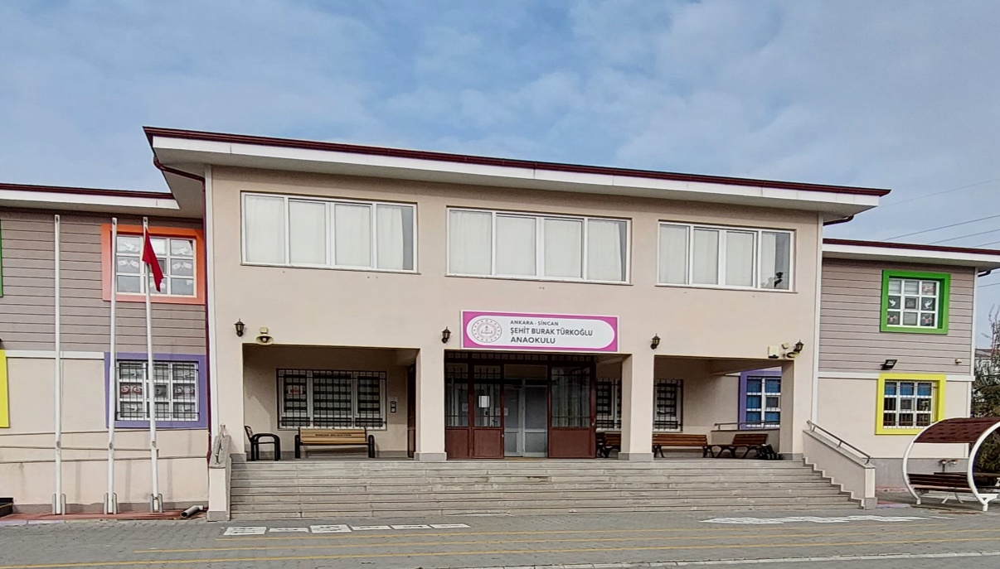

**2024-2028 STRATEJİK PLANI**

**ANKARA**



**Okul/Kurum Bilgileri**

|  |  |  |  |  |  |  |  |
| --- | --- | --- | --- | --- | --- | --- | --- |
| İli:Ankara | | | | **İlçesi:** Sincan | | | |
| **Adres:** | Gökçek Mah. Döşemeci Sok. No:2 | | | **Coğrafi Konum (link)** | | <https://goo.gl/maps/wc5LEC4yQmz> | |
| **Telefon Numarası:** | 0312 272 22 11 | | | **Faks Numarası:** | | ----- | |
| **e- Posta Adresi:** | sehitburakturkogluanaokulu@gmail.com | | | **Web sayfası adresi:** | | https://sehitburakturkogluanaokulu.meb.k12.tr/ | |
| **Kurum Kodu:** | **766578** | | | **Öğretim Şekli:** | | İkili Eğitim | |
| **Okulun Hizmete Giriş Tarihi : 2019** | | | | **Toplam Çalışan** | | 20 | |
| **Öğrenci Sayısı:** | Kız | 58 | | **Öğretmen Sayısı** | Kadın | 7 | |
| Erkek | 72 | | Erkek | 1 | |
| **Toplam** | 130 | | **Toplam** | 8 | |
| **Derslik Başına Düşen Öğrenci Sayısı** | | | 20 | **Şube Başına Düşen Öğrenci Sayısı** | | | 20 |
| **Öğretmen Başına Düşen Öğrenci Sayısı** | | | 20 | **Şube Başına 30’dan Fazla Öğrencisi Olan Şube Sayısı** | | | 0 |
| **Öğrenci Başına Düşen Toplam gider miktarı** | | | 1235 | **Öğretmenlerin Kurumdaki Ortalama Görev Süresi** | | | 3 |

SUNUŞ

**OKUL MÜDÜRÜMÜZ**

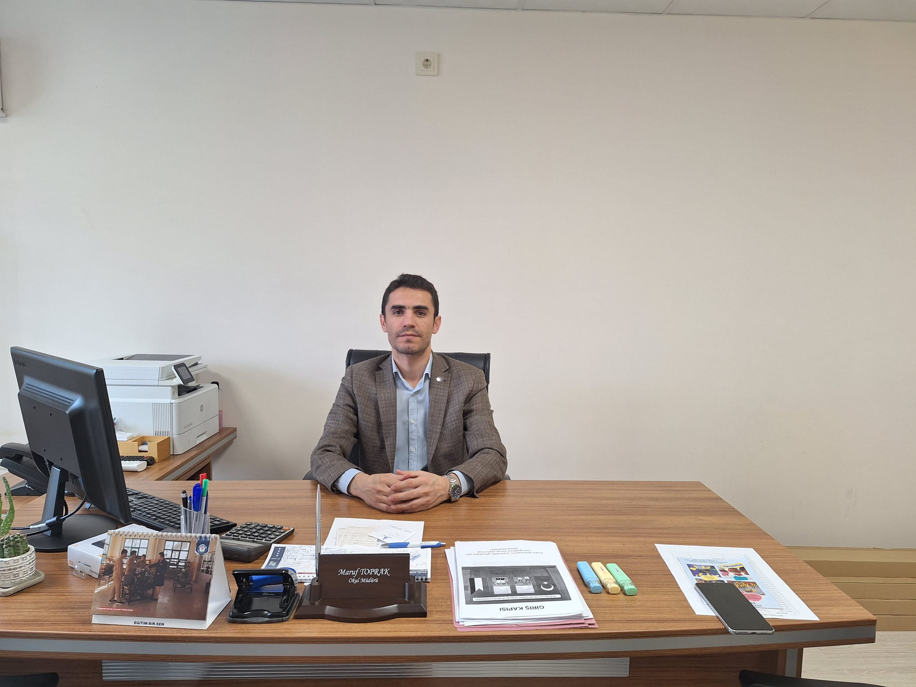

1989 yılında Sivas Gürün'de doğmuştur. İlköğretim ve liseyi Sivas'ta okumuştur. Bursa Uludağ Üniversitesi rehberlik ve psikolojik danışmanlık bölümünden mezun olmuştur. Sivas'ta bir süre ücretli öğretmenlik yaptıktan sonra kadrolu öğretmen olarak Gaziantep iline atanmıştır. İller arası tayin ile 2016 yılında Ankara'ya atanmıştır. 2018 yılından itibaren çeşitli okullarda kurucu müdürlük, müdür yardımcılığı ve okul müdürlüğü görevinde bulunmuştur. Halen okulumuzda müdür vekilliği görevini yürütmektedir.

Maruf TOPRAK

Okul Müdür V.

## İÇİNDEKİLER

##### GİRİŞ VE STRATEJİK PLANIN HAZIRLIK SÜRECİ……….………………………………….…………………………………………….. 8

* 1. Strateji Geliştirme Kurulu ve Stratejik Plan Ekibi………….………………...………………………………………………..8
  2. Planlama Süreci……………………………………………………………..8

##### DURUM ANALİZİ…………………………………………………………………………10

* 1. Kurumsal Tarihçe…………………………………………………………11
  2. Uygulanmakta Olan Planın Değerlendirilmesi………………………………………………………....11
  3. Mevzuat Analizi……………………………………………………………13
  4. Üst Politika Belgelerinin Analizi…………………………………………………………………………..16
  5. Faaliyet Alanları ile Ürün ve Hizmetlerin Belirlenmesi………………………………………………………………….17
  6. Paydaş Analizi………………………………………………………………18
  7. Kuruluş İçi Analiz…………………………………………………………19
     1. Teşkilat Yapısı………………………………………………………………………………..19
     2. İnsan Kaynakları…………………………………………………………………………………………20
     3. Teknolojik Düzey………………………………………………………………………………49
     4. Mali Kaynaklar…………………………………………………………………………………………50
     5. İstatistiki Veriler………………………………………………………………………………51
  8. [Dış Çevre Analizi (Politik, Ekonomik, Sosyal, Teknolojik, Yasal ve Çevresel Çevre Analizi -PESTLE)](#_Çevre_Analizi_(PESTLE))………………………………………………………………………………………………...52
  9. Güçlü ve Zayıf Yönler ile Fırsatlar ve Tehditler (GZFT) Analizi...53

2.10.Tespit ve İhtiyaçların Belirlenmesi………………………………………………………………………………..56

1. **GELECEĞE BAKIŞ****………………………………………………………………………………………………..…..59**

3.1.Misyon………………………………………………………………………………….59

3.2.Vizyon…………………………………………………………………………………..59

3.3.Temel Değerler………………………………………………………………………60

##### AMAÇ, HEDEF VE STRATEJİLERİN BELİRLENMESİ……………………………………………………………………..….61

* 1. Amaçlar………………………………………………………………………...61
  2. Hedefler………………………………………………………………………...61
  3. Performans Göstergeleri……………………………………………..….61
  4. Stratejilerin Belirlenmesi………………………………………………..61
  5. Maliyetlendirme……………………………………………………………..61

##### İZLEME VE DEĞERLENDİRME……………………………………………72

1. **Tablo/Şekil/Grafikler/Ekler..……………………….………………….77**

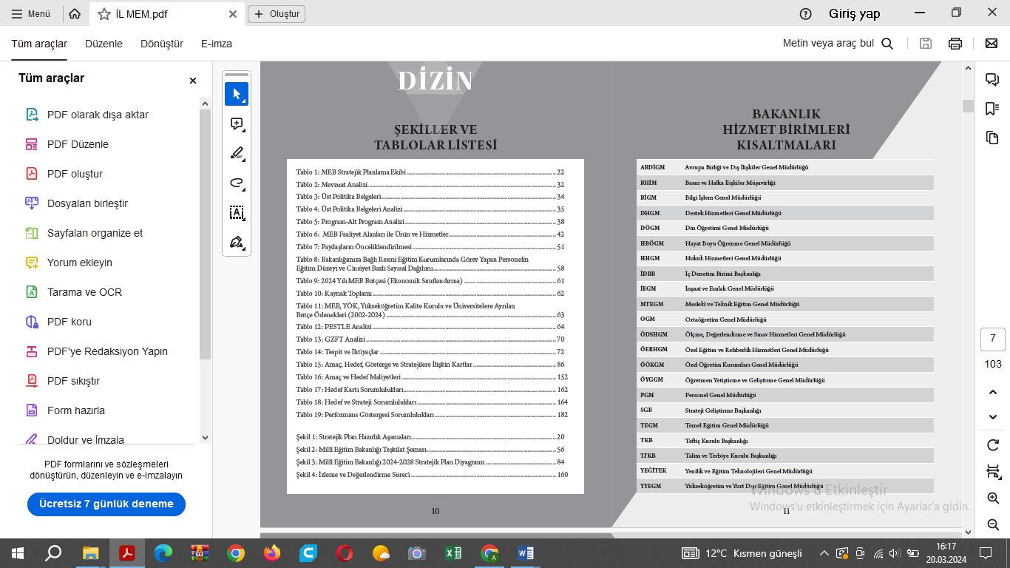

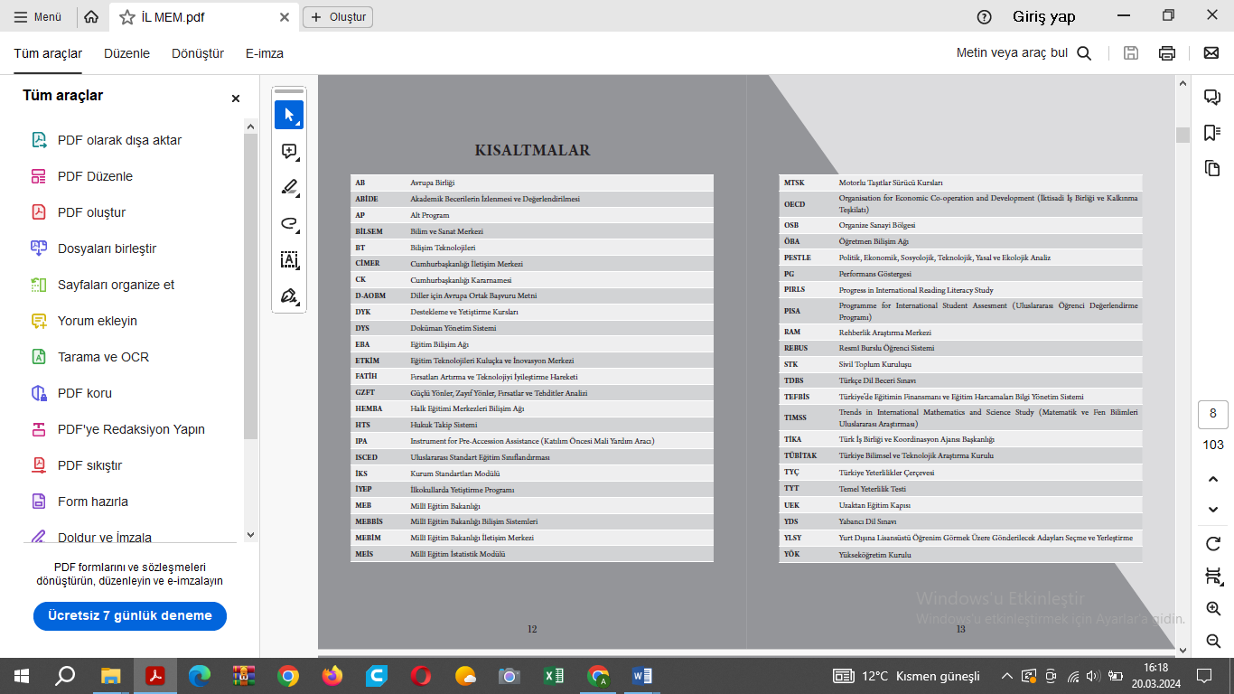

1. **GİRİŞ VE STRATEJİK PLANIN HAZIRLIK SÜRECİ**
   1. **Strateji Geliştirme Kurulu ve Stratejik Plan Ekibi**

Strateji Geliştirme Kurulu: Okul müdürünün başkanlığında, bir okul müdür yardımcısı, bir öğretmen ve okul/aile birliği başkanı ile bir yönetim kurulu üyesi olmak üzere 5 kişiden oluşan üst kurul kurulur. Stratejik Plan Ekibi: Okul müdürü tarafından görevlendirilen ve üst kurul üyesi olmayan müdür yardımcısı başkanlığında, belirlenen öğretmenler ve gönüllü velilerden oluşur.

|  |  |  |  |
| --- | --- | --- | --- |
| **Üst Kurul Bilgileri** | | **Plan Ekibi Bilgileri** | |
| **Adı Soyadı** | **Unvanı** | **Adı Soyadı** | **Unvanı** |
| Maruf TOPRAK- Okul Müdürü | Okul Müdürü | Emine PAŞA | Müdür Yardımcısı |
| Emine PAŞA - Müdür Yardımcısı | Müdür Yardımcısı | Ayşe Gül MERCAN | Öğretmen |
| Fadime TEKELİ | Öğretmen | Kübra ALTINTAŞ GÖÇHAN | Öğretmen |
| Hazel GÜZEL | Veli Üye | Hatice TAŞMAZ KAYA | Öğretmen |
| Rabia KUŞSAN | Veli Üye | Meral YILDIRIM | Öğretmen |
|  |  |  |  |

**Tablo 1. Strateji Geliştirme Kurulu ve Stratejik Plan Ekibi Tablosu**

* 1. **Planlama Süreci**

2024-2028 dönemi stratejik plan hazırlanma süreci Strateji Geliştirme Kurulu ve Stratejik Plan Ekibi’nin oluşturulması ile başlamıştır. Stratejik planlama okulumuzun mevcut durum, misyon ve temel ilkelerinden hareketle geleceğe dair bir vizyon oluşturmaları; bu vizyona uygun amaçlar ile bunlara ulaşmayı mümkün kılacak hedef ve stratejiler belirlemeleri; ayrıca ölçülebilir kriterler geliştirerek performanslarını izleme ve değerlendirmeleri sürecini ifade eden katılımcı esnek bir yönetim yaklaşımıdır. Bu bağlamda velilerimize interaktif şekilde veli memnuniyet anketi yollanmıştır ve 118 kişiye ulaşılarak anket sonuçlarına göre hedefler belirlenmiştir. Ayrıca okul personeline interaktif anket uygulanmış olup hedeflerimize yön vermiştir.

Okulumuzun , “neredeyiz?” “nereye ulaşmak istiyoruz?’’, “ulaşmak istediğimiz noktaya nasıl gideriz?” ve “başarımızı nasıl ölçeriz?” seklinde dört temel soruya cevap arama süreci olarak da ifade edilebilir.

**5018 Sayılı Kamu Mali Yönetimi ve Kontrol Kanunu 9. Maddesi**

Kamu Yönetimi Reformu kapsamında alınan Yüksek Planlama Kurulu kararlarında ve 5018 sayılı Kamu Mali Yönetimi ve Kontrol Kanununda, kamu kuruluşlarının stratejik planlarını hazırlamaları ve kuruluş bütçelerini bu plan doğrultusunda oluşturmaları öngörülmektedir. 5018 sayılı Kanunun 9. maddesi şöyledir;

“Kamu idareleri; kalkınma planları, programlar, ilgili mevzuat ve benimsedikleri temel ilkeler çerçevesinde geleceğe ilişkin misyon ve vizyonlarını oluşturmak, stratejik amaçlar ve ölçülebilir hedefler saptamak, performanslarını önceden belirlenmiş olan göstergeler doğrultusunda ölçmek ve bu sürecin izleme ve değerlendirmesini yapmak amacıyla katılımcı yöntemlerle stratejik plan hazırlarlar. Kamu idareleri, kamu hizmetlerinin istenilen düzeyde ve kalitede sunulabilmesi için bütçeleri ile program ve proje bazında kaynak tahsislerini; stratejik planlarına, yıllık amaç ve hedefleri ile performans göstergelerine dayandırmak zorundadırlar.

Kamu idareleri bütçelerini, stratejik planlarında yer alan misyon, vizyon, stratejik amaç ve hedeflerle uyumlu ve performans esasına dayalı olarak hazırlarlar.

Kamu idarelerinin bütçelerinin stratejik planlarda belirlenen performans göstergelerine uygunluğu ve idarelerin bu çerçevede yürütecekleri faaliyetler ile performans esaslı bütçelemeye ilişkin diğer hususları belirlemeye Maliye Bakanlığı yetkilidir.

## DURUM ANALİZİ

*Stratejik planlama sürecinin ilk adımı olan durum analizi, okulumuzun/kurumumuzun “neredeyiz?” sorusuna cevap vermektedir. Okulumuzun/kurumumuzun geleceğe yönelik amaç, hedef ve stratejiler geliştirebilmesi için öncelikle mevcut durumda hangi kaynaklara sahip olduğu ya da hangi yönlerinin eksik olduğu ayrıca, okulumuzun/kurumumuzun kontrolü dışındaki olumlu ya da olumsuz gelişmelerin neler olduğu değerlendirilmiştir. Dolayısıyla bu analiz, okulumuzun/kurumumuzun kendisini ve çevresini daha iyi tanımasına yardımcı olacak ve stratejik planın sonraki aşamalarından daha sağlıklı sonuçlar elde edilmesini sağlayacaktır.*

*Durum analizi bölümünde, aşağıdaki hususlarla ilgili analiz ve değerlendirmeler yapılmıştır;*

* *Kurumsal tarihçe*
* *Uygulanmakta olan planın değerlendirilmesi*
* *Mevzuat analizi*
* *Üst politika belgelerinin analizi*
* *Faaliyet alanları ile ürün ve hizmetlerin belirlenmesi*
* *Paydaş analizi*
* *Kuruluş içi analiz*
* *Dış çevre analizi (Politik, ekonomik, sosyal, teknolojik, yasal ve çevresel analiz)*
* *Güçlü ve zayıf yönler ile fırsatlar ve tehditler (GZFT) analizi*
* *Tespit ve ihtiyaçların belirlenmesi*

### Kurumsal Tarihçe

Okulumuz Sincan İlçesi Gökçek Mahallesinde bulunmaktadır. Ankara Sincan Merkez Anaokulu adıyla 25.09.2018 tarihinde inşaatı başlayan Şehit Burak Türkoğlu Anaokulu, Gökçek Mahallesi Döşemeci Sokakta 1544 ada ve 1 parsel arsa üzerine yapılmıştır.

Adını, 09 Eylül 2016 Cuma günü Suriye'de devam eden Fırat Kalkanı Operasyonu'nda Tell El Hava bölgesindeki çatışmalarda, terör örgütü DAEŞ (IŞİD) mensubu teröristler tarafından güdümlü roketlerle Türk Silahlı Kuvvetlerimize ait tanka yönelik saldırı sonucu şehit olan Uzman Onbaşı Ankaralı Burak Türkoğlu'ndan almıştır.

Şehit Burak Türkoğlu Anaokulu, 26.08.2019 tarih ve 34203882-100-E.15473522 sayılı Valilik oluru ile  2019-2020 Eğitim Öğretim yılından itibaren açılışı uygun görülmüş ve 16/09/2019 tarihinde eğitim öğretim hayatına başlamıştır.

Dört tane derslik, bir tane mutfak, bir tane yemekhane, iki adet idari oda, 1 tane memur odası, bir tane öğretmenler odası, bir tane oyun-spor salonu, bir tane sistemodası, bir tane kütüphane, bir tane akıl zeka oyunları odası ve bir tane ısı merkezinden oluşmaktadır.

2019-2020 eğitim-öğretim döneminde açılan okulumuz eğitime **8 Şube ve 120 öğrenci ile Kurucu Müdür Huriye ÖZTÜRK tarafından başlatılmıştır.**

### Uygulanmakta Olan Stratejik Planın Değerlendirilmesi

|  |  |  |  |  |  |
| --- | --- | --- | --- | --- | --- |
| AMAÇLAR/YILLAR | 2019 | 2020 | 2021 | 2022 | 2023 |
| A1. Okulumuz öğrencileriyle ilgili işlemleri takip ederek, eğitim- öğretimin niteliğinin ve kalitesinin arttırılmasını sağlamak ve çocuklarımızı sağlıklı, mutlu bireyler olarak yetiştirmek. | %43 | %51 | %48 | %63 | %65 |
| A2. Okul veli ilişkilerinin yapılandırarak velilerin eğitime ilişkin duyarlılıklarını yükseltmek, onları bilinçlendirerek veli okul iş birliğiiçeresinde öğrencilere okulda ve okul dışında sağlıklı eğitim ortamı hazırlamak, okuldaki etkinliklere katılımı arttırmak ve eğitimi ailenin temel önceliklerinden biri haline getirmek. | %80 | %83 | %85 | %87 | %89 |
| A3. Okulumuzun iç ve dış mekândaki eksikliklerini giderilerek daha hızlı güvenli ve kaliteli eğitim hizmeti sunmak. | %72 | %75 | %77 | %81 | %85 |
| A4. Bulunduğumuz çevrede yaygın olarak tercih edilen bir kurum olabilmek için; okulumuzdaki eğitimin kaliteli etkinliğini arttırmak amacı ile sosyal, kültürel, sportif ve çevre ile ilgili faaliyetler düzenleyerek öğrencilerimize tüm gelişim alanlarında desteklemek. | %60 | %62 | %59 | %65 | %66 |
| A.5. değişen ve gelişen eğitim sistemine uyum sağlayan ihtiyaçlara göre eğitimini güncelleyen buna bağlı olarak kendine güvenen, sağlıklı iletişim kuran personele sahip, dinamik, ahenkli bir kurum haline gelmek. | %52 | %45 | %41 | %49 | %54 |

5018 sayılı Kamu Mali Yönetimi ve Kontrol Kanunun amaçlarından biri; kalkınma planları ve programlarda yer alan politika ve hedefler doğrultusunda kamu kaynaklarının etkili, ekonomik ve verimli bir şekilde elde edilmesi ve kullanılmasını, hesap verebilirliği ve malî saydamlığı sağlamak üzere, kamu malî yönetiminin yapısını ve işleyişini düzenlemektir.

Bu amaç doğrultusunda kamu idarelerinin; stratejik planlar vasıtasıyla, kalkınma planları, programlar, ilgili mevzuat ve benimsedikleri temel ilkeler çerçevesinde geleceğe ilişkin misyon ve vizyonlarını oluşturması, stratejik amaçlar ve ölçülebilir hedefler saptaması, performanslarını önceden belirlenmiş olan göstergeler doğrultusunda ölçmesi ve bu sürecin izleme ve değerlendirmesini yapmaları gerekmektedir.

Bu kapsamda Okulumuz 2019-2023 dönemine ilişkin kalkınma planları ve programlarda yer alan politika ve hedefler doğrultusunda kaynaklarının etkili, ekonomik ve verimli bir şekilde elde edilmesi ve kullanılmasını, hesap verebilirliği ve saydamlığı sağlamak üzere Şehit Burak Türkoğlu Anaokulu’nun 2019-2023 Stratejik Planı’nı hazırlamıştır.

İzleme, stratejik plan uygulamasının sistematik olarak takip edilmesi ve raporlanmasıdır. Değerlendirme ise, uygulama sonuçlarının amaç ve hedeflere kıyasla ölçülmesi ve söz konusu amaç ve hedeflerin tutarlılık ve uygunluğunun analizidir.

Şehit Burak Türkoğlu Anaokulu’nun 2019-2023 Stratejik Planı İzleme ve Değerlendirme kapsamında;

2019-2023 Stratejik Planı ve Performans göstergelerinin gerçekleşme durumlarının tespit edilmesi, performans göstergelerinin gerçekleşme durumlarının hedeflerle kıyaslanması, sonuçların raporlanması ve paydaşlarla paylaşımı, gerekli tedbirlerin alınması süreçleri oluşturmaktadır.

Plan dönemi içerisinde ve her yılın sonunda okulumuzun stratejik planı uyarınca yürütülen faaliyetlerimizi, önceden belirttiğimiz performans göstergelerine göre hedef ve gerçekleşme durumu ile varsa meydana gelen sapmaların nedenlerini açıkladığımız, okulumuz hakkında genel ve mali bilgileri içeren izleme ve değerlendirme raporu hazırlanacaktır. Faaliyet raporları 6 aylık ve yıllık olarak hazırlanacaktır.

### Yasal Yükümlülükler ve Mevzuat Analizi

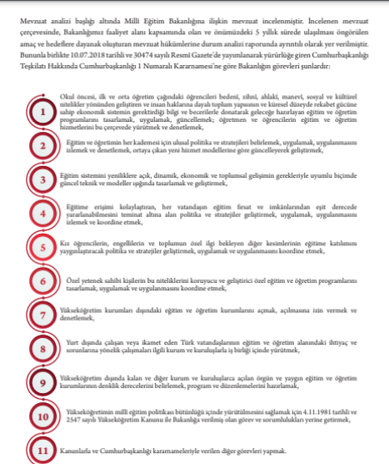

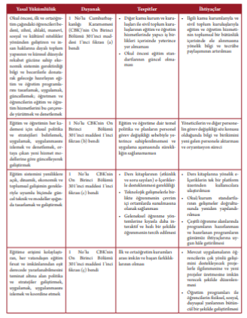

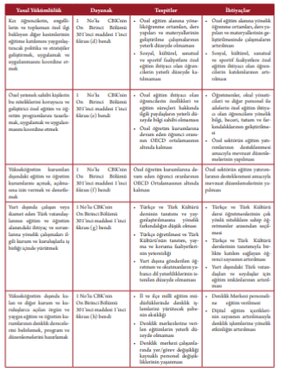

### Üst Politika Belgeleri Analizi

Üstpolitika belgeleri;

* 12.KalkınmaPlanı
* CumhurbaşkanlığıProgramı,
* OrtaVadeliProgram,
* CumhurbaşkanlığıYıllıkProgramı,
* MillîEğitimBakanlığıStratejikPlanı,
* İlMillîEğitimMüdürlüğüStratejikPlanı,
* İlçeMillîEğitimMüdürlüğüStratejikPlanıile
* Okul/kurumuilgilendirenulusal,bölgeselvesektörelstratejieylemplanlarını ifade eder.

|  |  |  |
| --- | --- | --- |
| **Üst Politika Belgesi** | **İlgiliBölüm/Referans** | **VerilenGörevler/İhtiyaçlar** |
| **MEB 2024-2028 Stratejik plan** | Amaç ve hedeflere ilişkin mimari. | Amaç 1 : Temel eğitimde fırsat eşitliği ve eğitime erişimin sağlandığı, öğretim süreçleri ve eğitim ortamlarının etkin kullanıldığı bir ekosistem inşa ederek öğrencileri çağın gerektirdiği evrensel yeterliliklere sahip, millî ve manevi değerleri benimsemiş sağlıklı ve mutlu bireyler olarak yetiştirmek.  Hedef 1.2 : Okul öncesi eğitim desteklenerek erişim imkânları artırılacaktır |
| **Ankara İl MEM 2024-2028 Stratejik Planı** | Temel  Eğitim  Şube  Müdürlüğü | S1.2.1Okul öncesi eğitimde fiziki mekân kapasitesi artırılacaktır.  S1.2.2Okul öncesi eğitimde ebeveyn bilgilendirme çalışmaları artırılacaktır.  S-1.2.3 Okul öncesi eğitimde okul-aile iş birliği; farkındalık geliştirme ve bilgilendirme çalışmaları yapılarak geliştirilecektir. |
| **Sincan İlçe MEM 2019-2023 Stratejik Plan** | Amaç3:Okul öncesi eğitim vetemel eğitimde öğrencilerimizin bilişsel, duygusal ve fiziksel olarak çok boyutlu gelişimleri sağlanacaktır. | Hedef 3.2: Öğrencilerimizin bilişsel, duygusal ve fiziksel olarak çok boyutlu gelişimini önemseyen, bilimsel düşünme, tutum ve değerleri içselleştirebilecekleri bir temel eğitim yapısına geçilerek okullaşma oranı artırılacaktır. |

**Tablo2.ÜstPolitikaBelgeleriAnaliziTablosu**

### Faaliyet Alanları ile Ürün/Hizmetlerin Belirlenmesi

Mevzuat analizi çıktıları dolayısıyla görev ve sorumluluklar dikkate alınarak okul/kurumun sunduğu temel ürün ve hizmetler belirlenir. Belirlenen ürün ve hizmetler Tablo 3’te belirtildiği gibi belirli faaliyet alanları altında toplulaştırılır. Faaliyet alanları ile ürün ve hizmetlerin belirlenmesi amaç, hedef ve stratejilerin oluşturulması aşamasında yönlendirici olacaktır.

|  |  |
| --- | --- |
| **FaaliyetAlanı** | **Ürün/Hizmetler** |
| **Öğretim-eğitimfaaliyetleri** | Öğrenci işleri  Kayıt ve nakil işlemleri  Devam-devamsızlık |
| **Rehberlikfaaliyetleri** | Öğrencilere rehberlik yapmakVelilererehberliketmek  Rehberlikfaaliyetleriniyürütmek |
| **Sosyalfaaliyetler** | Müze gezileri  Meslek Tanıtımları  Çeşitli kurumlara geziler  Tiyatro ve sinema faaliyetleri |
| **Sportiffaaliyetler** | Okul içi etkinlikler  Okulda yürütülen projeler |
| **Kültürelvesanatsalfaaliyetler** | Müze Gezileri  Tiyatro gösterileri  Kukla gösterileri  Sanal Geziler  Sanat atölyeleri |
| **Okulailebirliğifaaliyetleri** | Okul ile ailesi arası bütünleştirme  Veli ve okul arasında iletişi sağlamak  Eğitim ve öğretimi geliştirici faaliyetler  Maddi yönden yetersiz öğrencilerin zorunlu ihtiyaçlarını sağlamak |
| **Ölçmedeğerlendirmefaaliyetleri** | Gözlem  Anektot kaydı  Görsel kayıt |
| **Öğrenmeortamlarınayönelikfaaliyetler** | Öğrenme ortamlarının güvenliğinin sağlanması  Eşyaların sabitlenmesi  Eğitim araçlarının bakımı |
| **Dersdışıfaaliyetler** | Gezi  Kurum Ziyareti  Kulüp sınıf |

**Tablo3.FaaliyetAlanlar/ÜrünveHizmetlerTablosu**

### Paydaş Analizi

Kurumumuzun temel paydaşları öğrenci, veli ve öğretmen olmakla birlikte eğitimin dışsal etkisi nedeniyle okul çevresinde etkileşim içinde olunan geniş bir paydaş kitlesi bulunmaktadır. Paydaşlarımızın görüşleri anket, toplantı, dilek ve istek kutuları, elektronik ortamda iletilen önerilerde dâhil olmak üzere çeşitli yöntemlerle sürekli olarak alınmaktadır.

Okulumuzun gelişim süreci içinde yararlanacağı paydaşlarımız iç ve dış paydaşlar olarak ayrılmıştır. Okulumuz personeli, sürekli irtibat halinde olduğumuz Okul-Aile Birliği ve velilerimiz iç paydaşımız olarak; okulumuzun her konuda görüş ve destek alacağı kurum ve kuruluşlar dış paydaşlarımız olarak belirlenmiştir.

|  |  |  |  |  |  |
| --- | --- | --- | --- | --- | --- |
| **Paydaş** | **İç Paydaş** | **Dış Paydaş** | **Yararlanıcı**  **(Müşteri)** | **Neden Paydaş?** | **Önceliği** |
| **Öğretmenler** | √ |  |  | Birlikte Çalıştığımız için | **1** |
| **Öğrenciler** | √ |  | √ | Hizmetlerimizden yaralandıkları için | **1** |
| **Okul –Aile Birliği** | √ |  |  | Tedarikçi | **1** |
| **Yardımcı Personel** | √ |  |  | Birlikte Çalıştığımız için | **1** |
| **Milli Eğitim Bakanlığı** |  | √ |  | Tedarikçi Bağlı olduğumuz merkezi idare | **1** |
| **İl Milli Eğitim Müdürlüğü** |  | √ |  | Tedarikçi Bağlı olduğumuz mahalli idare | **1** |
| **Sincan İlçe Milli Eğitim Müdürlüğü** |  | √ |  | Tedarikçi Bağlı olduğumuz mahalli idare | **1** |
| **Veliler** |  | √ | √ | Doğrudan ve Dolaylı Hizmet Alan | **1** |
| **Diğer Okul Yöneticileri** |  | √ |  | Amaç ve hedeflerimize ulaşmak işbirliği yapacağımız kişiler | **2** |
| **Sincan Belediyesi** |  | √ |  | Amaç ve hedeflerimize ulaşmak işbirliği yapacağımız kurumlar | **2** |
| **Gökçek Mahalle Muhtarlığı** |  | 0 |  | Amaç ve hedeflerimize ulaşmak işbirliği yapacağımız kurumlar | **2** |
| **Aile Hekimliği** |  | **0** |  | Amaç ve hedeflerimize ulaşmak işbirliği yapacağımızkurumlar | **2** |

**Tablo4.İç ve Dış Paydaşlar Tablosu**

### Okul/Kurum İçi Analiz

Okulumuzun teşkilat yapısı aşağıdaki şekilde belirtilmiştir.

OKUL MÜDÜRÜ

MÜDÜR YARDIMCISI

ÖĞRETMENLER

YARDIMCI HİZMETLER

VELİLER

OKUL AİLE BİRLİĞİ

ÖĞRENCİLER

|  |  |
| --- | --- |
| **Okul/Kurumİçi** | **AnalizİçerikTablosu** |
| Öğrencisayıları | 3,4,5,yaş grubu 7 şubeden oluşmaktadır. 5 tane kaynaştırma öğrencisi bulunmaktadır. |
| Öğrenmestillerienvanteri | Sınıf rehber öğretmenleritarafındanuygulanmaktadır.. |
| Devam-devamsızlıkverileri | e-Okulkayıtlarıkullanılarakerişimsağlanabilir. |
| İnsankaynaklarıverileri | 2 idareci, 7 öğretmen, 4 işkur olmak üzere 2 yardımcı personel, 2 tane de kulüp öğretmeni bulunmaktadır. |
| Öğretmenlerin hizmetiçi eğitime katılma oranları | %100 |
| Öğrenmeortamıverileri | 4 sınıf, 1 oyun odası, 1 kütüphane, 1 akıl zeka oyunları odası bulunmaktadır. |
| Okul/kurumortamını değerlendirmeanketi | Okulidaresitarafındanuygulanmaktadır. |

**Tablo4.Okul/KurumİçiAnalizİçerikTablosu**

#### İnsan Kaynakları

**Tablo5.ÇalışanlarınGörevDağılımı**

|  |  |
| --- | --- |
| **ÇalışanınÜnvanı** | **Görevleri** |
| Okul/KurumMüdürü | 1. Personel Özlük işlerini yürütmek. 2. Planlama, teşkilatlandırma ve değerlendirme işlerini yapmak. 3. Öğretmenler Kurulu toplantılarına başkanlık etmek. 4. Okul adına tüm kurum ve kuruluşlarla genel irtibatı sağlamak. 5. Öğretmenlerin planlarının kontrol ve denetimini yapmak. 6. İdareci ve Öğretmenler ile diğer personelin görevlendirilmesi, göreve başlama ve ayrılışları, sevk ve izinler ile ikamet ve ulaşım işlemlerini yürütmek. 7. Personelin disiplin amirliği görevini yürütmek. 8. Öğretmenlerin ders denetimlerini yapmak. 9. Öğretmenlerin ve diğer personelin kılık – kıyafet ve düzeni ile Tahkikat ve soruşturma işlemlerini yürütmek. 10. Stajer (Aday) personelin yetiştirilmesi ile ilgili iş ve işlemleri yürütmek. 11. Okul Aile Birliği toplantılarını organize etmek ve ilgili dosyaları düzenlemek. 12. Okul Rehberlik hizmetlerini organize etmek. 13. Sivil Savunma ve Yangından Korunma hizmetlerini yürütmek, tehlikelere karşı güvenlik önlemlerini almak. 14. Sınıf ve Şube dağılımları ile Öğrenci sayılarını planlamak. 15. Haftalık ders programlarını hazırlamak. 16. Mebbis ve Tebbis ile ilgili iş ve işlemleri yapmak 17. Ders defterlerini kontrol etmek 18. TİF ve TEFBİS ile ilgili tüm iş ve işlemleri yapmak 19. Nöbet çizelge ve defterlerini kontrol etmek, Nöbetlerin yükümlülüklere göre titizlikle tutulmasını sağlamak. 20. Gelen evrak ve Emirlerin görevlilere havalesini sağlamak. 21. Karne, Sınıf geçme defterleri, Öğrenim belgesi, Diplomalar ve e-okul ile ilsis üzerinden yapılan iş ve işlemleri onaylamak. 22. Milli Bayram, Tören ve kutlamaların genel koordine ve görev dağılımını yapmak. 23. Ders araç ve gereçlerinin temini, verimli kullanılması, korunması, bakımı, temizliği ve düzeni için gereli tedbirleri almak. 24. Binaların genel demirbaş ve donanımı ile su, elektrik, yangın vb. tesislerin kontrolünü yapmak. 25. Okul ve okul bahçesinin tanzimini ve bakımını kontrol etmek. 26. Öğretmenlerin Mesleki çalışmalarını koordine etmek ve takibini yapmak. 27. Okulun Web Sitesini güncellemek ve site ile ilgili her türlü çalışmaları yürütmek. 28. Teslim edilen gizli ya da şahıslarla ilgili yazıları saklamak, gizli tutulmasını sağlamak. 29. İlköğretim Kurumları Yönetmeliğine tutulması gereken **Defterlerden;** Teftiş defteri, Öğretmen ve personel izin defteri, Öğretmenler Kurulu Karar defteri, Taşınır Mal Yönetmeliği çerçevesinde tutulması gereken defterler, Okul-Aile Birliği Yönetim Kurulu Karar defteri ve diğer evraklar. **Çizelge ve Dosyalardan;Taşınır Mal Yönetmeliği** çerçevesinde tutulması gereken belge ve cetveller ile düşüm ve hurdaya ayırma, Yıl Sonu Sayım ve TİF işlemlerine ait tutanak, belge ve çizelgeler Brifing dosyası, Okul-Aile Birliği harcama evrakları dosyası, Gizli yazılar dosyası, Personel şahıs dosyaları, Öğretmenler Kurulu Toplantı tutanakları dosyası, Ünitelendirilmiş Yıllık Plan dosyası (dijital ortamda ), Veli görüşme tutanakları dosyası, Norm kadro uygulama dosyası. 30. İlgili Mevzuatta, Okul Müdürü görev tanımında belirtilen diğer görevleri yapmak. |
| MüdürBaşYardımcısı |  |
| MüdürYardımcısı | Müdür yardımcısı, Millî Eğitim Temel Kanununda ifadesini bulan temel amaç ve ilkelerine bağlı kalarak millî eğitimin genel amaçları ile okul veya kurumun amaçlarını gerçekleştirmek üzere tüm kaynakların etkili ve verimli kullanımından, ekip ruhu anlayışı ile yönetiminden ve temsilinden sorumlu olup, Müdür ile iş birliği içinde eğitim-öğretim, yönetim, işlerin planlı bir şekilde yürütülmesinden, Eğitimin planlanması, koordinasyonu, uygulanması ve izlenmesi ile kurumun araştırma-geliştirme çalışmalarını yürütmek amacıyla sınıf, bakım ve onarım, rehberlik ve denetim işlerinin planlı, düzenli ve üretim işlerinin amaçlara uygun olarak yürütülmesinden müdüre karşı sorumludur.  Müdür yardımcısı kurumun işleyişi ile ilgili olarak:   1. Çalışmalarını, görev yaptığı ilin valiliğince belirlenen mesai saatleri dâhilinde yapar ve görevin gerektirdiği durumlarda, mesai saatleri dışında da çalışmalarını sürdürür. 2. Eğitim ve öğretim ile yönetim görevlerini kanun, tüzük, yönetmelik, yönerge, genelge, çalışma, emirlerin kendisine yüklediği diğer iş ve görevleri yapmak. 3. Duyuru yazılarının DYS sisteminden öğretmenlere yönlendirmeyi sağlamak. Özel görevleri öğretmenlere tebliğ etmek. 4. Toplantı, tören, gezi, inceleme ve benzeri etkinliklere ilişkin işleri yapar. 5. Okul binalarının; tesis ve araç-gerecinin düzeni, temizliği, bakımı, iyi kullanılması ve düzeninin sağlanması ile kullanılabilir durumda bulundurulması ve korunmasını sağlar. 6. Kurumun bakım, onarım ve donatım gereksinimlerini belirleyerek müdürü bilgilendirir. 7. Tören, yarışma, gezi, inceleme ve benzeri etkinliklerde müdürün vereceği görevleri yapar. 8. Görev alanıyla ilgili kurul, komisyon ve ekiplere başkanlık eder. 9. Taşınır Mal Yönetmeliğine göre, görev alanına giren işleri yürütür. Zamanında TİF işlemini gerçekleştirir. 10. Okulun ısınma işlerinin gereğine uygun yapılmasını sağlamak, bununla ilgili gerekli tedbirleri zamanında almak. 11. Okulun telefon santrali ve dahili telefon sisteminin işlerliğini, eksikliklerinin giderilmesini, geliştirilmesini ve bakımını sağlamak. 12. Okulun ses yayın ağının, güvenlik sistemlerinin ve okul zilinin kullanılması, korunması ve geliştirilmesini sağlamak. 13. Müdür görevlendirdiği takdirde, genel bütçe ödeneklerinden yapılan satın alma işlerinde ihale komisyonuna başkanlık eder. 14. Okulunun yıllık stratejik planlamasının yapılması, yapılacak onarım ve tadilatların stratejik planlamada gösterilmesini sağlamak 15. Okul tanıtım, yayın, okul web sayfası, proje hazırlama gibi ekip ve komisyonlara başkanlık eder. 16. Okul bünyesinde yapılacak olan Hizmet içi eğitim planlamasını yapar. 17. Havale edilen yazıları inceleyerek gerekenlere zamanında cevap hazırlamak. 18. Personelin göreve başlama görevden ayrılma, izin, hastalık ve diğer devam – devamsızlık durumlarını takip eder. Bunlarla ilgili iş ve işlemleri yürütür ve müdürü bilgilendirir. 19. Personel, öğretmen ve öğrencilerin nöbet çizelgelerini hazırlayarak müdürün onayına sunar ve nöbet görevlerini kontrol eder, nöbet defterini kontrol ve tasdik etmek 20. Görevlendirildiğinde satın alma ve ihale komisyonu ile sayım komisyonuna başkanlık eder.Bu konularda ki iş ve işlemleri yürütür. Görevlendirildiğinde Okulun muayene, demirbaş ve ayniyat sayım komisyonlarına başkanlık etmek. 21. Okulun inşaat ve onarım işleri ile ilgilenmek ve gerekli çalışmaları yapmak tedbirleri almak. 22. Kayıt-kabul, nakil ve geçiş işlemlerinin yapılmasını, öğrenci dosyalarının tutulmasını, bunlarla ilgili iş ve işlemlerin yürütülmesini izler. 23. Memur, işçi ve sözleşmeli personel işlemlerini 657 sayılı DMK,5434 sayılı Emekli Sandığı Kanunu, 5510 sayılı Sosyal Güvenlik Kanunu, 4857 sayılı İş Kanunu, 506 sayılı SSK Kanunu bunlara dayanarak çıkarılan yönetmelik ve genelgeler çerçevesinde özlük işlerini yürütmek ve mebbise işlemek. 24. Zümrelerce hazırlanan planları alarak muhafaza etmek istendiğinde göstermek, 25. Müdür harcama yetkilisi durumunda ise görevlendirildiğinde gerçekleştirme görevlisi görevini yapar. 26. Okul aile birliği ve kurulu ile ilgili yapılan toplantılara katılır, Tefbis işlemlerini yapar. Bunlarla ilgili müdürün vereceği görevleri yapar. 27. Okulun işleyişinden ve işlerin düzenli olarak yürütülmesinden müdüre karşı sorumludur. 28. Okulun yönetim, eğitim ve büro işleriyle ilgili olarak müdür tarafından  verilen görevleri yapar.   AYRICA:   1. Öğretmenlerce tutulan çocuk gelişim kayıtlarını izler. 2. Çocuk Kulübü iş ve işlemlerini yürütür. 3. Anaokulu bütün yaş grupları öğrencilerinin;  * Kayıt kabul ve nakil işlerini yürütmek, * Öğrenci devam ve devamsızlıkları ile ilgili işlemleri müdür, diğer müdür yardımcıları ve sınıf öğretmenleri ile işbirliği hâlinde yürütmek. * Gelişim Raporu ve Katılım Belgesini tanzim etmek * Öğrenci dosyalarını tutmak, ilgili bölümleri sınıf öğretmenlerine doldurtmak.  1. Okula gelen erzakın muayenesini ve günlük erzakın ambardan çıkarılmasını sağlar. 2. Gerektiğinde okul müdürlüğüne vekâlet eder 3. Okulda kahvaltı saatlerinde çocukların düzenli olarak yemek yemelerini ve günlük eğitimin sona ermesinden velilerin çocuklarını teslim almalarına kadar geçen sürede çocukların gözetimleri ile ilgili olarak okul müdürü tarafından alınan tedbirlerin uygulanmasına yardımcı olur. 4. Tahakkuk İşleri İle İlgili,  * Genel bütçe ödeneklerinden yapılan satın alma işlerinde ihale komisyonuna başkanlık eder. * Okulca yapılacak olan tüm ihalelerin evraklarını yasa ve yönetmeliklere uygun olarak hazırlamak, * Görevlendirildiğinde gerçekleştirme görevlisi görevini yapar * Okulun Tahakkuk memurluğunu yapmak, bununla ilgili evrak ve dokümanların hazırlanmasını sağlamak ve yetkilileri denetlemek * Mali yılsonunda harcamalarla ilgili rapor ve yeni yılın bütçe hazırlığını yapmak. * Her ayın sonunda ödeme ve gider gerçekleştirme çizelgeleri ile her malî yılın sonunda gönderilmekte olan istatistik çizelgelerini hazırlar. * Ödenekler, Maaş, Ücret ile ilgili işlemlerin zamanında kayıtlara uygun olarak yapılması, dosyalanması sağlamak. * Personel izin sevk işlemleri günü gününe takip eder ve bunun iş ve işlemlerini yapar. * Ücretli öğretmen ve çalışan usta öğreticilerin ek ders ücretlerini hazırlamak, ücret karşılığı sigortalı çalışan öğretmenlerin sigortalılık işlemlerini günü güne takip etmek ve zamanında sonuçlandırmak * Harcama kâğıtlarını mevzuata uygun olarak hazırlar, bunlarla ilgili belgeleri, fatura örneklerini ve satın alma ya da satma kararlarını dosyasında saklar. Gerekli olan belgeleri düzenlemek, saklamasını ve dosyalanmasını sağlamak * Okulun nakit, stok ve duran varlık işlemleri ile muhasebe iş ve işlemlerinin ilgili mevzuat hükümlerine uygun, zamanında ve düzenli olarak yürütülmesini sağlar.  1. Okul tanıtım, yayın, okul Web sitesinin takibini ve güncellenmesini yapar, okul tanıtımının yapılmasını sağlar. 2. Kurumun stratejik planını müdür, müdür yardımcıları, öğretmen, personel, öğrenci, velilerle ortaklaşa belirler ve planlar. 3. Sivil savunma ve yangından korunma hizmetlerini yürürlükteki yasa ve yönetmeliklere göre yürütmek. 4. Okul Aile Birliği ve Kurulu ile ilgili yapılan toplantılara katılır, Tefbis işlemlerini yapar. Bunlarla ilgili müdürün vereceği görevleri yapar. 5. Bilişim sistemleri ile ilgili iş ve işlemleri yürütür. 6. Okul servis araçları ile ilgili iş ve işlemlerin yürütülmesini sağlar. 7. Mebbis, sosyal tesisler, meis modülü ile ilgili iş ve işlemleri yürütür. 8. HİTAP sistemi ile ilgili iş ve işlemleri yürütür. 9. Okul Aile Birliği HesabınınTEFBİS girişlerini yapar. 10. Taşınır Mal Yönetmeliği ile ilgili işlemler:  * Taşınır Mal Yönetmeliğine uygun çalışmaları yapmak. * Tif işlemlerini usulüne uygun girmek. * Satın alınan veya okula hibe edilen malzemeyi usulüne uygun olarak defterlere ve ilsis’e kaydetmek. * İstatistik ve diğer cetvellerin hazırlanmasını, gerekli defter, dosya ve çizelgelerin tutulmasını sağlar, * Kamu idarelerine ait taşınırların muhafazası ile görevli olan veya kendilerine kullanılmak üzere taşınır teslim edilen kamu görevlileri bu taşınırları en iyi şekilde muhafaza etmek, gerekli bakım ve onarımlarını yapmak veya yaptırmak, veriliş amacına uygun bir şekilde kullanmak ve görevin sona ermesi veya görevden ayrılma halinde iade etmek zorundadırlar * Harcama birimince edinilen taşınırlardan muayene ve kabulü yapılanları cins ve niteliklerine göre sayarak, tartarak, ölçerek teslim almak, doğrudan tüketilmeyen ve kullanıma verilmeyen taşınırları sorumluluğundaki ambarlarda muhafaza etmek * Muayene ve kabul işlemi hemen yapılamayan taşınırları kontrol ederek teslim almak, bunların kesin kabulü yapılmadan kullanıma verilmesini önlemek. * Taşınırların giriş ve çıkışına ilişkin kayıtları tutmak, bunlara ilişkin belge ve cetvelleri düzenlemek ve taşınır yönetim hesap cetvellerini konsolide görevlisine göndermek * Tüketime veya kullanıma verilmesi uygun görülen taşınırları ilgililere teslim etmek. * Taşınırların yangına, ıslanmaya, bozulmaya, çalınmaya ve benzeri tehlikelere karşı korunması için gerekli tedbirleri almak ve alınmasını sağlamak. * Ambarda çalınma veya olağanüstü nedenlerden dolayı meydana gelen azalmaları harcama yetkilisine bildirmek. * Ambar sayımını ve stok kontrolünü yapmak, harcama yetkilisince belirlenen asgarî stok seviyesinin altına düşen taşınırları harcama yetkilisine bildirmek. * Kullanımda bulunan dayanıklı taşınırları bulundukları yerde kontrol etmek, sayımlarını yapmak ve yaptırmak. * Harcama biriminin malzeme ihtiyaç planlamasının yapılmasına yardımcı olmak. * Kayıtlarını tuttuğu taşınırların yönetim hesabını hazırlamak ve harcama yetkilisine sunmak. * Ayrıca taşınır kayıt ve kontrol yetkilileri, sorumluluklarında bulunan ambarlarda kasıt, kusur, ihmal veya tedbirsizlikleri nedeniyle meydana gelen kayıp ve noksanlıklardan sorumludurlar. * Taşınır kayıt ve kontrol yetkilileri sorumluluklarında bulunan ambarları devir ve teslim etmeden görevlerinden ayrılamazlar. * Taşınır İşlem Fişi, Zimmet Fişi, Taşınır İstek Belgesi, Dayanıklı Taşınırlar Listesi, Taşınır Geçici Alındısı, Kayıttan Düşme Teklif ve Onay Tutanağı, Ambar Devir ve Teslim Tutanağı, Sayım Tutanağı, Taşınır Sayım ve Döküm Cetveli, Harcama Birimi Taşınır Yönetim Hesabı Cetveli, Taşınır Hesap Cetveli, Taşınır Kesin Hesap İcmal Cetveli usulüne hazırlamak  1. Ayniyat talimatnamesine göre yapılacak işlemler:  * Demirbaş eşya esas defteriyle kullanılmaya yarayan erzak, eşya, araç-gereç ve makineye ait ambar ve depo esas defterlerini ve gerecini dağıtma defterini tutmak, * Ayniyat Talimatnamesi” hükümlerine göre demirbaş eşya hakkında gereken işlemleri tamamlamak, * Ambar ve depolara giren ve çıkan eşya kayıtlarını, “Ayniyat Talimatnamesi” esaslarına göre zamanında yapmak, Malî yılbaşında ambar ve depo sayımları sonunda cetvel ve tutanakları düzenlemek. * ambar ve depo ile ilgili görevleri mevzuatına uygun olarak yürütür * Okulun muayene, demirbaş ve ayniyat sayım komisyonlarına başkanlık etmek. * Okuldaki tüm demirbaşların sayımını yapmak ve yaptırmak ilgili kişilere zimmetlemek, * Okulun ses yayın ağının, güvenlik sistemlerinin ve okul zilinin kullanılması, korunması ve geliştirilmesini sağlamak. * Okul binalarının, araç ve gerecinin, okul bahçesinin bakımlı, temiz, tertipli ve düzenli olması ve korunması * Okul birimlerindeki teknik arızaların giderilmesi, gerektiğinde bunlarla ilgili tedbirleri almak. * Okulun ısınma işlerinin gereğine uygun yapılmasını sağlamak, bununla ilgili gerekli tedbirleri zamanında almak. * Okulun telefon santrali ve dahili telefon sisteminin işlerliğini, eksikliklerinin giderilmesini, geliştirilmesini ve bakımını sağlamak. * Kitap seçimi ve bu konuda MEBBİS üzerinden yapılacak çalışmaları yapmak. Ücretsiz kitap dağıtımı ile ilgili iş ve işlemleri yapmak * Okul spor takımları ile ilgili mal ve malzemelerin muhafazasını ve amacına uygun kullanılmasını sağlamak * Depo çıkış pusulularını düzenlemek ve müdüre imzalatılarak malzemeyi vaktinde ilgililere vermek, okula gelen yiyecek ve gerecin muayenesi ve teslimi için “Ayniyat Talimatnamesi” gereğince yapılması gereken işleri izleyip sonuçlandırmak; bu iş ve işlemlerle ilgili belgeleri saklamak, * Okul veya kurumun derslik, kütüphane, araç ve gereci ile diğer tesisleri eğitim ve öğretime hazır bulundurmak Kurumun bakım, onarım ve donatım gereksinimlerini belirleyerek müdürü bilgilendirmek.  1. Okul arşivinin düzenini desimal sisteme göre yapmak, desimal dosya sistemine göre oluşturulan dosyaları saklama sürelerine göre saklamak ve dükümantosyon işlemlerinin yürütülmesini sağlamak, 2. İhale Komisyonuna Başkanlık yapar. 3. Gerçekleştirme birimi görevini yürütür. 4. Stajyer öğrencilerin takibini ve sınıflara dağılımının düzenlenmesini sağlar. 5. Okulunun 1. Ve 2.kat sınıflarının, yemekhane, mutfak ve öğrenci tuvaletlerinin temizliğinin ve düzeninin yapılmasını ve kontrolünü sağlar. 6. Okul bahçesinin ve bulunan malzemelerin kontrolünü ve temizliğini sağlar 7. Veli görüşme saatlerini programlar ve takibini yapar. 8. Aylık Yemek Listesini hazırlar. 9. Okul bünyesinde yapılacak olan Hizmet içi eğitim planlamasını yapar. 10. BEP ile ilgili çalışmaların yürütülmesini sağlar. 11. Hayat boyu öğrenme ile ilgili iş ve işlemleri yürütür. 12. Okul nöbet çizelgesini hazırlayarak takibini yapar. 13. Ekip, kurul ve komisyonlar: kalite kontrol kurul ve komisyonlarla, İhale komisyonu, yılsonu etkinliklerini düzenleme ve yürütme ilgili mevzuatlarına göre başkanlık eder ve gereken çalışmaları yapar. 14. Okul müdürü tarafından verilen diğer görevleri yapar. |
| Öğretmenler | 1. Türk millî eğitiminin genel amaçlarına ve temel ilkelerine uygun olarak ilgili mevzuat hükümleri doğrultusunda görevinizi yerine getirmek. 2. Kanun, tüzük, yönetmelik, yönerge ve emirlerle programlarda belirtilen görevleri yerine getirmek. 3. Millî Eğitim Bakanlığı Yönetici ve Öğretmenlerinin Ders ve Ek Ders Saatlerine Karar gereğince tebliğ edilen yaş grubunda ders ve ek ders görevini yapmak. 4. Çağın bilgi ve teknolojik gelişmelerine bağlı olarak, toplumun ihtiyaçları doğrultusunda bireyin yetiştirilmesi, geliştirilmesi, değerlerine bağlı nitelikli bir insan olarak topluma kazandırılmasına yönelik çalışmalar yaparak toplumsal kalkınmada belirleyici ve öncü bir rol üstlenmek. 5. Öğrenci bilgilerinin e-okul’a zamanında ve tam işlenmek. Öğrenci devamsızlıklarını günlük olarak eokul sistemine işlemek. Sürekli devamsızlık yapan öğrencileri idareye bildirmek. 6. Konuşma, davranış, giyim ve ilgisi ile öğrencilere iyi bir model olmak. 7. Kurul, komisyon, okulda yapılan her türlü resmî toplantı, tören, kurs, seminerlere katılmak ve mahallî kurtuluş günleri ile millî bayramlarda bulunmak. 8. Eğitim ve öğretim standartlarının geliştirilmesi, okul ve çevre ilişkisinin kurulması ve gelişmesine katkı sağlar, işleyişte yönetime yardımcı olur. 9. Ders dışında okuldaki eğitim ve öğretim işlerine etkin bir biçimde katılmak ve bu konularda mevzuatta belirtilen görevleri yerine getirmek. 10. Okul öncesi eğitim kurumlarında günde ellişer dakikalık aralıksız 6 etkinlik saati süre ile eğitim yapmak. 11. Sınıfın öğretmeni olarak görevlendirildiğiniz sınıf ile ilgili tüm sorumlulukları yerine getirmek. 12. Aylık ve etkinlik planlarının ve gülük eğitim akışlarını “Milli Eğitim Bakanlığı Okulöncesi Eğitimi Programı Formatına” uygun olarak hazırlanmak uygulanmak ve ay sonunda çocuk, program ve öğretmen açısından değerlendirilmesini yapmak. 13. “Milli Eğitim Bakanlığı Okulöncesi Eğitim Programı “Kavramlara Aylık Planlarında Yer Verme Durum Çizelgesi ve Kazanım ve Göstergelerin Aylık Planlarında Yer Verme Durum Çizelgesini” doldurulmak. 14. MEB Okulöncesi Eğitim Programı “Gelişim Gözlem Formu” nun düzenli olarak her dönem için yeteri kadar doldurmak, Gelişim Gözlem Formuna dayalı olarak dönem sonlarında yılda iki kez “Gelişim Raporu” hazırlamak. 15. Eğitim döneminin başından itibaren her çocuk için bir “Gelişim Dosyası” (portfolyo) oluşturulması ve eğitim dönemlerinin sonunda aileler okula davet edilerek “Gelişim Dosyası Paylaşım Günü” düzenlemek. 16. Özel gereksinimle çocuklarla ilgili etkinlik planlarında uyarlama yapmak, yapılan uyarlama ile özel gereksinimle çocuğun bütün eğitim sürecine kaynaştırılmasının sağlamak. 17. Özel gereksinimle öğrenciler için gelişim alanlarına göre Bireyselleştirilmiş Eğitim Programının (BEP) hazırlanmak ve uygulamak. 18. Grubundaki çocukları gözlemleyerek üstün yetenekli ve gelişim geriliği gösteren çocukların değerlendirilmesi için rehber öğretmen ile işbirliği yaparak rehberlik araştırma merkezine bildirimini sağlar. 19. Rehberlik Planını günlük etkinlik akışına yansıtılarak uygulamak. 20. Öğrencilere yönelik il içi gezilerini planlamak, izin işlemleri için gerekli evrakları hazırlayarak okul idaresine teslim etmek. 21. Sosyal etkinlik ve Gezi Planlarının günlük etkinlik akışına yansıtarak uygulamak. 22. Yapılan etkinlik türüne uygun olarak dersliğin düzenlenmesi ve etkinliğe uygun hazırlanmak. Kazanımlar ve göstergeler doğrultusunda ilgili araç, gereç ve kaynakları hazırlamak. Araç-gereç ve eğitim materyallerinin korunmasını, bakım ve onarımını sağlamak. 23. Sınıfında Öğrenme Merkezleri oluşturulmak ve gerekli materyalleri düzenlemek. Etkinlik Programına uygun olarak materyalleri güncellemek. 24. Öğrencilerin araştırarak, yaparak ve yaşayarak öğrenmelerini sağlayacak eğitim ve öğretim teknikleri ile teknolojik kaynakları kullanmak. Öğrencilerin eğitim ve öğretim çalışmalarında her türlü imkândan yararlanmasını sağlamak. 25. Öğrencilerin etkin katılımını esas alan öğrenci merkezli etkinlikler düzenleyerek, etkinliğe uygun yöntem teknik ve yaklaşımları yerinde ve zamanında kullanmak. 26. Beden dilini ve ses tonunu yerinde ve zamanında etkili olarak kullanmak. 27. Uyumlu bir öğretmen ve öğrenci ilişkisi ve sağlıklı iletişim kurmak. 28. Beslenme saatlerinde çocuklara eşlik etmek, çocukların düzenli bir şekilde yemek yemelerini sağlamak. 29. Okul öncesi eğitim ile ilgili Temel Eğitim Genel Müdürlüğü Web sayfasında bulunan dijital kaynakları kullanarak (https://tegm.meb.gov.tr) Günlük akışlara işlemek. 30. Milli Eğitim Bakanlığınca ücretsiz dağıtılan kaynak kitapları kullanmak. 31. Öğretmen Çalışma (Eğitim) Saatleri Devam Takip Defterini düzenli olarak imzalamak. Cuma Günleri okul müdürüne imzalatmak. 32. Ailelerin ilgi ve ihtiyaçlarını belirlemek amacı ile “Aile Eğitimi İhtiyaç Belirleme Formu” doldurularak, yapılacak aile eğitimlerinin planlayarak uygular. 33. Aile eğitimiyle ilgili çalışmalarını Okul öncesi Eğitimde Bütünleştirilmiş Aile Destek Eğitimi Rehberine uygun olarak plânlanmasını yapar ve uygular. 34. Ebeveynlerin etkinliklere katılımını belirlemek için “Aile Katılımı Tercih Formu” doldurulması sağlayarak, yapılacak aile eğitimlerinin planlaması yaparak uygular. 35. Çocuğu ve aileyi tanımak için gerektiğinde ev ziyaretleri gerçekleştirmek ve “Ev Ziyareti Gözlem Formunu” doldurarak dosyalamak. 36. Aile ile iletişim etkinliklerinden uygun olanları (Telefon görüşmeleri, kısa ileti hizmetleri, kitapçıklar, görsel işitsel kayıtlar, fotoğraflar, duyuru panoları, bültenler, haber mektupları, yazışmalar / iletişim defterleri, gelişim dosyaları (portfolyo), toplantılar, okul ziyaretleri, geliş gidiş zamanları) kullanmak. 37. Öğrencilerin gelişim ve özel durumları ile ilgili velilerle bireysel ve toplu görüşmeler yapmak. 38. Okulun girişinde, uygun bir köşede ailelere yönelik eğitim panosunu hazırlamak ve sürekli güncellemek. 39. Okulda kutlanacak belirli gün ve haftalar ve özel günleri plânlamak ve uygulamak. 40. Nöbet çizelgesine uygun olarak nöbet görevini yerine getirmek. 41. Kanun, Tüzük, Yönerge, Genelge ve Tebliğler Dergisini takip etmek. DYS sisteminden yönlendirilen yazılardan sorumlu olarak gerekliliğini yerine getirmek. 42. Öğretmenler Kurulu ve Zümre Öğretmenler Kurulu toplantılarına katılmak ve alınan kararlara uymak. 43. Zümre öğretmenleri ile işbirliği yapmak ve olumlu bir okul iklimi oluşturulmasını sağlamak. 44. Alanıyla ilgili bilimsel ve teknolojik yenilikleri izleyerek bunları eğitim ve öğretime yansıtmak. 45. Okulun geliştirilmesinde ekibin bir parçası olarak davranmak, okul geliştirme sürecinde yapılacak çalışmalara katılmak. 46. Sınıf içinde yapılan etkinlik ve projelerin haber ve fotoğraflarını yönetmeliğe uygun olarak okul sosyal medya hesaplarında paylaşmak, ilgili dokümanları dijital olarak hazırlayarak okul web sitesinde paylaşılması için okul idaresine teslim etmek. 47. İhtiyaç ve görevlendirme hâlinde “gerçekleştirme birimi” görevini yerine getirmek. 48. Müdür tarafından verilen görevin gerektirdiği diğer görev ve sorumlulukları yerine getirir. |
| YönetimİşleriveBüroMemuru | 1-E -Okul öğrenci işlerini takip etmek,  2-Mebbis modülü işlemlerini takip etmek,  3-Gelen- Giden evrak yazılarını hazırlamak,  4-DYS dışı Giden evrakları Zimmet defteri ile yerine ulaştırmak,  5- Personel kademe derece terfileri ve özlük haklarını takip ederek özlük dosyasına kaldırmak,  7- Muhasebe evraklarına ilişkin faturaları aylık dosyalar halinde muhafaza etmek,  8-Ödenmesi gerekli faturalara ödeme emirlerini yazarak onaya sunmak,  9-Velilerin aidat ödeme takiplerini haftalık kontrol ederek, ödeme yapmayanlara hatırlatmalarını yapmak,  10-Kayıt evraklarını inceleyerek eksiksiz almak, hazır dosyalar halinde bekletmek,  11- Çocuk Kulübü ile ilgili iş ve işlemleri yapmak  12-Mali İstatistik Bilgi Girişlerini muhasebe kayıtlarına uygun olarak müdür yardımcısı ile birlikte doldurmak,  13-Mebbis Temel Eğitim Ödenek Takip modülüne her ay sonunda su, doğalgaz, elektrik tüketimlerini faturaya dayalı olarak girmek, müdürlüğümüzü bilgilendirmek,  14-Okul ve Okul Aile Birliği hesabına ait gelir gider kayıtlarını Tefbis Sistemine işlemek ilgili ayın dosyasının içine koyarak onaya sunmak,  15- Stajyer öğrenciler ile ilgili her türlü iş ve işlemleri yapmak,  16- Okul telefonuna bakmak ve gerekli notları öğretmenlere veya yetkililere bildirmek,  17-Personel duyurusuna sunulacak evrakları ilgili kişilere duyurmak ve dosyasına kaldırmak,  18-Müdürlükçe istenen her türlü duyuruları yazmak ve istenilen yere asmak,  19-Onaylanmış malzeme talep formlarını ilgili firmalardan sipariş etmek,  21-Hizmet satın alma ile ilgili gerekli belgeleri hazırlayarak gerekli birimlere sunmak,  22-Görev gereği öğrenilmiş olan her türlü bilginin saklanmasında kişisel bilgilerin gizliliğine riayet etmek, kurum şifrelerini kesinlikle üçüncü şahıslarla paylaşmamak,  23-Okul web sayfasında gündeme uygun değişiklikleri müdürün onayından sonra yayınlamak,  24-Okul veli iletişimini sağlayan mesaj sistemini müdür onayından sonra velilere yollamak  25-KBS Taşınır Mal Yönetmeliği ile ilgili işlemleri müdür yardımcısı ile birlikte yürütmek,  26-KBS Maaş ve ek ders işlemlerinin müdür yardımcısı ile birlikte yürütülmek,  27-HİTAP Modülü ile ilgili işlemleri müdür yardımcısı ile birlikte yürütmek,  28- Okul ihtiyaçlarının sıparışlarını takip etmek.  29-Teslim alınan malzemelerin sipariş fişleri ve faturalarını düzenleyip ilgili dosyada muhafaza etmek  30- Malzeme teslim tutanağının kontrolünü muayene kabul komisyon üyelerinden birisi ile birlikte yaparak teslim almak,  31-Okul arşivini işlerini düzenlemek,  32--GEREKLİ olduğunda Okul Müdürü ve Müdür Yardımcısının vereceği büro işleri ve bunlara ek olarak genel temizlik, yiyecek içecek servisi, sınıf içi yardımcı personel desteği vb. okul işlerinden verilen her türlü diğer görevleri yerine getirmek.  33-Okul yönetimince gerekli görüldüğünde mesai dışındaki saatlerde ek mesaiye kalarak istenen görevleri yapmak. |
| YardımcıHizmetlerPersoneli | 1) Sabah 8:00’de okulda hazır bulunmak  2)Giriş kat, 3 yaş sınıfı, Müdür yardımcısı - Memur Odası, yangın çıkışı, giriş merdivenleri, ayakkabılıkların olduğu bölüm ve giriş katındaki tuvaletlerin,  3) Giriş katındaki kız- erkek öğrenci, engelli, yetişkin tuvaletlerinin temizliği, sabun, tuvalet kağıdı ve havluların hazır bulundurulması, ıslak zeminlerin sürekli kuru tutulması, çöplerin boşaltılması,  4) Toplu el yıkama saatlerinde öğrencilere yardımcı olmak,  5) Öğrencilere temizlik ve tuvalet ihtiyaçlarını karşılarken destek olmak. Çocuklar tuvalet ihtiyacını karşılarken yaşadıkları problemlerde (kıyafetini indirme, sifon kullanma, tuvalet kağıdı kullanma, giysilerinin kollarını katlatma, el yıkama vb.) yardımcı olarak yapılması gerekenleri göstererek öğretmek. Özellikle erkek çocukların oturarak tuvalet ihtiyacını yapması, el yıkama ve kurulama alışkanlıkları, çöp kutusunu doğru kullanma davranışları kazandırılmasına özen göstermek,  6) Kahvaltıda servis yapmada aşçıya yardımcı olmak,  7) Kahvaltı saatlerinde sınıfların havalandırmak,  8) İdari odalara ikram ve çay kahve servisi yapmak ve boşları toplamak,  9) Öğrencilerin kirlenen kıyafetlerinin değiştirmek, kirli kıyafetleri aileye teslim etmek,  10) Çocuklarımızı ve tüm personelin sağlığı için gereken her türlü tedbiri almak ve hijyen sağlamak,  11) Sınıflar eğitim öğretim saatleri tamamlandığında ( Öğlen ve akşam çıkış saatlerinde); temizliğinin yapılması, tozlarının alınarak, havalandırılması ve çöpleri boşaltılmak,  12) WC ve lavabo zeminleri her daim temiz ve kurulanmış olacak. Zeminler asla ıslak bırakılmayacak. WC çöpleri ihtiyaç duyuldukça boşaltmak,  13)Okul koridorunun sürekli kuru olmasına dikkat edilecek ve koridorlarda çocukların koşmamaları sağlamak,  14) Okulda günlük kullanılan temizlik bezlerinin, nemli mopların her gün çıkış saatinde yıkanarak belirtilen yerlerde kurutulması, temizlik malzemelerinin düzenli olarak dolaplarına kaldırılması ve temizlik odasını temiz ve düzenli tutmak,  15) Cuma günleri detaylı genel temizlik yapmak, 15 günde bir sorumlu olduğunuz birimlerin camlarını silmek,  16) Tamir ve bakım gereken durumları tamir defterine yazılarak ilgili personeli bilgilendirmek, takibini yapmak süreç ile ilgili okul müdürünü bilgilendirmek,  17) Temizlik maddesi ihtiyacını liste halinde idareye zamanında bildirmek,  18) Gerekli olduğunda sınıf içi ders saatinde destek, okulun bahçe temizliği, bodrum ve kazan dairesi temizliği gibi alanlarında okul idaresince verilen görevlerin yapılması,  19) Müdür, Müdür yardımcısı ve Nöbetçi Öğretmene karşı sorumlu olmak, verilen görevleri zamanında yerine getirmek,  20) Öğrenciler dağıldıktan sonra sınıflar ve sorumlu olduğu yerlerin temizliğini yaparak, pencereleri kapatarak, elektrik fişlerini prizden çekerek okuldan ayrılmak.  21) 18.00 mesainiz bitecek.  Ayrıca aşağıdaki kurallara uymanız beklenmektedir.   * Okula bakımlı, temiz düzenli giysilerle gelinecek, okul içinde personel kıyafeti giyilecek, * Her gün personel devam çizelgesi imzalanacak. * Okul içinde yüksek ses tonu ile iletişim kurulmayacak ve toplumca hoş karşılanmayan şakalaşmalar yapılmayacak. * Okul içinde her zaman temiz rahat bir ev ayakkabısı giyilecek. Sokak ayakkabıları personel için ayrılmış olan ayakkabılık bölümüne koyulacak. Asla terlik kullanılmayacak. Sokak ayakkabıları üstüne galoş takılarak gezilmeyecek. * Velilere öğrencilerin eğitim durumu veya davranışları hakkında bilgi verilmeyecek. Bu konularda sınıf öğretmenlerinden bilgi alabilecekleri ifade edilecek. * Öğrencilerimize her zaman kibar-nazik davranılacak. Karşılama ve uğurlama ifadeleri mutlaka kullanılacak. Hatalarında asla eleştirilmeyecek, cezalandırılmayacak. Emir cümleleri ile yüksek ses tonu kullanılmayacak. * Öğrencilerimize isimleri ile hitap edilecek. (hayatım, aşkım vb. kelimeler kullanılmayacak), lakap takılmayacak (şımarık, obur, hiç susmaz vb.). * Çocukların alt ıslatma durumlarında grup içinde eleştirilmeden boş bir odada kıyafetini değiştirmesine yardımcı olunacak ve bu konuda daha dikkatli olursa altına kaçırmayacağı ifade edilecek. Kirlileri poşet içinde sınıf öğretmenine teslim edilecek. * Çocukların her yaptığı güzel davranış fark edilmeye çalışılacak ve çocuğun kendisine davranışının beğenildiği ifade edilerek öz güveni desteklenecek. * Okulda bulundurulan temizlik malzemeleri dışında hiçbir şey kullanılmayacak. Temizlik maddeleri birbiri ile karıştırılmayacak. Temizlik malzemeleri çocukların erişemeyecekleri yerlere konulacak. Sınıf ve koridor zemini asla ıslak bırakılmayacak kurulama alışkanlık haline getirilecek. * Sınıf içi ve dışı tozlarının alınmasında asla ıslak mendil kullanılmayacak. * Öğrenci sınıftayken sınıf temizliğine başlanmayacak (acil durumlar hariç). * Okulda çalışan tüm kişilere görevleri ile hitap edilecek (Aşçımız Fatma Hanım, Öğretmenimiz Ayşe Hanım, Memur Nazan Hanım, Müdüre Hanım vb.). * Sorumlusu olunan sınıfların veya bölümlerin dolap içi, üstü, pano vb malzemeleri sürekli temiz tutulacak. * Çocukların okuldaki özel durumlarını parmak emme, tırnak yeme, yeterlilik /yetersizlik, engellilik, aile bilgileri gibi kişisel bilgilerinin okul dışında paylaşılmayacak. * Çocukların eğitim ortamlarında fotoğraflarının çekilmesi, görüntülerinin kaydedilmesi ya da sosyal medyada paylaşılmayacak. * Öğrencilere her ne sebeple olursa olsun başka çocukların giysileri giydirilmeyecek. Gün içinde kirlenen giysi çıkışta mutlaka aileye yıkanmak üzere çocuğun çantasında gönderilecek. * Çalışma saatlerinde görev yerleri terk edilmeyecek mesai saatlerinde asla cep telefonu kullanılmayacak. * Öğlen yemek molaları dışında, görev saatlerinde sigara molası verilmeyecek sigara yasa gereği okul bahçesi dışında çocukların göremeyeceği uzak bir yerde kullanılacak. * Okula sağlık sebebi ile gelinemeyecek günlerde mesainin başladığı ilk saatte okul idaresi bilgilendirilecek. Görevine gelemeyen personelin okul içindeki görevleri diğer personellerce eşit iş dağılımı yapılarak tamamlanacak. Konu hakkında personel öğretmenden izinsiz veliyi bilgilendirmeyecek. * Velilerden çocuklara ait her ne sebeple olursa olsun ilaç teslim alınmayacak. Bu durum öğretmene bildirilecek. * Çocukların yaşadıkları tüm kazalar hakkında düşme- çarpma -burun kanaması vb. durumlar da öğretmen çağırılarak bilgilendirilecek. * Sınıf bilgisayarları eğitim faaliyetleri dışında hiçbir şekilde bireysel kullanılmayacak. * Sınıf içi öğretmene destek olunması gereken durumlarda tüm öğrencileri görecek konumda bulunarak sınıftaki görev verimliliği arttırılacak. * Öğrenci menüsü dışında gıda tüketilmeyecek, elde çay bardağı ile asla gezilmeyecek. * Tüm birimlere asılmış olan (mutfak, yemekhane, okul korıdoru, sınıfnve WC) temizlik -güvenlik çalışma talimatlarına uygun çalışılacaktır. |

|  |  |  |
| --- | --- | --- |
| **HizmetSüreleri** | **2024 Yılİtibarıyla** | |
| **KişiSayısı** |  |
| 0-5Yıl | 2 |  |
| 6-10 Yıl |  |  |
| 11-15Yıl |  |  |
| 16…..Üzeri |  |  |

**Tablo 6. İdari Personelin Hizmet Süresine İlişkin Bilgiler**

|  |  |  |  |  |  |  |
| --- | --- | --- | --- | --- | --- | --- |
|  | **Yıl İçerisindeOkul/KurumdanAyrılanYönetici Sayısı** | | | **YılİçerisindeOkul/KurumdaGöreveBaşlayanYöneticiSayısı** | | |
| **2021** | **2022** | **2023** | **2021** | **2022** | **2023** |
| **TOPLAM** | %100 | %0 | %50 | %50 | %0 | %100 |
|  |  |  |  |  |  |  |

**Tablo 7. Okul/Kurumda Oluşan Yönetici Sirkülasyonu Oranı**

|  |  |  |  |  |
| --- | --- | --- | --- | --- |
| **Adı ve Soyadı** | **Görevi** | **Katıldığı Çalışmanın Adı** | **Katıldığı Yıl** | **Belge No** |
| Maruf TOPRAK | Müdür | * Uyum Eğitimi Semineri * Özel Eğitim Hizmetleri Semineri * ETİK EĞİTİMİ SEMİNERİ * 3.03.01.02.002 - Uzman Öğretmenlik Eğitim Programı Semineri * 2.01.01.02.074 - Sorumluluk, Liderlik ve Değerler Eğitimi Semineri * 4.01.03.03.030 - Yönetici Geliştirme Programı Semineri 1 * 4.01.03.03.031 - Yönetici Geliştirme Programı Semineri 2 * 4.01.03.03.032 - Yönetici Geliştirme Programı Semineri 3 * 4.01.03.03.033 - Yönetici Geliştirme Programı Semineri 4 |  |  |
| Emine PAŞA | Müdür Yardımcısı | * Öğretmenlik Rehberlik Hizmetleri Konusunda Hizmet İçi Semineri * İlköğretim ve Ortaöğretim Kurumları Sınıf Rehberlik Program Semineri * 2.02.02.02.020 - Okul Öncesi Öğretmenlerinin Uzaktan Eğitim Süreçlerinde İlk Okuma Yazma ve Matematik Öğretimi Becerilerinin Geliştirilmesi Uzaktan Eğitim Semineri * 2.01.01.06.018 - Sınıf İçi Ölçme ve Değerlendirme Semineri * 2.02.02.02.036 - Okul Öncesi Eğitiminde Gelişim ve Öğrenmenin Değerlendirilmesi Semineri * 2.02.02.02.038 - Okul Öncesi Döneminde Çocuklar İçin Matematik Oyunları Semineri * 1.02.03.02.010 - Acil Durum Ekipleri Eğitimi Semineri * 3.03.01.02.002 - Uzman Öğretmenlik Eğitim Programı Semineri |  |  |
|  |  |  |  |  |

**Tablo 8. İdari Personelin Katıldığı Hizmet İçi Programları**

|  |  |  |  |  |  |
| --- | --- | --- | --- | --- | --- |
| **HizmetSüreleri** | **Branşı** | **Kadın** | **Erkek** | **HizmetYılı** | **Toplam** |
|  |  |  |  |  |
|  |  |  |  |  |
| 0-5 | OkulÖncesi Öğretmeni | 7 |  |  |  |
| 6-10 | OkulÖncesi Öğretmeni |  |  | 1 |  |
| 11-15 | OkulÖncesi Öğretmeni |  |  | 3 |  |
| 16… üzeri | OkulÖncesi Öğretmeni |  |  | 3 |  |
| 0-5 | Rehber Öğretmen |  | 1 |  |  |
| 16… üzeri | Rehber Öğretmen |  |  | 1 |  |

**Tablo 9. Öğretmenlerin Hizmet Süreleri (Yıl İtibarıyla)**

|  |  |  |  |  |  |  |
| --- | --- | --- | --- | --- | --- | --- |
|  | **YılİçerisindeKurumdanAyrılanÖğretmenSayısı** | | | **YılİçerisindeKurumdaGöreveBaşlayanÖğretmenSayısı** | | |
| **2021** | **2022** | **2023** | **2021** | **2022** | **2023** |
| TOPLAM | %0 | %0 | %0 | %0 | %0 | %0 |

**Tablo 10. Kurumda Gerçekleşen Öğretmen Sirkülâsyonunun Oranı**

|  |  |  |  |  |
| --- | --- | --- | --- | --- |
| **Adı ve Soyadı** | **Branşı** | **Katıldığı Çalışmanın Adı** | **Katıldığı Yıl** | **Belge No** |
| AYŞE GÜL MERCAN | Okul Öncesi Öğretmeni | * Çevre Uyum Semineri * Okul Öncesi Eğitim Programı Uygulayıcıların Eğitim Semineri * 2.01.01.02.089 - Türkiye Yüzyılı Maarif Modeli Öğretim Programlarında Farklılaştırılmış Öğretim, Erdem Değer Eylem Çerçevesi, Okuryazarlık Becerileri Tanıtımı Semineri * 2.02.02.02.020 - Okul Öncesi Öğretmenlerinin Uzaktan Eğitim Süreçlerinde İlk Okuma Yazma ve Matematik Öğretimi Becerilerinin Geliştirilmesi Uzaktan Eğitim Semineri * 2.01.01.09.036 - Çocuklarda Sorumluluk Bilinci Oluşturma Eğitimi Semineri * 1.01.01.08.016 - Dijital Okuryazarlık ( Bilgi ve İnternet Okuryazarlığı) Semineri |  |  |
| FADİME TEKELİ | Okul Öncesi Öğretmeni | * Okul Öncesi Eğitim Programı Uygulayıcıların Eğitim Semineri * 2.01.01.02.089 - Türkiye Yüzyılı Maarif Modeli Öğretim Programlarında Farklılaştırılmış Öğretim, Erdem Değer Eylem Çerçevesi, Okuryazarlık Becerileri Tanıtımı Semineri * 2.02.02.02.020 - Okul Öncesi Öğretmenlerinin Uzaktan Eğitim Süreçlerinde İlk Okuma Yazma ve Matematik Öğretimi Becerilerinin Geliştirilmesi Uzaktan Eğitim Semineri * 2.01.01.09.036 - Çocuklarda Sorumluluk Bilinci Oluşturma Eğitimi Semineri * 1.01.01.08.016 - Dijital Okuryazarlık ( Bilgi ve İnternet Okuryazarlığı) Semineri |  |  |
| FATMA BALABAN | Okul Öncesi Öğretmeni | * ETKİLEŞİMLİ KİTAP OKUMA SEMİNERİ * PROJE HAZIRLAMA TEKNİKLERİ SEMİNERİ * ERKEN ÇOCUKLUK EĞİTİMİNDE ÇOCUK KATILIMI VE ELEŞTİREL DÜŞÜNME BECERİLERİ SEMİNERİ * OKUL ÖNCESİ EĞİTİMDE DUYGU KOÇLUĞU SEMİNERİ * 2.01.03.01.101 - Zaman Yönetimi Semineri * 2.02.02.02.038 - Okul Öncesi Döneminde Çocuklar İçin Matematik Oyunları Semineri * 2.01.03.01.119 - 21.yy. Becerileri Eğitimi Semineri * 2.02.04.01.071 - Özel Yetenekli Öğrencilerin Ayırt Edici Özellikleri Semineri * 2.01.03.01.185 - MEB Birim Amirlerinin Öğretmen Bilgilendirme Semineri |  |  |
| HATİCE TAŞMAZ KAYA | Okul Öncesi Öğretmeni | * 2.02.02.02.038 - Okul Öncesi Döneminde Çocuklar İçin Matematik Oyunları Semineri * 2.01.03.01.110 - 5 Kelime1 Hikâye Semineri * 2.02.04.01.071 - Özel Yetenekli Öğrencilerin Ayırt Edici Özellikleri Semineri * 2.01.03.01.185 - MEB Birim Amirlerinin Öğretmen Bilgilendirme Semineri |  |  |
| KÜBRA ALTINTAŞ GÖÇHAN | Okul Öncesi Öğretmeni | * 2.01.03.01.101 - Zaman Yönetimi Semineri * 2.02.02.02.038 - Okul Öncesi Döneminde Çocuklar İçin Matematik Oyunları Semineri * 2.02.04.01.071 - Özel Yetenekli Öğrencilerin Ayırt Edici Özellikleri Semineri * 2.01.03.01.185 - MEB Birim Amirlerinin Öğretmen Bilgilendirme Semineri |  |  |
| MERAL YILDIRIM | Okul Öncesi Öğretmeni | * 2.01.03.01.080 - Bağımlılıkla Mücadele Semineri 1 * 2.01.03.01.116 - Afet Sonrası Ruh Sağlığı Seminer * 2.01.03.01.095 - Türk Mitolojisinin Eğitimdeki Yeri ve Önemi Semineri * 2.02.02.02.038 - Okul Öncesi Döneminde Çocuklar İçin Matematik Oyunları Semineri * 2.01.03.01.119 - 21.yy. Becerileri Eğitimi Semineri * 2.01.03.01.137 - Okul Kültürünün Geliştirilmesi Semineri |  |  |
| SELMA KARABAŞ | Okul Öncesi Öğretmeni | * PROJE HAZIRLAMA TEKNİKLERİ SEMİNERİ * ETKİLEŞİMLİ KİTAP OKUMA SEMİNERİ * OKUL ÖNCESİ EĞİTİMDE DUYGU KOÇLUĞU SEMİNERİ * 2.02.02.02.038 - Okul Öncesi Döneminde Çocuklar İçin Matematik Oyunları Semineri * 2.01.03.01.137 - Okul Kültürünün Geliştirilmesi Semineri * 2.01.03.01.185 - MEB Birim Amirlerinin Öğretmen Bilgilendirme Semineri |  |  |
| MEHMET DİMEN | Rehber Öğretmen | * 2.02.04.02.036 - Bağımlılıkla Mücadele Semineri 2 * 2.01.03.01.085 - Hayatımızdaki Öğretmen Semineri * 2.01.03.01.095 - Türk Mitolojisinin Eğitimdeki Yeri ve Önemi Semineri * 2.01.03.01.101 - Zaman Yönetimi Semineri * 2.01.03.01.143 - Afet Sonrası Ortaöğretim Öğretmenlerinin Psikososyal Destek Becerilerinin Geliştirilmesi Semineri * 2.02.04.01.071 - Özel Yetenekli Öğrencilerin Ayırt Edici Özellikleri Semineri * 2.01.03.01.127 - Ortaöğretimde Akran Zorbalığı Semineri * 2.01.03.01.128 - Ortaöğretimde Öğretim Sürecinin Analizi ve Gelişimi Semineri * 2.01.03.01.137 - Okul Kültürünün Geliştirilmesi Semineri * 2.01.03.01.148 - Gençlerle İletişim Semineri * 3.03.01.02.002 - Uzman Öğretmenlik Eğitim Programı Semineri * 2.01.03.01.185 - MEB Birim Amirlerinin Öğretmen Bilgilendirme Semineri |  |  |

**Tablo 11. Öğretmenlerin Katıldığı Hizmet İçi Eğitim Programları**

|  |  |  |  |  |  |  |
| --- | --- | --- | --- | --- | --- | --- |
|  | **Görevi** | **Erkek** | **Kadın** | **EğitimDurumu** | **HizmetYılı** | **Toplam** |
| 1 Ayşe ÇARDAK | İşkur elemanı |  | + | İlköğretim |  | 1 |
| 2 Banu Burcu PEKMEZCİ | Memur |  | + | Lisans | 1 | 1 |
| 3 Bahtiyar ÖZDEMİR | Aşçı |  | + | İlkokul | 3 | 1 |
| 4 Reyhan TAŞPINAR | Temizlik Görevlisi |  | + | Lise |  | 1 |
| 5 Aysun TURAN | İşkur elemanı |  | + | İlkokul |  | 1 |
| 6 Semra YAKICI | İşkur elemanı |  | + | İlkokul |  | 1 |
| 7 Hatın ÇAKILTEPE | İşkur elemanı |  | + | İlkokul |  | 1 |
| 8 Mehmet ÇIRAK | Hizmetli | + |  | Lise | 2 | 1 |

**Tablo 12. Kurumda****ki Mevcut Hizmetli/ Memur Sayısı**

|  |  |
| --- | --- |
| **ÇalışanınÜnvanı** | **Görevleri** |
| Okul/KurumMüdürü | Öğretmenleri, personeli, öğrencileri ve velileri yönetir ve okulun günlük işleyişini denetler. Okul müdürleri, eğitim programlarını, öğretim metotlarını ve okul hedeflerini belirler ve bu hedeflerin gerçekleştirilmesi için çalışır. |
| MüdürBaşYardımcısı |  |
| MüdürYardımcısı | Müdür yardımcısı, Millî Eğitim Temel Kanununda ifadesini bulan temel amaç ve ilkelerine bağlı kalarak millî eğitimin genel amaçları ile okul veya kurumun amaçlarını gerçekleştirmek üzere tüm kaynakların etkili ve verimli kullanımından, ekip ruhu anlayışı ile yönetiminden ve temsilinden sorumlu olup, Müdür ile iş birliği içinde eğitim-öğretim, yönetim, işlerin planlı bir şekilde yürütülmesinden, Eğitimin planlanması, koordinasyonu, uygulanması ve izlenmesi ile kurumun araştırma-geliştirme çalışmalarını yürütmek amacıyla sınıf, bakım ve onarım, rehberlik ve denetim işlerinin planlı, düzenli ve üretim işlerinin amaçlara uygun olarak yürütülmesinden müdüre karşı sorumludur.  Müdür yardımcısı kurumun işleyişi ile ilgili olarak:   1. Çalışmalarını, görev yaptığı ilin valiliğince belirlenen mesai saatleri dâhilinde yapar ve görevin gerektirdiği durumlarda, mesai saatleri dışında da çalışmalarını sürdürür. 2. Eğitim ve öğretim ile yönetim görevlerini kanun, tüzük, yönetmelik, yönerge, genelge, çalışma, emirlerin kendisine yüklediği diğer iş ve görevleri yapmak. 3. Duyuru yazılarının DYS sisteminden öğretmenlere yönlendirmeyi sağlamak. Özel görevleri öğretmenlere tebliğ etmek. 4. Toplantı, tören, gezi, inceleme ve benzeri etkinliklere ilişkin işleri yapar. 5. Okul binalarının; tesis ve araç-gerecinin düzeni, temizliği, bakımı, iyi kullanılması ve düzeninin sağlanması ile kullanılabilir durumda bulundurulması ve korunmasını sağlar. 6. Kurumun bakım, onarım ve donatım gereksinimlerini belirleyerek müdürü bilgilendirir. 7. Tören, yarışma, gezi, inceleme ve benzeri etkinliklerde müdürün vereceği görevleri yapar. 8. Görev alanıyla ilgili kurul, komisyon ve ekiplere başkanlık eder. 9. Taşınır Mal Yönetmeliğine göre, görev alanına giren işleri yürütür. Zamanında TİF işlemini gerçekleştirir. 10. Okulun ısınma işlerinin gereğine uygun yapılmasını sağlamak, bununla ilgili gerekli tedbirleri zamanında almak. 11. Okulun telefon santrali ve dahili telefon sisteminin işlerliğini, eksikliklerinin giderilmesini, geliştirilmesini ve bakımını sağlamak. 12. Okulun ses yayın ağının, güvenlik sistemlerinin ve okul zilinin kullanılması, korunması ve geliştirilmesini sağlamak. 13. Müdür görevlendirdiği takdirde, genel bütçe ödeneklerinden yapılan satın alma işlerinde ihale komisyonuna başkanlık eder. 14. Okulunun yıllık stratejik planlamasının yapılması, yapılacak onarım ve tadilatların stratejik planlamada gösterilmesini sağlamak 15. Okul tanıtım, yayın, okul web sayfası, proje hazırlama gibi ekip ve komisyonlara başkanlık eder. 16. Okul bünyesinde yapılacak olan Hizmet içi eğitim planlamasını yapar. 17. Havale edilen yazıları inceleyerek gerekenlere zamanında cevap hazırlamak. 18. Personelin göreve başlama görevden ayrılma, izin, hastalık ve diğer devam – devamsızlık durumlarını takip eder. Bunlarla ilgili iş ve işlemleri yürütür ve müdürü bilgilendirir. 19. Personel, öğretmen ve öğrencilerin nöbet çizelgelerini hazırlayarak müdürün onayına sunar ve nöbet görevlerini kontrol eder, nöbet defterini kontrol ve tasdik etmek 20. Görevlendirildiğinde satın alma ve ihale komisyonu ile sayım komisyonuna başkanlık eder.Bu konularda ki iş ve işlemleri yürütür. Görevlendirildiğinde Okulun muayene, demirbaş ve ayniyat sayım komisyonlarına başkanlık etmek. 21. Okulun inşaat ve onarım işleri ile ilgilenmek ve gerekli çalışmaları yapmak tedbirleri almak. 22. Kayıt-kabul, nakil ve geçiş işlemlerinin yapılmasını, öğrenci dosyalarının tutulmasını, bunlarla ilgili iş ve işlemlerin yürütülmesini izler. 23. Memur, işçi ve sözleşmeli personel işlemlerini 657 sayılı DMK,5434 sayılı Emekli Sandığı Kanunu, 5510 sayılı Sosyal Güvenlik Kanunu, 4857 sayılı İş Kanunu, 506 sayılı SSK Kanunu bunlara dayanarak çıkarılan yönetmelik ve genelgeler çerçevesinde özlük işlerini yürütmek ve mebbise işlemek. 24. Zümrelerce hazırlanan planları alarak muhafaza etmek istendiğinde göstermek, 25. Müdür harcama yetkilisi durumunda ise görevlendirildiğinde gerçekleştirme görevlisi görevini yapar. 26. Okul aile birliği ve kurulu ile ilgili yapılan toplantılara katılır, Tefbis işlemlerini yapar. Bunlarla ilgili müdürün vereceği görevleri yapar. 27. Okulun işleyişinden ve işlerin düzenli olarak yürütülmesinden müdüre karşı sorumludur. 28. Okulun yönetim, eğitim ve büro işleriyle ilgili olarak müdür tarafından  verilen görevleri yapar.   AYRICA:   1. Öğretmenlerce tutulan çocuk gelişim kayıtlarını izler. 2. Çocuk Kulübü iş ve işlemlerini yürütür. 3. Anaokulu bütün yaş grupları öğrencilerinin;  * Kayıt kabul ve nakil işlerini yürütmek, * Öğrenci devam ve devamsızlıkları ile ilgili işlemleri müdür, diğer müdür yardımcıları ve sınıf öğretmenleri ile işbirliği hâlinde yürütmek. * Gelişim Raporu ve Katılım Belgesini tanzim etmek * Öğrenci dosyalarını tutmak, ilgili bölümleri sınıf öğretmenlerine doldurtmak.  1. Okula gelen erzakın muayenesini ve günlük erzakın ambardan çıkarılmasını sağlar. 2. Gerektiğinde okul müdürlüğüne vekâlet eder 3. Okulda kahvaltı saatlerinde çocukların düzenli olarak yemek yemelerini ve günlük eğitimin sona ermesinden velilerin çocuklarını teslim almalarına kadar geçen sürede çocukların gözetimleri ile ilgili olarak okul müdürü tarafından alınan tedbirlerin uygulanmasına yardımcı olur. 4. Tahakkuk İşleri İle İlgili,  * Genel bütçe ödeneklerinden yapılan satın alma işlerinde ihale komisyonuna başkanlık eder. * Okulca yapılacak olan tüm ihalelerin evraklarını yasa ve yönetmeliklere uygun olarak hazırlamak, * Görevlendirildiğinde gerçekleştirme görevlisi görevini yapar * Okulun Tahakkuk memurluğunu yapmak, bununla ilgili evrak ve dokümanların hazırlanmasını sağlamak ve yetkilileri denetlemek * Mali yılsonunda harcamalarla ilgili rapor ve yeni yılın bütçe hazırlığını yapmak. * Her ayın sonunda ödeme ve gider gerçekleştirme çizelgeleri ile her malî yılın sonunda gönderilmekte olan istatistik çizelgelerini hazırlar. * Ödenekler, Maaş, Ücret ile ilgili işlemlerin zamanında kayıtlara uygun olarak yapılması, dosyalanması sağlamak. * Personel izin sevk işlemleri günü gününe takip eder ve bunun iş ve işlemlerini yapar. * Ücretli öğretmen ve çalışan usta öğreticilerin ek ders ücretlerini hazırlamak, ücret karşılığı sigortalı çalışan öğretmenlerin sigortalılık işlemlerini günü güne takip etmek ve zamanında sonuçlandırmak * Harcama kâğıtlarını mevzuata uygun olarak hazırlar, bunlarla ilgili belgeleri, fatura örneklerini ve satın alma ya da satma kararlarını dosyasında saklar. Gerekli olan belgeleri düzenlemek, saklamasını ve dosyalanmasını sağlamak * Okulun nakit, stok ve duran varlık işlemleri ile muhasebe iş ve işlemlerinin ilgili mevzuat hükümlerine uygun, zamanında ve düzenli olarak yürütülmesini sağlar.  1. Okul tanıtım, yayın, okul Web sitesinin takibini ve güncellenmesini yapar, okul tanıtımının yapılmasını sağlar. 2. Kurumun stratejik planını müdür, müdür yardımcıları, öğretmen, personel, öğrenci, velilerle ortaklaşa belirler ve planlar. 3. Sivil savunma ve yangından korunma hizmetlerini yürürlükteki yasa ve yönetmeliklere göre yürütmek. 4. Okul Aile Birliği ve Kurulu ile ilgili yapılan toplantılara katılır, Tefbis işlemlerini yapar. Bunlarla ilgili müdürün vereceği görevleri yapar. 5. Bilişim sistemleri ile ilgili iş ve işlemleri yürütür. 6. Okul servis araçları ile ilgili iş ve işlemlerin yürütülmesini sağlar. 7. Mebbis, sosyal tesisler, meis modülü ile ilgili iş ve işlemleri yürütür. 8. HİTAP sistemi ile ilgili iş ve işlemleri yürütür. 9. Okul Aile Birliği HesabınınTEFBİS girişlerini yapar. 10. Taşınır Mal Yönetmeliği ile ilgili işlemler:  * Taşınır Mal Yönetmeliğine uygun çalışmaları yapmak. * Tif işlemlerini usulüne uygun girmek. * Satın alınan veya okula hibe edilen malzemeyi usulüne uygun olarak defterlere ve ilsis’e kaydetmek. * İstatistik ve diğer cetvellerin hazırlanmasını, gerekli defter, dosya ve çizelgelerin tutulmasını sağlar, * Kamu idarelerine ait taşınırların muhafazası ile görevli olan veya kendilerine kullanılmak üzere taşınır teslim edilen kamu görevlileri bu taşınırları en iyi şekilde muhafaza etmek, gerekli bakım ve onarımlarını yapmak veya yaptırmak, veriliş amacına uygun bir şekilde kullanmak ve görevin sona ermesi veya görevden ayrılma halinde iade etmek zorundadırlar * Harcama birimince edinilen taşınırlardan muayene ve kabulü yapılanları cins ve niteliklerine göre sayarak, tartarak, ölçerek teslim almak, doğrudan tüketilmeyen ve kullanıma verilmeyen taşınırları sorumluluğundaki ambarlarda muhafaza etmek * Muayene ve kabul işlemi hemen yapılamayan taşınırları kontrol ederek teslim almak, bunların kesin kabulü yapılmadan kullanıma verilmesini önlemek. * Taşınırların giriş ve çıkışına ilişkin kayıtları tutmak, bunlara ilişkin belge ve cetvelleri düzenlemek ve taşınır yönetim hesap cetvellerini konsolide görevlisine göndermek * Tüketime veya kullanıma verilmesi uygun görülen taşınırları ilgililere teslim etmek. * Taşınırların yangına, ıslanmaya, bozulmaya, çalınmaya ve benzeri tehlikelere karşı korunması için gerekli tedbirleri almak ve alınmasını sağlamak. * Ambarda çalınma veya olağanüstü nedenlerden dolayı meydana gelen azalmaları harcama yetkilisine bildirmek. * Ambar sayımını ve stok kontrolünü yapmak, harcama yetkilisince belirlenen asgarî stok seviyesinin altına düşen taşınırları harcama yetkilisine bildirmek. * Kullanımda bulunan dayanıklı taşınırları bulundukları yerde kontrol etmek, sayımlarını yapmak ve yaptırmak. * Harcama biriminin malzeme ihtiyaç planlamasının yapılmasına yardımcı olmak. * Kayıtlarını tuttuğu taşınırların yönetim hesabını hazırlamak ve harcama yetkilisine sunmak. * Ayrıca taşınır kayıt ve kontrol yetkilileri, sorumluluklarında bulunan ambarlarda kasıt, kusur, ihmal veya tedbirsizlikleri nedeniyle meydana gelen kayıp ve noksanlıklardan sorumludurlar. * Taşınır kayıt ve kontrol yetkilileri sorumluluklarında bulunan ambarları devir ve teslim etmeden görevlerinden ayrılamazlar. * Taşınır İşlem Fişi, Zimmet Fişi, Taşınır İstek Belgesi, Dayanıklı Taşınırlar Listesi, Taşınır Geçici Alındısı, Kayıttan Düşme Teklif ve Onay Tutanağı, Ambar Devir ve Teslim Tutanağı, Sayım Tutanağı, Taşınır Sayım ve Döküm Cetveli, Harcama Birimi Taşınır Yönetim Hesabı Cetveli, Taşınır Hesap Cetveli, Taşınır Kesin Hesap İcmal Cetveli usulüne hazırlamak  1. Ayniyat talimatnamesine göre yapılacak işlemler:  * Demirbaş eşya esas defteriyle kullanılmaya yarayan erzak, eşya, araç-gereç ve makineye ait ambar ve depo esas defterlerini ve gerecini dağıtma defterini tutmak, * Ayniyat Talimatnamesi” hükümlerine göre demirbaş eşya hakkında gereken işlemleri tamamlamak, * Ambar ve depolara giren ve çıkan eşya kayıtlarını, “Ayniyat Talimatnamesi” esaslarına göre zamanında yapmak, Malî yılbaşında ambar ve depo sayımları sonunda cetvel ve tutanakları düzenlemek. * ambar ve depo ile ilgili görevleri mevzuatına uygun olarak yürütür * Okulun muayene, demirbaş ve ayniyat sayım komisyonlarına başkanlık etmek. * Okuldaki tüm demirbaşların sayımını yapmak ve yaptırmak ilgili kişilere zimmetlemek, * Okulun ses yayın ağının, güvenlik sistemlerinin ve okul zilinin kullanılması, korunması ve geliştirilmesini sağlamak. * Okul binalarının, araç ve gerecinin, okul bahçesinin bakımlı, temiz, tertipli ve düzenli olması ve korunması * Okul birimlerindeki teknik arızaların giderilmesi, gerektiğinde bunlarla ilgili tedbirleri almak. * Okulun ısınma işlerinin gereğine uygun yapılmasını sağlamak, bununla ilgili gerekli tedbirleri zamanında almak. * Okulun telefon santrali ve dahili telefon sisteminin işlerliğini, eksikliklerinin giderilmesini, geliştirilmesini ve bakımını sağlamak. * Kitap seçimi ve bu konuda MEBBİS üzerinden yapılacak çalışmaları yapmak. Ücretsiz kitap dağıtımı ile ilgili iş ve işlemleri yapmak * Okul spor takımları ile ilgili mal ve malzemelerin muhafazasını ve amacına uygun kullanılmasını sağlamak * Depo çıkış pusulularını düzenlemek ve müdüre imzalatılarak malzemeyi vaktinde ilgililere vermek, okula gelen yiyecek ve gerecin muayenesi ve teslimi için “Ayniyat Talimatnamesi” gereğince yapılması gereken işleri izleyip sonuçlandırmak; bu iş ve işlemlerle ilgili belgeleri saklamak, * Okul veya kurumun derslik, kütüphane, araç ve gereci ile diğer tesisleri eğitim ve öğretime hazır bulundurmak Kurumun bakım, onarım ve donatım gereksinimlerini belirleyerek müdürü bilgilendirmek.  1. Okul arşivinin düzenini desimal sisteme göre yapmak, desimal dosya sistemine göre oluşturulan dosyaları saklama sürelerine göre saklamak ve dükümantosyon işlemlerinin yürütülmesini sağlamak, 2. İhale Komisyonuna Başkanlık yapar. 3. Gerçekleştirme birimi görevini yürütür. 4. Stajyer öğrencilerin takibini ve sınıflara dağılımının düzenlenmesini sağlar. 5. Okulunun 1. Ve 2.kat sınıflarının, yemekhane, mutfak ve öğrenci tuvaletlerinin temizliğinin ve düzeninin yapılmasını ve kontrolünü sağlar. 6. Okul bahçesinin ve bulunan malzemelerin kontrolünü ve temizliğini sağlar 7. Veli görüşme saatlerini programlar ve takibini yapar. 8. Aylık Yemek Listesini hazırlar. 9. Okul bünyesinde yapılacak olan Hizmet içi eğitim planlamasını yapar. 10. BEP ile ilgili çalışmaların yürütülmesini sağlar. 11. Hayat boyu öğrenme ile ilgili iş ve işlemleri yürütür. 12. Okul nöbet çizelgesini hazırlayarak takibini yapar. 13. Ekip, kurul ve komisyonlar: kalite kontrol kurul ve komisyonlarla, İhale komisyonu, yılsonu etkinliklerini düzenleme ve yürütme ilgili mevzuatlarına göre başkanlık eder ve gereken çalışmaları yapar. 14. Okul müdürü tarafından verilen diğer görevleri yapar. |
| AtölyeveBölümŞefleri |  |
| Öğretmenler | 1. Türk millî eğitiminin genel amaçlarına ve temel ilkelerine uygun olarak ilgili mevzuat hükümleri doğrultusunda görevinizi yerine getirmek. 2. Kanun, tüzük, yönetmelik, yönerge ve emirlerle programlarda belirtilen görevleri yerine getirmek. 3. Millî Eğitim Bakanlığı Yönetici ve Öğretmenlerinin Ders ve Ek Ders Saatlerine Karar gereğince tebliğ edilen yaş grubunda ders ve ek ders görevini yapmak. 4. Çağın bilgi ve teknolojik gelişmelerine bağlı olarak, toplumun ihtiyaçları doğrultusunda bireyin yetiştirilmesi, geliştirilmesi, değerlerine bağlı nitelikli bir insan olarak topluma kazandırılmasına yönelik çalışmalar yaparak toplumsal kalkınmada belirleyici ve öncü bir rol üstlenmek. 5. Öğrenci bilgilerinin e-okul’a zamanında ve tam işlenmek. Öğrenci devamsızlıklarını günlük olarak eokul sistemine işlemek. Sürekli devamsızlık yapan öğrencileri idareye bildirmek. 6. Konuşma, davranış, giyim ve ilgisi ile öğrencilere iyi bir model olmak. 7. Kurul, komisyon, okulda yapılan her türlü resmî toplantı, tören, kurs, seminerlere katılmak ve mahallî kurtuluş günleri ile millî bayramlarda bulunmak. 8. Eğitim ve öğretim standartlarının geliştirilmesi, okul ve çevre ilişkisinin kurulması ve gelişmesine katkı sağlar, işleyişte yönetime yardımcı olur. 9. Ders dışında okuldaki eğitim ve öğretim işlerine etkin bir biçimde katılmak ve bu konularda mevzuatta belirtilen görevleri yerine getirmek. 10. Okul öncesi eğitim kurumlarında günde ellişer dakikalık aralıksız 6 etkinlik saati süre ile eğitim yapmak. 11. Sınıfın öğretmeni olarak görevlendirildiğiniz sınıf ile ilgili tüm sorumlulukları yerine getirmek. 12. Aylık ve etkinlik planlarının ve gülük eğitim akışlarını “Milli Eğitim Bakanlığı Okulöncesi Eğitimi Programı Formatına” uygun olarak hazırlanmak uygulanmak ve ay sonunda çocuk, program ve öğretmen açısından değerlendirilmesini yapmak. 13. “Milli Eğitim Bakanlığı Okulöncesi Eğitim Programı “Kavramlara Aylık Planlarında Yer Verme Durum Çizelgesi ve Kazanım ve Göstergelerin Aylık Planlarında Yer Verme Durum Çizelgesini” doldurulmak. 14. MEB Okulöncesi Eğitim Programı “Gelişim Gözlem Formu” nun düzenli olarak her dönem için yeteri kadar doldurmak, Gelişim Gözlem Formuna dayalı olarak dönem sonlarında yılda iki kez “Gelişim Raporu” hazırlamak. 15. Eğitim döneminin başından itibaren her çocuk için bir “Gelişim Dosyası” (portfolyo) oluşturulması ve eğitim dönemlerinin sonunda aileler okula davet edilerek “Gelişim Dosyası Paylaşım Günü” düzenlemek. 16. Özel gereksinimle çocuklarla ilgili etkinlik planlarında uyarlama yapmak, yapılan uyarlama ile özel gereksinimle çocuğun bütün eğitim sürecine kaynaştırılmasının sağlamak. 17. Özel gereksinimle öğrenciler için gelişim alanlarına göre Bireyselleştirilmiş Eğitim Programının (BEP) hazırlanmak ve uygulamak. 18. Grubundaki çocukları gözlemleyerek üstün yetenekli ve gelişim geriliği gösteren çocukların değerlendirilmesi için rehber öğretmen ile işbirliği yaparak rehberlik araştırma merkezine bildirimini sağlar. 19. Rehberlik Planını günlük etkinlik akışına yansıtılarak uygulamak. 20. Öğrencilere yönelik il içi gezilerini planlamak, izin işlemleri için gerekli evrakları hazırlayarak okul idaresine teslim etmek. 21. Sosyal etkinlik ve Gezi Planlarının günlük etkinlik akışına yansıtarak uygulamak. 22. Yapılan etkinlik türüne uygun olarak dersliğin düzenlenmesi ve etkinliğe uygun hazırlanmak. Kazanımlar ve göstergeler doğrultusunda ilgili araç, gereç ve kaynakları hazırlamak. Araç-gereç ve eğitim materyallerinin korunmasını, bakım ve onarımını sağlamak. 23. Sınıfında Öğrenme Merkezleri oluşturulmak ve gerekli materyalleri düzenlemek. Etkinlik Programına uygun olarak materyalleri güncellemek. 24. Öğrencilerin araştırarak, yaparak ve yaşayarak öğrenmelerini sağlayacak eğitim ve öğretim teknikleri ile teknolojik kaynakları kullanmak. Öğrencilerin eğitim ve öğretim çalışmalarında her türlü imkândan yararlanmasını sağlamak. 25. Öğrencilerin etkin katılımını esas alan öğrenci merkezli etkinlikler düzenleyerek, etkinliğe uygun yöntem teknik ve yaklaşımları yerinde ve zamanında kullanmak. 26. Beden dilini ve ses tonunu yerinde ve zamanında etkili olarak kullanmak. 27. Uyumlu bir öğretmen ve öğrenci ilişkisi ve sağlıklı iletişim kurmak. 28. Beslenme saatlerinde çocuklara eşlik etmek, çocukların düzenli bir şekilde yemek yemelerini sağlamak. 29. Okul öncesi eğitim ile ilgili Temel Eğitim Genel Müdürlüğü Web sayfasında bulunan dijital kaynakları kullanarak (https://tegm.meb.gov.tr) Günlük akışlara işlemek. 30. Milli Eğitim Bakanlığınca ücretsiz dağıtılan kaynak kitapları kullanmak. 31. Öğretmen Çalışma (Eğitim) Saatleri Devam Takip Defterini düzenli olarak imzalamak. Cuma Günleri okul müdürüne imzalatmak. 32. Ailelerin ilgi ve ihtiyaçlarını belirlemek amacı ile “Aile Eğitimi İhtiyaç Belirleme Formu” doldurularak, yapılacak aile eğitimlerinin planlayarak uygular. 33. Aile eğitimiyle ilgili çalışmalarını Okul öncesi Eğitimde Bütünleştirilmiş Aile Destek Eğitimi Rehberine uygun olarak plânlanmasını yapar ve uygular. 34. Ebeveynlerin etkinliklere katılımını belirlemek için “Aile Katılımı Tercih Formu” doldurulması sağlayarak, yapılacak aile eğitimlerinin planlaması yaparak uygular. 35. Çocuğu ve aileyi tanımak için gerektiğinde ev ziyaretleri gerçekleştirmek ve “Ev Ziyareti Gözlem Formunu” doldurarak dosyalamak. 36. Aile ile iletişim etkinliklerinden uygun olanları (Telefon görüşmeleri, kısa ileti hizmetleri, kitapçıklar, görsel işitsel kayıtlar, fotoğraflar, duyuru panoları, bültenler, haber mektupları, yazışmalar / iletişim defterleri, gelişim dosyaları (portfolyo), toplantılar, okul ziyaretleri, geliş gidiş zamanları) kullanmak. 37. Öğrencilerin gelişim ve özel durumları ile ilgili velilerle bireysel ve toplu görüşmeler yapmak. 38. Okulun girişinde, uygun bir köşede ailelere yönelik eğitim panosunu hazırlamak ve sürekli güncellemek. 39. Okulda kutlanacak belirli gün ve haftalar ve özel günleri plânlamak ve uygulamak. 40. Nöbet çizelgesine uygun olarak nöbet görevini yerine getirmek. 41. Kanun, Tüzük, Yönerge, Genelge ve Tebliğler Dergisini takip etmek. DYS sisteminden yönlendirilen yazılardan sorumlu olarak gerekliliğini yerine getirmek. 42. Öğretmenler Kurulu ve Zümre Öğretmenler Kurulu toplantılarına katılmak ve alınan kararlara uymak. 43. Zümre öğretmenleri ile işbirliği yapmak ve olumlu bir okul iklimi oluşturulmasını sağlamak. 44. Alanıyla ilgili bilimsel ve teknolojik yenilikleri izleyerek bunları eğitim ve öğretime yansıtmak. 45. Okulun geliştirilmesinde ekibin bir parçası olarak davranmak, okul geliştirme sürecinde yapılacak çalışmalara katılmak. 46. Sınıf içinde yapılan etkinlik ve projelerin haber ve fotoğraflarını yönetmeliğe uygun olarak okul sosyal medya hesaplarında paylaşmak, ilgili dokümanları dijital olarak hazırlayarak okul web sitesinde paylaşılması için okul idaresine teslim etmek. 47. İhtiyaç ve görevlendirme hâlinde “gerçekleştirme birimi” görevini yerine getirmek. 48. Müdür tarafından verilen görevin gerektirdiği diğer görev ve sorumlulukları yerine getirir. |
| YönetimİşleriveBüroMemuru | 1-E -Okul öğrenci işlerini takip etmek,  2-Mebbis modülü işlemlerini takip etmek,  3-Gelen- Giden evrak yazılarını hazırlamak,  4-DYS dışı Giden evrakları Zimmet defteri ile yerine ulaştırmak,  5- Personel kademe derece terfileri ve özlük haklarını takip ederek özlük dosyasına kaldırmak,  7- Muhasebe evraklarına ilişkin faturaları aylık dosyalar halinde muhafaza etmek,  8-Ödenmesi gerekli faturalara ödeme emirlerini yazarak onaya sunmak,  9-Velilerin aidat ödeme takiplerini haftalık kontrol ederek, ödeme yapmayanlara hatırlatmalarını yapmak,  10-Kayıt evraklarını inceleyerek eksiksiz almak, hazır dosyalar halinde bekletmek,  11- Çocuk Kulübü ile ilgili iş ve işlemleri yapmak  12-Mali İstatistik Bilgi Girişlerini muhasebe kayıtlarına uygun olarak müdür yardımcısı ile birlikte doldurmak,  13-Mebbis Temel Eğitim Ödenek Takip modülüne her ay sonunda su, doğalgaz, elektrik tüketimlerini faturaya dayalı olarak girmek, müdürlüğümüzü bilgilendirmek,  14-Okul ve Okul Aile Birliği hesabına ait gelir gider kayıtlarını Tefbis Sistemine işlemek ilgili ayın dosyasının içine koyarak onaya sunmak,  15- Stajyer öğrenciler ile ilgili her türlü iş ve işlemleri yapmak,  16- Okul telefonuna bakmak ve gerekli notları öğretmenlere veya yetkililere bildirmek,  17-Personel duyurusuna sunulacak evrakları ilgili kişilere duyurmak ve dosyasına kaldırmak,  18-Müdürlükçe istenen her türlü duyuruları yazmak ve istenilen yere asmak,  19-Onaylanmış malzeme talep formlarını ilgili firmalardan sipariş etmek,  21-Hizmet satın alma ile ilgili gerekli belgeleri hazırlayarak gerekli birimlere sunmak,  22-Görev gereği öğrenilmiş olan her türlü bilginin saklanmasında kişisel bilgilerin gizliliğine riayet etmek, kurum şifrelerini kesinlikle üçüncü şahıslarla paylaşmamak,  23-Okul web sayfasında gündeme uygun değişiklikleri müdürün onayından sonra yayınlamak,  24-Okul veli iletişimini sağlayan mesaj sistemini müdür onayından sonra velilere yollamak  25-KBS Taşınır Mal Yönetmeliği ile ilgili işlemleri müdür yardımcısı ile birlikte yürütmek,  26-KBS Maaş ve ek ders işlemlerinin müdür yardımcısı ile birlikte yürütülmek,  27-HİTAP Modülü ile ilgili işlemleri müdür yardımcısı ile birlikte yürütmek,  28- Okul ihtiyaçlarının sıparışlarını takip etmek.  29-Teslim alınan malzemelerin sipariş fişleri ve faturalarını düzenleyip ilgili dosyada muhafaza etmek  30- Malzeme teslim tutanağının kontrolünü muayene kabul komisyon üyelerinden birisi ile birlikte yaparak teslim almak,  31-Okul arşivini işlerini düzenlemek,  32—GEREKLİ olduğunda Okul Müdürü ve Müdür Yardımcısının vereceği büro işleri ve bunlara ek olarak sınıf içi yardımcı personel desteği vb. okul işlerinden verilen her türlü diğer görevleri yerine getirmek.  33-Okul yönetimince gerekli görüldüğünde mesai dışındaki saatlerde ek mesaiye kalarak istenen görevleri yapmak. |
| YardımcıHizmetlerPersoneli | 1) Sabah 8:00’de okulda hazır bulunmak  2)Giriş kat, 3 yaş sınıfı, Müdür yardımcısı - Memur Odası, yangın çıkışı, giriş merdivenleri, ayakkabılıkların olduğu bölüm ve giriş katındaki tuvaletlerin,  3) Giriş katındaki kız- erkek öğrenci, engelli, yetişkin tuvaletlerinin temizliği, sabun, tuvalet kağıdı ve havluların hazır bulundurulması, ıslak zeminlerin sürekli kuru tutulması, çöplerin boşaltılması,  4) Toplu el yıkama saatlerinde öğrencilere yardımcı olmak,  5) Öğrencilere temizlik ve tuvalet ihtiyaçlarını karşılarken destek olmak. Çocuklar tuvalet ihtiyacını karşılarken yaşadıkları problemlerde (kıyafetini indirme, sifon kullanma, tuvalet kağıdı kullanma, giysilerinin kollarını katlatma, el yıkama vb.) yardımcı olarak yapılması gerekenleri göstererek öğretmek. Özellikle erkek çocukların oturarak tuvalet ihtiyacını yapması, el yıkama ve kurulama alışkanlıkları, çöp kutusunu doğru kullanma davranışları kazandırılmasına özen göstermek,  6) Kahvaltıda servis yapmada aşçıya yardımcı olmak,  7) Kahvaltı saatlerinde sınıfların havalandırmak,  8) İdari odalara ikram ve çay kahve servisi yapmak ve boşları toplamak,  9) Öğrencilerin kirlenen kıyafetlerinin değiştirmek, kirli kıyafetleri aileye teslim etmek,  10) Çocuklarımızı ve tüm personelin sağlığı için gereken her türlü tedbiri almak ve hijyen sağlamak,  11) Sınıflar eğitim öğretim saatleri tamamlandığında ( Öğlen ve akşam çıkış saatlerinde); temizliğinin yapılması, tozlarının alınarak, havalandırılması ve çöpleri boşaltılmak,  12) WC ve lavabo zeminleri her daim temiz ve kurulanmış olacak. Zeminler asla ıslak bırakılmayacak. WC çöpleri ihtiyaç duyuldukça boşaltmak,  13)Okul koridorunun sürekli kuru olmasına dikkat edilecek ve koridorlarda çocukların koşmamaları sağlamak,  14) Okulda günlük kullanılan temizlik bezlerinin, nemli mopların her gün çıkış saatinde yıkanarak belirtilen yerlerde kurutulması, temizlik malzemelerinin düzenli olarak dolaplarına kaldırılması ve temizlik odasını temiz ve düzenli tutmak,  15) Cuma günleri detaylı genel temizlik yapmak, 15 günde bir sorumlu olduğunuz birimlerin camlarını silmek,  16) Tamir ve bakım gereken durumları tamir defterine yazılarak ilgili personeli bilgilendirmek, takibini yapmak süreç ile ilgili okul müdürünü bilgilendirmek,  17) Temizlik maddesi ihtiyacını liste halinde idareye zamanında bildirmek,  18) Gerekli olduğunda sınıf içi ders saatinde destek, okulun bahçe temizliği, bodrum ve kazan dairesi temizliği gibi alanlarında okul idaresince verilen görevlerin yapılması,  19) Müdür, Müdür yardımcısı ve Nöbetçi Öğretmene karşı sorumlu olmak, verilen görevleri zamanında yerine getirmek,  20) Öğrenciler dağıldıktan sonra sınıflar ve sorumlu olduğu yerlerin temizliğini yaparak, pencereleri kapatarak, elektrik fişlerini prizden çekerek okuldan ayrılmak.  21) 18.00 mesainiz bitecek.  Ayrıca aşağıdaki kurallara uymanız beklenmektedir.   * Okula bakımlı, temiz düzenli giysilerle gelinecek, okul içinde personel kıyafeti giyilecek, * Her gün personel devam çizelgesi imzalanacak. * Okul içinde yüksek ses tonu ile iletişim kurulmayacak ve toplumca hoş karşılanmayan şakalaşmalar yapılmayacak. * Okul içinde her zaman temiz rahat bir ev ayakkabısı giyilecek. Sokak ayakkabıları personel için ayrılmış olan ayakkabılık bölümüne koyulacak. Asla terlik kullanılmayacak. Sokak ayakkabıları üstüne galoş takılarak gezilmeyecek. * Velilere öğrencilerin eğitim durumu veya davranışları hakkında bilgi verilmeyecek. Bu konularda sınıf öğretmenlerinden bilgi alabilecekleri ifade edilecek. * Öğrencilerimize her zaman kibar-nazik davranılacak. Karşılama ve uğurlama ifadeleri mutlaka kullanılacak. Hatalarında asla eleştirilmeyecek, cezalandırılmayacak. Emir cümleleri ile yüksek ses tonu kullanılmayacak. * Öğrencilerimize isimleri ile hitap edilecek. (hayatım, aşkım vb. kelimeler kullanılmayacak), lakap takılmayacak (şımarık, obur, hiç susmaz vb.). * Çocukların alt ıslatma durumlarında grup içinde eleştirilmeden boş bir odada kıyafetini değiştirmesine yardımcı olunacak ve bu konuda daha dikkatli olursa altına kaçırmayacağı ifade edilecek. Kirlileri poşet içinde sınıf öğretmenine teslim edilecek. * Çocukların her yaptığı güzel davranış fark edilmeye çalışılacak ve çocuğun kendisine davranışının beğenildiği ifade edilerek öz güveni desteklenecek. * Okulda bulundurulan temizlik malzemeleri dışında hiçbir şey kullanılmayacak. Temizlik maddeleri birbiri ile karıştırılmayacak. Temizlik malzemeleri çocukların erişemeyecekleri yerlere konulacak. Sınıf ve koridor zemini asla ıslak bırakılmayacak kurulama alışkanlık haline getirilecek. * Sınıf içi ve dışı tozlarının alınmasında asla ıslak mendil kullanılmayacak. * Öğrenci sınıftayken sınıf temizliğine başlanmayacak (acil durumlar hariç). * Okulda çalışan tüm kişilere görevleri ile hitap edilecek (Aşçımız Bahtiyar Hanım, Öğretmenimiz Ayşe Hanım * , Müdüre Hanım vb.). * Sorumlusu olunan sınıfların veya bölümlerin dolap içi, üstü, pano vb malzemeleri sürekli temiz tutulacak. * Çocukların okuldaki özel durumlarını parmak emme, tırnak yeme, yeterlilik /yetersizlik, engellilik, aile bilgileri gibi kişisel bilgilerinin okul dışında paylaşılmayacak. * Çocukların eğitim ortamlarında fotoğraflarının çekilmesi, görüntülerinin kaydedilmesi ya da sosyal medyada paylaşılmayacak. * Öğrencilere her ne sebeple olursa olsun başka çocukların giysileri giydirilmeyecek. Gün içinde kirlenen giysi çıkışta mutlaka aileye yıkanmak üzere çocuğun çantasında gönderilecek. * Çalışma saatlerinde görev yerleri terk edilmeyecek mesai saatlerinde asla cep telefonu kullanılmayacak. * Öğlen yemek molaları dışında, görev saatlerinde sigara molası verilmeyecek sigara yasa gereği okul bahçesi dışında çocukların göremeyeceği uzak bir yerde kullanılacak. * Okula sağlık sebebi ile gelinemeyecek günlerde mesainin başladığı ilk saatte okul idaresi bilgilendirilecek. Görevine gelemeyen personelin okul içindeki görevleri diğer personellerce eşit iş dağılımı yapılarak tamamlanacak. Konu hakkında personel öğretmenden izinsiz veliyi bilgilendirmeyecek. * Velilerden çocuklara ait her ne sebeple olursa olsun ilaç teslim alınmayacak. Bu durum öğretmene bildirilecek. * Çocukların yaşadıkları tüm kazalar hakkında düşme- çarpma -burun kanaması vb. durumlar da öğretmen çağırılarak bilgilendirilecek. * Sınıf bilgisayarları eğitim faaliyetleri dışında hiçbir şekilde bireysel kullanılmayacak. * Sınıf içi öğretmene destek olunması gereken durumlarda tüm öğrencileri görecek konumda bulunarak sınıftaki görev verimliliği arttırılacak. * Öğrenci menüsü dışında gıda tüketilmeyecek, elde çay bardağı ile asla gezilmeyecek. * Tüm birimlere asılmış olan (mutfak, yemekhane, okul korıdoru, sınıfnve WC) temizlik -güvenlik çalışma talimatlarına uygun çalışılacaktır. |

**Tablo13.ÇalışanlarınGörevDağılımı**

|  |  |  |  |  |  |  |  |  |  |
| --- | --- | --- | --- | --- | --- | --- | --- | --- | --- |
| **MevcutKapasite** | | | | **MevcutKapasiteKullanımıvePerformans** | | | | | |
| PsikolojikDanışmanNormSayısı | Görev Yapan Psikolojik DanışmanSayısı | İhtiyaçDuyulanPsikolojikDanışmanSayısı | GörüşmeOdasıSayısı | DanışmanlıkHizmetiAlan | | | Rehberlik Hizmetleri İle İlgiliDüzenlenen Eğitim/PaylaşımToplantısıvb.FaaliyetSayısı | | |
| ÖğrenciSayısı | ÖğretmenSayısı | VeliSayısı | ÖğretmenlereYönelik | ÖğrencilereYönelik | VelilereYönelik |
| 1 | 1 | 0 | 1 | 0 | 7 | 65 | 3 | 2 | 4 |

**Tablo14.Okul/kurumRehberlikHizmetleri**

#### Teknolojik Düzey

Okul/kurumun teknolojik altyapısı ve teknolojiyi kullanabilme düzeyi belirlenir. Okul/kurumlarda derslerde ve ders dışı etkinliklerde kullanılmakta olan araç gereçlerin sayısı ve ihtiyaç durumu belirlenmelidir. Bu aşamada okul/kurumda hangi işlemlerin elektronik ortamda yapıldığı, gelecekte hangi iş ve işlemlerin elektronik ortamda yapılmasının düşünüldüğü de belirtilmelidir.

|  |  |  |  |  |
| --- | --- | --- | --- | --- |
| **Araç-Gereçler** | **2021** | **2022** | **2023** | **İhtiyaç** |
| Masa üstü bilgisayar | 3 | 4 | 4 | 1 |
| Taşınabilir bilgisayar | 1 | 1 | 1 | 1 |
| Projeksiyon | 1 | 1 | 1 |  |
| Tv sayısı | 7 | 7 | 7 |  |
| Yazıcı sayısı | 3 | 3 | 3 |  |
| Fotokopi makinası sayısı | 1 | 1 | 1 | 1 |
| İnternet bağlantı hızı | 1(Mbit) | 1(Mbit) | 1(Mbit) |  |

**Tablo15.TeknolojikAraç-GereçDurumu**

|  |  |  |  |  |  |
| --- | --- | --- | --- | --- | --- |
| FizikiMekân | **Var** | **Yok** | **Adedi** | **İhtiyaç** | **Açıklama** |
| ÖğretmenÇalışmaOdası |  | x |  |  |  |
| EkipmanOdası |  | x |  |  |  |
| Kütüphane | X |  | 1 |  |  |
| RehberlikServisi | X |  | 1 |  |  |
| ResimOdası |  | x |  |  |  |
| MüzikOdası |  | x |  |  |  |
| ÇokAmaçlıSalon | X |  | 1 |  |  |
| SporSalonu | X |  | 1 |  |  |

**Tablo 16. Fiziki Mekân Durumu**

#### Mali Kaynaklar

Kurumun mali kaynakları, bütçe büyüklüğü, döner sermaye, okul-aile birliği gelirleri, kantin vb. gelirler ve harcama kalemleri ortaya konulur. Bütçe işlemlerinin kim tarafından yürütüldüğü belirtilir. Enflasyon oranı da dikkate alınarak plan dönemi boyunca gerçekleşecek kaynak artışı tahmini olarak belirlenir.

|  |  |  |  |  |  |
| --- | --- | --- | --- | --- | --- |
| **Kaynaklar** | **2024** | **2025** | **2026** | **2027** | **2028** |
| GenelBütçe |  |  |  |  |  |
| OkulAileBirliği | 200.000 | 250.000 | 300.000 | 350.000 | 400.000 |
| Özelİdare |  |  |  |  |  |
| KiraGelirleri |  |  |  |  |  |
| DönerSermaye |  |  |  |  |  |
| DışKaynak/Projeler |  |  |  |  |  |
| Diğer(Katkı Payı) | 1.117,000 | 1.693,000 | 2.281,000 | 2.853,000 | 3.430,000 |
| TOPLAM | 1.317,000 | 1.943,000 | 2.581,000 | 3.203,000 | 3.830,000 |

**Tablo17.KaynakTablosu**

|  |  |
| --- | --- |
| **HarcamaKalemi** | **Çeşitleri** |
| Personel | Sözleşmeliolarakçalışanpersonelin(memurtemizlik,aşçı)ücret,vergi,sigortavb.giderleri |
| Onarım | Okul/kurumbinasıvetesisatlarıylailgilihertürlüküçükonarım;makine,bilgisayar,yazıcıvb.bakım giderleri |
| Sosyal-sportiffaaliyetler | Etkinliklerileilgiligiderler |
| Temizlik | Temizlikmalzemelerialımı |
| İletişim | Telefon,faks,internet,posta,mesajgiderleri |
| Kırtasiye | Hertürlükırtasiyevesarfmalzemesigiderleri |

**Tablo18.HarcamaKalemler**

|  |  |  |  |  |  |  |
| --- | --- | --- | --- | --- | --- | --- |
| **YILLAR** | **2021** | | **2022** | | **2023** | |
| **HARCAMAKALEMLERİ** | **GELİR** | **GİDER** | **GELİR** | **GİDER** | **GELİR** | **GİDER** |
| Temizlik | 94.847,21 | 4.700 | 391.569 | 2.350 | 443.683,98 | 23.000 |
| KüçükOnarım | 7.933 | 21.000 | 70.986,4 |
| Mutfak harcamaları | 17.600 | 55.762,34 | 33.000 |
| BüroMakinalarıHarcamaları | 2.400 | 15.000 | 1.600 |
| Telefon | 1.255,21 | 115 |  |
| Personel giderleri | 44.000 | 154.600 | 145.290 |
| Kırtasiye | 1.275 | 9.900 | 4.950 |
| GENEL | 79.163,21 | 258.727,34 | 278.826,40 |

**Tablo19.Gelir-GiderTablosu**

#### İstatistiki Veriler

Okulumuza ait belirtilen hususlardaki geçmişe ait istatistiki veriler aşağıdaki tabloda belirtilmiştir.

|  |  |  |  |
| --- | --- | --- | --- |
| **İstatistiki veriler kapsamında incelenen hususlar** | **2021** | **2022** | **2023** |
| Sınıf mevcudu | Ortalama 13 | Ortalama 17 | Ortalama 20 |
| Sosyal faaliyetler | 11 | 11 | 11 |
| Kültürel faaliyetler | 15 | 18 | 10 |
| Okulun bilimsel yayınları | - | 1 | 1 |
| Öğrenci devam durumu | %80 | %85 | %87 |
| Okulun ısınma durumu | Doğal gaz | Doğal gaz | Doğal gaz |
| Okulun öncülük yaptığı çalışmalar |  |  |  |
| Okulun iş birliği yaptığı kurum veya kişiler | Sincan Belediyesi |  |  |

### Çevre Analizi (PESTLE)

|  |  |
| --- | --- |
| **Politik-Yasaletkenler** | **Ekonomiketkenler** |
| * Gelişen dünya şartlarında öğrencilerin değişik ihtiyaçlarına, yeteneklerine ve ilgi alanlarına odaklanma, * Anasınıfı seviyesinde başlayan eğitimin örgün eğitimdeki başarıyı arttıracağı beklentisi, * Okullaşma ve eğitim kalitesi bakımından ileri ülkeleri yakalama çabası, | * Bilginin hızla artmasına bağlı olarak donanımlı olanların daha kolay refaha ulaşması, * Çalışanlarda değişik becerilerin ve daha fazla esnekliğin aranmasına yol açan küreselleşme ve rekabetin gittikçe arttığı ekonomi, * İstihdamda geleneksel alanlardan bilgi ve hizmet sektörüne kayış, * Mal ve hizmete ulaşmanın kolaylaşması ve daha fazla maddi güce sahip olma gereksinimi, * Çalışan ailelerin okulöncesi eğitime olan talebi arttırması |
| **Sosyokültüreletkenler** | **Teknolojiketkenler** |
| * Okulun bulunduğu ilçeye taşradan yapılan göçlerin öğrenci çeşitliliğini değiştirmesi, * Farklı kültürel bölgelerden gelenlerin şehir kültürü karşısında zorlanması, * Çeşitliliği artan ihtiyaçların ekonomik sıkıntılarının beraberinde getirdiği, aile içi çatışmaların artması, * Geleneksel aile yapısının değişime uğraması, * Sosyal-kültürel faaliyet alanlarının yeter yetersizliği. | * Teknolojinin hızla gelişmesi ve geniş kitleleri etkilemesi, * Bilgiye ulaşımın kolaylaşması, * Teknolojinin sağladığı yeni öğrenme ve paylaşım olanakları, * Teknoloji cihaz ve internet kullanımını fazla miktarda artması, * Teknoloji ve internet kullanımının okulöncesi döneme kadar inmesi |
| **ÇevreselEtkenler** | |
| * Havavesukirlenmesi, * Toprakyapısı, * Bitkiörtüsü, * Doğalkaynaklarınkorunmasıiçinyapılançalışmalar, * Çevredeyoğunlukgösterenhastalıklar, * Doğalafetler(depremkuşağında bulunma,Covid19,kenevakalarıvb.) * Kuraklık ve susuzluk tehdidinin oluşması, * Sanayileşmenin artması ve doğayı olumsuz etkilemesi, * Tarımda zirai ilaç kullanımının artması, * Küresel ısınmanın artması | |

**Tablo20.PESTLEAnalizTablosu**

### GZFT Analizi

Okulumuz tarafından iç paydaşlara anket uygulanmış ve görüşmeler yapılmıştır. Dış paydaşlarla ise görüşmeler yapılmıştır. Paydaşlardan alınan görüşler Stratejik Planlama Ekibi tarafından değerlendirilerek GZFT (Güçlü, Zayıf yönler, Fırsat ve Tehditler) analizi oluşturulmuştur

#### Güçlü ve Zayıf Yönler

|  |  |
| --- | --- |
| **İçÇevre** | |
| **GüçlüYönler** | **ZayıfYönler** |
| 1. Bahçesinin geniş ve havasının temiz olması 2. Sınıflardaki öğrenci mevcutlarının uygun olması 3. Gürültüden uzak olması,güvenli okul ortamının olması 4. Öğretmenler arası ilişkilerin sıcak olması 5. Eğitim araçlarının yeni olması 6. Öğrenci öğretmen ilişkilerinin ve iletişiminin sağlıklı olarak yürümesi 7. İdare öğretmen ilişkilerinin iyi olması 8. Okul çevresinin güzelleştirilmesi için gerekli çalışmaların yapılması 9. Okulun disiplinli olması 10. Okuldaki yardımcı personelin özverili çalışması 11. Okulun sürekli temiz tutulması 12. Okul yönetiminin her konuda öğretmeni desteklemesi 13. Sağlık /emniyet kurumlarının yakın olması. 14. Ulaşım bakımından elverişli olması. 15. Ulaşım araçlarına yakın olması 16. Okulumuza tahsis edilen binanın teknik donanımlarının yeterli olması. 17. Okulun ısıtma sisteminin yeterli düzeyde olması. 18. Harikalar diyarına yakın olunması 19. Doğa temelli eğitim sınıfının olması. | 1. Konferans salonunun olmaması 2. Öğrencilerin öz bakım becerilerini yaş seviyelerine uygun gerçekleştirememeleri. 3. Eğitim seviyesinin düşük veli profili. 4. Velilerin öğrencilere yeterli sınır koymamaları. 5. Sınıfların merkezi materyal eksikliklerinin olması. 6. Veli bekleme salonunun olmaması. 7. Sosyal etkinlikler için kullanılan alanın yetersiz olması 8. Okul giriş-çıkışında güvenlik görevlisinin bulunmaması. 9. Stajyer öğrencilerin okulu tercih etmemesi   11.Okul aidatlarının düzenli ve zamanında ödenmemesi |

**Tablo 21. GZFT Listesi**

#### Fırsatlar ve Tehditler

|  |  |
| --- | --- |
| **DışÇevre** | |
| **Fırsatlar** | **Tehditler** |
| * Belediyelerin eğitime olan yatırımlarının artması * Eğitim ve öğretime yönelik talebin giderek artması * Okul öncesi eğitim programının güncellenmesi Gelişen teknolojilerin eğitimde kullanılabilirliğinin artması * Kaliteli eğitim ve öğretime ilişkin talebin artması * Rehberlik Servisinin bulunması. * Sürekli gelişim ve öğrenmeye açık olması * Okul kütüphanesinin zengin olması * Okul bahçe alanının kullanışlı olması * Çevreye yapılan yatırımların artması  Sıfır Atık Projesi uygulamalarının çoğalması * Ulaşım araçlarına yakın olması. * Sağlık, emniyet, alışveriş merkezlerinin yakın çevrede yer alması. * RAM’a yakın olması | * Okulumuzun ana cadde üzerinde bulunması * Kayıtların adrese dayalı olarak olarak yapılmaya başlanması * Toplumda kitap okuma, spor yapma, sanatsal ve kültürel faaliyetlerde bulunma alışkanlığının yetersiz olması * Bölgeler arası gelişmişlik farkı * Veli profilinin sosyo-kültürel ve ekonomik yönden düşük düzeyde olması. * Gelişen ve değişen teknolojiye uygun donatım maliyetinin yüksek olması * Şiddet içerikli oyunların artması * Ailelerin özel eğitim konusunda yeterli bilgiye ve duyarlılığa sahip olmaması * Teknolojinin kötü yanlarına ulaşımın kolaylığı * Akıllı telefonlarda kullanım yaşının düşmesi * Eğitim ve öğretimin finansmanında yerel yönetimlerin katkısının yetersiz olması * Mevzuatta sık değişimlerin olması * Binalaşmadan kaynaklanan çevre kirliliğinin çoğalması * Yapılaşmadan dolayı çevre kirliliğinin artması * Araç sayısının artması |

**Tablo 21. GZFT Listesi**

|  |  |  |
| --- | --- | --- |
|  | **Fırsatlar** | **Tehditler** |
| **GüçlüYönler** | * Yenilenen eğitim programında yer alan bahçe oyunları etkinlikleri için okulumuzun açık alanının yeterli olması ve açık sınıfımızın bulunması . * Harikalar diyarı mesire alanına yakın olmamız sebebiyle Doğa Temelli eğitim sınıfımızın, Eğitim Öğretim faaliyetleri için uygun eğitim alanına rahat ulaşılabilir olması. | * Okulumuzda rehberlik faaliyetlerinin aktif yürütülmesiyle sosyo ekonomik ve kültürel düzeyi düşük velilerimize aile eğitimi verilerek gelişimlerinin sağlanması * Geçtiğimiz yıllarda ülkece zor bir pandemic sürecinden geçtiğimiz için öğrencilerimizde oluşan teknoloji bağımlılığının rehberlik servbisimizin vermiş olduğu düzenli seminerlerle azaltılması. * Mevzuatta sık değişikliklerin yapılması ve özellikle dönem ortası okul öncesi eğitim programının yaratmış olduğu karmaşa ve bilinmezlik durumunun öğrenme gelişmeye açık öğretmen kadromuz sayesinde kısa sürede düzeltilmesi. |
| **ZayıfYönler** | * Öğrencilerimizin açık hava faaliyetlerinin ve psikomotor gelişimlerini ve oyun zamanlarını olumsuz etkileyen düzensiz bahçe zeminimizin belediye işbirliği ile onarılması. | * Okulumuzun ana cadde üzerinde yer alması , eğitim gören öğrenci yaş grubumuzun küçük olması sebebiyle tehdit oluşturmaktadır. Buna ragmen okulumuzda bir güvenlik görevlisi bulunmaması sebebiyle oluşan güvenlik zaafiyeti otomatik kapı yapılarak giderilmiştir. |

**Tablo 22. GZFT Stratejileri**

### Tespit ve İhtiyaçların Belirlenmesi

|  |  |  |
| --- | --- | --- |
| **DurumAnaliziAşamaları** | **Tespitler** | **İhtiyaçlar** |
| **Uygulanmakta Olan StratejikPlanınDeğerlendirilmesi** | * Uygulanmakta olan stratejik planın değerlendirilmesinde okulun güçlü ve zayıf yönlerinde eksiklikler saptanmıştır. Hedeflenmiş olan performans göstergelerine istenilen düzeyde ulaşılamadığı görülmüştür.. | * Okulun güçlü ve zayıf yönleri saptanırken tüm paydaşların görüşleri dikkate alınmıştır. * Ayrıca hedeflenen performans göstergelerinin ulaşılabilir olmasına dikkat edilmiştir. |
| **PaydaşAnalizi** | * Velilerimize uygulamış olduğumz anket verilerine göre velilerimizin okul memnuniyet oranının yüksek düzeyde olduğu saptanmıştır. * Okulumuz adres bölgesinde çok fazla yerleşim yeri bulunmamasından dolayı öğrenci çoğunluğumuzun adres bölgesi dışından gelmesi. * Okulumuz velilerinin yapılan anket sonuçlarına göre rehberlik servisi ile rahat iletişim kurabildiklerini fakat çocukların eğitsel değerlendirme ve tanılama süreçleri hakkında yeterli bilgi birikimine sahip olmadığı görülmüştür. * Okulumuz velilerinin yapılan anket sonuçlarına göre okulumuzun fiziki yapılarının yeterli görüldüğü ve okul bahçesinin geleneksel oyun kısmının geliştirilebileceği görülmüştür. | * Okul veli işbirliğinin aynı düzeyde devam edilmesi öngörülmüştür. * Okulumuzun adres bölgesinde okul öncesi dönem çocuğunun çok bulunmaması kaynaklı adres bölgemizin genişletilmesi. * Okul ömncesi dönemde bir sonraki yıl ilkokula başlayacak çocukların velileri ile broşür, muhtarlık ve afiş vasıtasıyla iletişime geçilmesi ve okul öncesi eğitimin yaygınlaştırılması. * Okulumuz rehberlik servisi aracılığıyla ailelere verilecek eğitimlerle velilerin eğitsel değerlendirme ve tanılama hakkında bilgi birikimlerinin arttırılması öngörülmüştür. * Okulumuz bahçesinin bir kısmının geleneksel oyunları kapsadığı ilerleyen zaman dilimide bu alanine geliştirilebileceği öngörülmüştür. |
| **OkulİçiAnaliz** | * Öğretmenlerimize ve okul personelimize yapmış olduğumuz ankette, öğretmenlerin kariyer gelişimlerinin yeterince desteklenmediği, okuldaki teknolojik araç gereçlerin yetersiz olduğu ve okulda bulunan tüm personelin okul dışı sosyal etkinliklerinin yetersiz olduğu tespit edilmiştir. * Hijyen, gıda güvenliği ve teknoloji bağımlılığı ile ilgili okul personel, öğretmen ve öğrencilerinin bulaşıcı hastalıkların artması sebebiyle hijyen eğitiminin daha iyi seviyeye çıkarılması gerektiği saptanmıştır. * Ülkemizin deprem kuşağında yer alması sebebiyle olası afet ve acil duruma hazırlığımızın daha iyi seviyeye çıkarılması gerektiği tespit edilmiştir. * Okulumuz öğrencilerinin öğretim yılı süresince açık hava etkinliklerinde aktif ve yeterli zaman geçirdiği saptanmıştır. | * Öğretmenlerin mesleki gelişimlerinin desteklenmesi amacıyla başkent öğretmen atölyeleri, hizmet içi eğitim ve yüksek lisans eğitimlerini tamamlamaya teşvik edilmesi planlanmıştır. * Okulumuza yeterli ödenek verilmesi durumunda öncelik sırası baz alınarak teknolojik araç gereçlerin temini öngörülmüştür. * Okul çalışanları arasında sosyal iletişim ve etkileşimin arttırılması amacıyla ayda bir olkul dışı sosyal etkinlik planlanması öngörülmüştür. * Hijyen eğitimi, bağımlılıkla mücadele ve bulaşıcı hastalıklar ile ilgili farkındalığın artması için yüz yüze ve hizmet içi eğitim faaliyetlerinin yapılması öngörülmüştür. * Afet ve acil durum ile ilgili farkındalığın artması için yüz yüze ve hizmet içi eğitim faaliyetlerinin yapılması öngörülmüştür. * Okul öncesi eğitim programının güncellenmesiyle okulumuzda yapılan açık hava etkinliği gün sayısının arttırılması öngörülmüştür. |

**Tablo23.Tespit ve İhtiyaçların Belirlenmesi**

## GELECEĞE BAKIŞ

Okul Müdürlüğümüzün Misyon, vizyon, temel ilke ve değerlerinin oluşturulması kapsamında öğretmenlerimiz, öğrencilerimiz, velilerimiz, çalışanlarımız ve diğer paydaşlarımızdan alınan görüşler, sonucunda stratejik plan hazırlama ekibi tarafından oluşturulan Misyon, Vizyon, Temel Değerler; Okulumuz üst kurulana sunulmuş ve üst kurul tarafından onaylanmıştır

### Misyon

Aile ve çocuk merkezli eğitim anlayışı doğrultusunda, çocukların gelişim düzeyleri, ilgi alanları ve ihtiyaçlarına göre hazırlanmış eğitim programı ile milli, manevi, ulusal ve evrensel değerlere sahip; Atatürk ilkelerini özümsemiş; kendini, doğayı, toplumu seven, merak duygusu gelişmiş; paylaşımcı, işbirlikçi, özgüvenli, özdenetimli ve mutlu “birey”ler yetiştiren bir kurum olmak.

### Vizyon

*Çocuklara yaşam boyu öğrenme aşkını aşılayabilecek ortamlar oluşturarak; bireysel farklılıklarını dikkate alan, farklı eğitim öğretim yaklaşımları ile tüm gelişim alanlarını destekleyerek sağlıklı kişilik geliştirmelerini sağlayan örnek bir kurum olmaktır.*

### Temel Değerler

* *Amaçlarımızın ve kazanılması beklenen davranışlarımızın, hedeflerimizin hepsi okul öncesi öğrencilerimiz ve eğitimleri içindir.*
* *Oyun bu yaştaki çocuklar için en uygun öğrenme yöntemidir.Bütün etkinliklerimiz çocuğun gereksinimlerine ve bireysel farklılıklarına uygun şekilde çocuk merkezli etlkinlikler düzenlenmektedir.*
* *Okul yönetimi, öğretmenler ve personelimiz uyumlu bir şekilde, işbirliği içinde çalışır, karşılıklı olarak birbirimize güven duyar, paylaşımcılk ve katılımcılık fikrini benimseriz.*
* *Çocuklarımızda hedef ve davranışlara ulaşmak, onların tüm gelişim alanlarını desteklemek ve ilköğretime hazırlamak için özverili ve verimli çalışır, uygun ortam hazırlarız.*

## AMAÇ, HEDEF VE PERFORMANS GÖSTERGESİ İLE STRATEJİLERİN BELİRLENMESİ

Strateji geliştirme, geleceğe yönelik “ideal” ve “ortak” bakışı yansıtır. Belirlenen vizyona ulaşmak için durum analizi sonucunda ortaya çıkan ihtiyaçlar çerçevesinde amaçlar ve bu amaçları gerçekleştirmeye yönelik hedefler belirlenir. Okulumuza hedef kartları aşağıda belirtilmiştir.

### Amaçlar

Okulumuzun vizyonunu gerçekleştirmek ve misyonunu yerine getirmek için okulumuz personeli ve velilerimize uyguladığımız anketler neticesinde orta ve uzun vadeli olmak üzere temalardaki amaçlar belirlenmiştir. Ayrıca bu amaçlar belirlenirken okulumuzun GZFT tablosu tespit ve ihtiyaçlar tablosundan yararlanılmıştır. Belirlediğimiz bu amaçlar planımızda yer alan üst politikalar belgesinde yer vermiş olduğumuz ve bağlı bulunduğumuz İlçe Milli Eğitim Müdürlüğü, İl Milli Eğitim Müdürlüğü, Milli Eğitim Bakanlığı ve yararlanıcı ortağımız olan diğer kurum ve kuruluşların stratejik planlarında yer alan amaçlarla da uyumludur.

### Hedefler

Belirlediğimiz amaçlar doğrultusunda okulumuzun misyon, vizyon ve temel değerleri baz alınarak durum analizinde yer vermiş olduğumuz tespit ve ihtiyaçlara binaen hedeflerimiz belirlenmiştir. Hedef belirleme aşamasında velilere ve okul personeline uygulamış olduğumuz anket sonuçları dikkate alınmış ve hedeflerin açık, anlaşılabilir, somut, ölçülebilir ve belirli bir zaman çerçevesi içinde sonuç odaklı olmasına dikkat edilmiştir.

### Performans Göstergeleri

Belirlediğimiz amaç ve hedeflerin gerçekleşme oranı ve belirlenen hedeflere ne ölçüde ulaştığımızı öğrenmek amacıyla ölçülebilir, izleme ve değerlendirme kısmı kaliteli olan performans göstergeleri belirlenmiştir. Performans göstergeleri belirlenirken; bir amaç içersinde girdi göstergeleri, süreç göstergeleri, çıktı göstergeleri, sonuç göstergeleri, kalite göstergeleri ve verimlilik göstergeleri olmasına belirlenen amaca istenilen düzeyde ulaşılması için belirlenmiştir.

### Stratejilerin Belirlenmesi

Okulumuzun stratejik planında belirlediğimiz hedeflere ulaşırken karşılaşacağımız sorunlar olası bir olumsuzluk durumunda izleyeceğimiz alternatif yol ve yöntemler ile belirlenen hedeflerin alternatif maliyelerin olumlu ve olşumsuz etkileriyle baş etmek için gerekli stratejiler belirlenip hedef kartlarımızda yer verilmiştir.

|  |  |
| --- | --- |
| **Amaç1** | A1OkulÖncesiEğitimKurumlarının,eğitimintemelilkeleridoğrultusundaniteliğiniarttırmak  amacıylakurumsalkapasitegeliştirilecektir. |
| **Hedef1** | H1.2Eğitimveöğretiminsağlıklıvegüvenlibirortamdagerçekleştirilmesiiçinokulsağlığıve güvenliği geliştirilecektir. |

|  |  |  |  |  |  |  |  |  |  |
| --- | --- | --- | --- | --- | --- | --- | --- | --- | --- |
| **4.3.PerformansGöstergeleri** | **Hedefe Etkisi\*** | **Başlangıç Değeri\*\*** | **1. Yıl** | **2. Yıl** | **3. yıl** | **4. Yıl** | **5. Yıl** | **İzleme Sıklığı** | **Rapor Sıklığı** |
| **PG1.2** Teknoloji bağımlılığıylamücadeleileilgilikonulardaeğitimalanöğretmensayısı% | 15 | 25 | 35 | 50 | 65 | 85 | 100 | 6 Ay | 1 yıl |
| **PG1.3** Teknoloji bağımlılığıyla mücadele ile ilgili konularda eğitim alan çocuk sayısı % | 15 | 46 | 60 | 75 | 85 | 100 | 100 | 6 Ay | 1 yıl |
| **PG1.6** Hijyen,gıdagüvenliği,bulaşıcıhastalıklarileilgilikonulardaeğitimalanöğretmensayısı % | 25 | 25 | 40 | 65 | 80 | 100 | 100 | 6 Ay | 1 yıl |
| **PG1.7** Hijyen, gıda güvenliği, bulaşıcı hastalıklar ile ilgili konularda eğitim alan destek eğitim personeli sayısı % | 25 | 100 | 100 | 100 | 100 | 100 | 100 | 6 Ay | 1 yıl |
| **PG 1.9** Afetveacildurumtatbikatsayısı % | 20 | 100 | 100 | 100 | 100 | 100 | 100 | 6 Ay | 1 yıl |
| **KoordinatörBirim** | Kurul toplantısında belirlenen ekip. | | | | | | | | |
| **İşbirliğiYapılacakBirimler** | Sincan İtfaiye Müdürlüğü, AFAD | | | | | | | | |
| **Riskler** | Bulaşıcı hastalıklar, öğrenci devamsızlığı, OHAL, yangın | | | | | | | | |
| **Stratejiler** | S2 Öğrenci, öğretmen ve velilerde farkındalık oluşturmak için bağımlılıkla mücadele, akran zorbalığı, siber zorbalık, sağlıklı beslenme ve obezite, hijyen, bulaşıcı hastalıklar ve gıda güvenliği gibi konularda alan uzmanları ile iş birliğinde eğitimler düzenlenecektir.  S3 Doğa, insan ve teknoloji kaynaklı (deprem, sel, heyelan, yangın, çığ ve salgın hastalıklar vd.) afetlere karşı gerekli tedbirlerin alınması için çalışmalar yapılacaktır.  S4 Doğa, insan ve teknoloji kaynaklı (deprem, sel, heyelan, yangın, çığ ve salgın hastalıklar vd.) konularında alan uzmanları ile iş birliğinde öğretmen, öğrenci ve velilere farkındalık eğitimleri verilecektir.  S5 Okulun afet ve acil durum eylem planının güncel tutulması sağlanacaktır.  S6 Afet ve acil durum tatbikatları düzenlenecektir. | | | | | | | | |
| **MaliyetTahmini** | Belirlenen hedef için hiç bir maliyet gerekmemektedir. | | | | | | | | |
| **Tespitler** | * Hijyen, gıda güvenliği ve teknoloji bağımlılığı ile ilgili okul personel, öğretmen ve öğrencilerinin bulaşıcı hastalıkların artması sebebiyle hijyen eğitiminin daha iyi seviyeye çıkarılması gerektiği saptanmıştır. * Ülkemizin deprem kuşağında yer alması sebebiyle olası afet ve acil duruma hazırlığımızın daha iyi seviyeye çıkarılması gerektiği tespit edilmiştir. | | | | | | | | |
| **İhtiyaçlar** | * Hijyen eğitimi, bağımlılıkla mücadele ve bulaşıcı hastalıklar ile ilgili farkındalığın artması için yüz yüze ve hizmet içi eğitim faaliyetlerinin yapılması öngörülmüştür. * Afet ve acil durum ile ilgili farkındalığın artması için yüz yüze ve hizmet içi eğitim faaliyetlerinin yapılması öngörülmüştür. | | | | | | | | |

**Tablo 24. Amaç, Hedef, Gösterge ve Stratejilere İlişkin Kart Şablonu(1)**

|  |  |
| --- | --- |
| **Amaç1** | A2Eğitimveöğretiminniteliğiningeliştirilmesisağlanacaktır. |
| **Hedef1** | H2.2.1Kurumpersonelininmeslekigelişimlerininartırılmasısağlanacaktır. |

|  |  |  |  |  |  |  |  |  |  |
| --- | --- | --- | --- | --- | --- | --- | --- | --- | --- |
| **4.3.PerformansGöstergeleri** | **Hedefe Etkisi\*** | **Başlangıç Değeri\*\*** | **1. Yıl** | **2. Yıl** | **3. yıl** | **4. Yıl** | **5. Yıl** | **İzleme Sıklığı** | **Rapor Sıklığı** |
| PG1.3Yüzyüzehizmetiçieğitimalanöğretmensayısı % | 40 | 100 | 100 | 100 | 100 | 100 | 100 | 6 Ay | 1 yıl |
| PG1.5Uzaktanhizmetiçieğitimekatılanöğretmensayısı % | 20 | 100 | 100 | 100 | 100 | 100 | 100 | 6 Ay | 1 yıl |
| PG1.12Yükseklisanseğitiminitamamlayanöğretmensayısı % | 12 | 18 | 27 | 39 | 58 | 75 | 100 | 6 Ay | 1 yıl |
| PG 1.13 Yüksek lisans eğitimini tamamlayan yönetici sayısı % | 28 | 50 | 50 | 50 | 50 | 100 | 100 | 6 Ay | 1 yıl |
| **KoordinatörBirim** | Okul idaresi | | | | | | | | |
| **İşbirliğiYapılacakBirimler** | Milli Eğitim Bakanlığı,İlçe MEM, Halk Eğitim Merkezi, Başkent Öğretmen Atölyeleri, üniversiteler | | | | | | | | |
| **Riskler** | Bulaşıcı hastalıklar, OHAL, ölüm, doğum | | | | | | | | |
| **Stratejiler** | S3OkulÖncesiEğitimKurumlarıöğretmenlerininalanlarındameslekigelişimleriniveöğretmenlikyeterliklerinigeliştirmekiçin mahalli ve merkezi düzeyde eğitim almaları sağlanacaktır.  S4OkulÖncesiEğitimKurumlarıyöneticilerininveöğretmenlerindijitalplatformlararacılığıylaverileneğitimlerekatılmalarıteşvikedilecektir.  S5OkulÖncesiEğitimKurumlarıpersonelininmotivasyon,işdoyumuvekurumsalbağlılıkdüzeyleriniartıracakçalışmalaryapılacaktır. | | | | | | | | |
| **MaliyetTahmini** | Her hizmet içi eğitmen ücreti= 15.000 tl  Her yüksek lisans programı içinen az= 10.000tl | | | | | | | | |
| **Tespitler** | Öğretmenlerimize ve okul personelimize yapmış olduğumuz ankette, öğretmenlerin kariyer gelişimlerinin yeterince desteklenmediği, okuldaki teknolojik araç gereçlerin yetersiz olduğu ve okulda bulunan tüm personelin okul dışı sosyal etkinliklerinin yetersiz olduğu tespit edilmiştir. | | | | | | | | |
| **İhtiyaçlar** | Öğretmenlerin mesleki gelişimlerinin desteklenmesi amacıyla başkent öğretmen atölyeleri, hizmet içi eğitim ve yüksek lisans eğitimlerini tamamlamaya teşvik edilmesi planlanmıştır. | | | | | | | | |

**Tablo 24. Amaç, Hedef, Gösterge ve Stratejilere İlişkin Kart Şablonu(2)**

|  |  |
| --- | --- |
| **Amaç1** | A3Öğrencilerinkalitelieğitimeerişimlerifırsateşitliğitemelindeartırılaraktümgelişimalanlarınıkapsayacak şekilde çok yönlü gelişimleri sağlanacaktır. |
| **Hedef1** | H1Okulöncesieğitime kalitelierişimartırılacaktır |

|  |  |  |  |  |  |  |  |  |  |
| --- | --- | --- | --- | --- | --- | --- | --- | --- | --- |
| **4.3.PerformansGöstergeleri** | **Hedefe Etkisi\*** | **Başlangıç Değeri\*\*** | **1. Yıl** | **2. Yıl** | **3. yıl** | **4. Yıl** | **5. Yıl** | **İzleme Sıklığı** | **Rapor Sıklığı** |
| PG 1.1 Aday kayıttaki bir sonraki yıl ilkokula başlayacak olan çocuklardan okula kayıt olanların oranı (%) | 20 | 21 | 30 | 45 | 55 | 75 | 100 | 6 Ay | 1 yıl |
| PG 1.2 Tüm dersliklerin doluluk oranı (%) | 50 | 80 | 85 | 90 | 95 | 100 | 100 | 6 Ay | 1 yıl |
| PG1.3Ebeveynineaileeğitimiverilenokulöncesiçocuk sayısı | 30 | 12,5 | 20 | 35 | 50 | 60 | 75 | 6 Ay | 1 yıl |
| **KoordinatörBirim** | Okul idaresi | | | | | | | | |
| **İşbirliğiYapılacakBirimler** | Milli Eğitim Bakanlığı,İlçe MEM, Halk Eğitim Merkezi, AÇEV, Yerel yönetim, Sağlık kuruluşları | | | | | | | | |
| **Riskler** | Bulaşıcı hastalıklar, OHAL, ölüm, doğum | | | | | | | | |
| **Stratejiler** | S2 Okul öncesi eğitimde ebeveyn bilgilendirme çalışmaları yapılacaktır. S3 Tüm derslikler tam kapasite kullanılacaktır.  S1 Kayıt döneminde bir sonraki yıl ilkokula başlayacak olan çocuklar başta olmak üzere, tüm çocukların aileleri ile iletişime geçilerek okul öncesi eğitime kayıtla ilgili gerekli bilgilendirme yapılacaktır.  S2 Okul öncesi eğitimde ebeveyn bilgilendirme çalışmaları yapılacaktır. S3 Tüm derslikler tam kapasite kullanılacaktır. | | | | | | | | |
| **MaliyetTahmini** | Veli iletişimi için kullanılacak broşür ve afiş maliyeti:6000+ 4000= 10.000 tl | | | | | | | | |
| **Tespitler** | Okulumuz adres bölgesinde çok fazla yerleşim yeri bulunmamasından dolayı öğrenci çoğunluğumuzun adres bölgesi dışından gelmesi. | | | | | | | | |
| **İhtiyaçlar** | Okul ömncesi dönemde bir sonraki yıl ilkokula başlayacak çocukların velileri ile broşür, muhtarlık ve afiş vasıtasıyla iletişime geçilmesi ve okul öncesi eğitimin yaygınlaştırılması. | | | | | | | | |

**Tablo 24. Amaç, Hedef, Gösterge ve Stratejilere İlişkin Kart Şablonu(3)**

|  |  |
| --- | --- |
| **Amaç1** | A3Öğrencilerinkalitelieğitimeerişimlerifırsateşitliğitemelindeartırılaraktümgelişimalanlarınıkapsayacak şekilde çok yönlü gelişimleri sağlanacaktır. |
| **Hedef1** | H2Okulöncesi kalitelieğitimeerişimartırılacaktır |

|  |  |  |  |  |  |  |  |  |  |
| --- | --- | --- | --- | --- | --- | --- | --- | --- | --- |
| **4.3.PerformansGöstergeleri** | **Hedefe Etkisi\*** | **Başlangıç Değeri\*\*** | **1. Yıl** | **2. Yıl** | **3. yıl** | **4. Yıl** | **5. Yıl** | **İzleme Sıklığı** | **Rapor Sıklığı** |
| PG 1.2 Eğitim öğretim yılı süresince açık hava etkinliği yapılan eğitim günü oranı | 50 | 70 | 80 | 100 | 100 | 100 | 100 | 6 Ay | 1 yıl |
| PG 1.3 Eğitsel değerlendirme ve tanılama hakkında bilgilendirme yapılan veli sayısı | 20 | 40 | 53 | 65 | 80 | 92 | 100 | 6 Ay | 1 yıl |
| PG1.5Okulbahçelerigelenekseloyunlarauygunşekildedüzenlenenkurumoranı(%) | 30 | 30 | 40 | 50 | 60 | 70 | 75 | 6 Ay | 1 yıl |
| **KoordinatörBirim** | Okul idaresi, rehberlik servisi ve öğretmenler. | | | | | | | | |
| **İşbirliğiYapılacakBirimler** | Milli Eğitim Bakanlığı,İlçe MEM,Yerel yönetim | | | | | | | | |
| **Riskler** | Bulaşıcı hastalıklar, OHAL, ölüm, doğum | | | | | | | | |
| **Stratejiler** | S2 Okul öncesi eğitim sürecinde, her gün açık hava etkinliğine yer verilecektir.  S3 Okul bahçeleri geleneksel oyunlara uygun şekilde düzenlenecektir.  S4 Okul öncesi eğitimde okul‐aile iş birliği geliştirilecektir.  S5 Eğitsel değerlendirme ve tanılama sürecine yönelik olarak velilere yönelik bilgilendirme çalışmaları yapılması sağlanacaktır. | | | | | | | | |
| **MaliyetTahmini** | 20.000 tl | | | | | | | | |
| **Tespitler** | Okulumuz velilerinin yapılan anket sonuçlarına göre rehberlik servisi ile rahat iletişim kurabildiklerini fakat çocukların eğitsel değerlendirme ve tanılama süreçleri hakkında yeterli bilgi birikimine sahip olmadığı görülmüştür.  Okulumuz velilerinin yapılan anket sonuçlarına göre okulumuzun fiziki yapılarının yeterli görüldüğü ve okul bahçesinin geleneksel oyun kısmının geliştirilebileceği görülmüştür.  Okulumuz öğrencilerinin öğretim yılı süresince açık hava etkinliklerinde aktif ve yeterli zaman geçirdiği saptanmıştır. | | | | | | | | |
| **İhtiyaçlar** | Okulumuz rehberlik servisi aracılığıyla ailelere verilecek eğitimlerle velilerin eğitsel değerlendirme ve tanılama hakkında bilgi birikimlerinin arttırılması öngörülmüştür.  Okulumuz bahçesinin bir kısmının geleneksel oyunları kapsadığı ilerleyen zaman dilimide bu alanine geliştirilebileceği öngörülmüştür.  Okul öncesi eğitim programının güncellenmesiyle okulumuzda yapılan açık hava etkinliği gün sayısının arttırılması öngörülmüştür. | | | | | | | | |

**Tablo 24. Amaç, Hedef, Gösterge ve Stratejilere İlişkin Kart Şablonu(4)**

### Maliyetlendirme

|  |  |  |  |  |  |  |
| --- | --- | --- | --- | --- | --- | --- |
|  | **2024** | **2025** | **2026** | **2027** | **2028** | **ToplamMaliyet** |
| Amaç A1 Okul Öncesi Eğitim Kurumlarının, eğitimin temel ilkeleri doğrultusunda niteliğini arttırmakamacıyla kurumsal kapasite geliştirilecektir.  H1.2Eğitimveöğretiminsağlıklıvegüvenlibirortamdagerçekleştirilmesiiçinokulsağlığıve güvenliği geliştirilecektir. | 0 | 0 | 0 | 0 | 0 | 0 |
| **Amaç**A2Eğitimveöğretiminniteliğiningeliştirilmesisağlanacaktır.  H2.2.1Kurumpersonelininmeslekigelişimlerininartırılmasısağlanacaktır. | 25.000 | 35.000 | 45.000 | 55.000 | 70.000 | 230.000 |
| A3Öğrencilerinkalitelieğitimeerişimlerifırsateşitliğitemelindeartırılaraktümgelişimalanlarınıkapsayacak şekilde çok yönlü gelişimleri sağlanacaktır.  H1Okulöncesieğitime kalitelierişimartırılacaktır | 12.000 | 18.000 | 36.000 | 48.000 | 60.000 | 174.000 |
| A3Öğrencilerinkalitelieğitimeerişimlerifırsateşitliğitemelindeartırılaraktümgelişimalanlarını kapsayacak şekilde çok yönlü gelişimleri sağlanacaktır.  H2 Okulöncesieğitime kaliteli erişimartırılacaktır | 100.000 | 140.000 | 200.000 | 250.000 | 300.000 | 990.000 |
| **Genel Yönetim Giderleri**  **( kırtasiye, temizlik, personel giderleri)** | 980.000 | 1.500.000 | 2.000.000 | 2.500.000 | 3.000.000 | 9.980.000 |
| **TOPLAM** | 1.117.000 | 1.693.000 | 2.281.000 | 2.853.000 | 3.430.000 | 11.374.000 |

**Tablo 25. Tahmini Maliyet Tablosu**

Stratejik planımızda belirlediğimiz hedeflere ulaşırken gerekli olan maliyet yukarıdaki tabloda belirtilmiştir. Okul türümüze bağlı olarak velilerimizden gelecek olan katkı payı ile genel bütçeye gelecek olan ödenek miktarı ülkenin enflasyon durumu baz alınarak hesaplanmış olup ilerleyen yıllarda ülke ekonomisine göre artış veya azalış ön görülmektedir.

## İZLEME VE DEĞERLENDİRME

|  |  |  |  |  |  |
| --- | --- | --- | --- | --- | --- |
| **2024-2025EğitimÖğretimYılıStratejikPlanİzlemeveDeğerlendirmeTablosu** | | | | | |
| **A1** | A1Okulöncesieğitimkurumlarının,eğitimintemelilkeleridoğrultusundaniteliğiniarttırmak  amacıylakurumsalkapasitegeliştirilecektir. | | | | |
| **H1.2** | H1.2Eğitimveöğretiminsağlıklıvegüvenlibirortamdagerçekleştirilmesiiçinokulsağlığıve güvenliği geliştirilecektir. | | | | |
| **Hedef1.2 Performansı** |  | | | | |
| **Sorumlu**  **Birim** | Okulyönetimkadrosu | | | | |
| **Performans Göstergesi** | Hedefe Etkisi (%) | Plan Dönemi Başlangıç Değeri*(A) | İzleme DönemindekiYıl SonuHedeflenen  Değer(B) | İzleme Dönemindeki Gerçekleşme Değeri (C) | Performans(%) (C-A)/(B-A) |
| **PG 1.2 Teknoloji bağımlılığıyla mücadele ile ilgili konularda eğitim alan öğretmen sayısı** |  |  |  |  |  |
| **PG 1.3 Teknoloji bağımlılığıyla mücadele ile ilgili konularda eğitim alan çocuk sayısı** |  |  |  |  |  |
| **PG1.6Hijyen,gıdagüvenliği,bulaşıcıhastalıklarileilgilikonulardaeğitimalanöğretmensayısı** |  |  |  |  |  |
| **PG 1.7 Hijyen, gıda güvenliği, bulaşıcı hastalıklar ile ilgili konularda eğitim alan destek eğitim** |  |  |  |  |  |
| **PG1.9Afetveacildurumtatbikatsayısı** |  |  |  |  |  |
| **HedefeİlişkinDeğerlendirmeler** | | | | | |
| 2024-2025eğitimöğretimyılındaPG1.1.1içinperformansın%100oranındagerçekleştiğigörülmektedir.  2024-2025 eğitim öğretim yılında PG 1.1.2 için performansı %70 oranında gerçekleştiği göz önünde bulundurularak ailelerin eğitim faaliyetlerine katılımının arttırılması için sınıf rehber öğretmenleri aracılığıyla telefon görüşmeleri yapılması planlanmıştır. | | | | | |

**Tablo26:İzlemeveDeğerlendirmeTablosu(1)**

|  |  |  |  |  |  |
| --- | --- | --- | --- | --- | --- |
| **2024-2025EğitimÖğretimYılıStratejikPlanİzlemeveDeğerlendirmeTablosu** | | | | | |
| **A2** | A2Eğitimveöğretiminniteliğiningeliştirilmesisağlanacaktır. | | | | |
| **H 2.1** | H2.2.1Kurumpersonelininmeslekigelişimlerininartırılmasısağlanacaktır. | | | | |
| **Hedef1.2 Performansı** |  | | | | |
| **Sorumlu**  **Birim** | Okulyönetimkadrosu | | | | |
| **Performans Göstergesi** | Hedefe Etkisi (%) | Plan Dönemi Başlangıç Değeri*(A) | İzleme DönemindekiYıl SonuHedeflenen  Değer(B) | İzleme Dönemindeki Gerçekleşme Değeri (C) | Performans(%) (C-A)/(B-A) |
| **PG1.3Yüzyüzehizmetiçieğitimalanöğretmensayısı** |  |  |  |  |  |
| **PG1.5Uzaktanhizmetiçieğitimekatılanöğretmensayısı** |  |  |  |  |  |
| **PG1.12Yükseklisanseğitiminitamamlayanöğretmensayısı** |  |  |  |  |  |
| **PG 1.13 Yüksek lisans eğitimini tamamlayan yönetici sayısı** |  |  |  |  |  |
| **HedefeİlişkinDeğerlendirmeler** | | | | | |

**Tablo26:İzlemeveDeğerlendirmeTablosu(2)**

|  |  |  |  |  |  |
| --- | --- | --- | --- | --- | --- |
| **2024-2025EğitimÖğretimYılıStratejikPlanİzlemeveDeğerlendirmeTablosu** | | | | | |
| **A 3** | A3Öğrencilerinkalitelieğitimeerişimlerifırsateşitliğitemelindeartırılaraktümgelişimalanlarınıkapsayacak şekilde çok yönlü gelişimleri sağlanacaktır. | | | | |
| **H 1** | H1Okulöncesieğitimeerişimartırılacaktır. | | | | |
| **Hedef1.2 Performansı** |  | | | | |
| **Sorumlu**  **Birim** | Okulyönetimkadrosu | | | | |
| **Performans Göstergesi** | Hedefe Etkisi (%) | Plan Dönemi Başlangıç Değeri*(A) | İzleme DönemindekiYıl SonuHedeflenen  Değer(B) | İzleme Dönemindeki Gerçekleşme Değeri (C) | Performans(%) (C-A)/(B-A) |
| **PG1.1Adaykayıttakibirsonrakiyılilkokulabaşlayacakolançocuklardanokulakayıtolanlarınoranı(%)** |  |  |  |  |  |
| **PG 1.2 Tüm dersliklerin doluluk oranı (%)** |  |  |  |  |  |
| **PG1.3Ebeveynineaileeğitimiverilenokulöncesiçocuk sayısı** |  |  |  |  |  |
| **HedefeİlişkinDeğerlendirmeler** | | | | | |
|  | | | | | |

**Tablo26:İzlemeveDeğerlendirmeTablosu(3)**

|  |  |  |  |  |  |
| --- | --- | --- | --- | --- | --- |
| **2024-2025EğitimÖğretimYılıStratejikPlanİzlemeveDeğerlendirmeTablosu** | | | | | |
| **A 3** | A3Öğrencilerinkalitelieğitimeerişimlerifırsateşitliğitemelindeartırılaraktümgelişimalanlarınıkapsayacak şekilde çok yönlü gelişimleri sağlanacaktır. | | | | |
| **H 2** | H1Okulöncesieğitimeerişimartırılacaktır. | | | | |
| **Hedef1.2 Performansı** |  | | | | |
| **Sorumlu**  **Birim** | Okulyönetimkadrosu | | | | |
| **Performans Göstergesi** | Hedefe Etkisi (%) | Plan Dönemi Başlangıç Değeri*(A) | İzleme DönemindekiYıl SonuHedeflenen  Değer(B) | İzleme Dönemindeki Gerçekleşme Değeri (C) | Performans(%) (C-A)/(B-A) |
| **PG1.2Eğitimöğretimyılısüresinceaçıkhavaetkinliğiyapılaneğitimgünüoranı(%)** |  |  |  |  |  |
| **PG 1.3 Eğitsel değerlendirme ve tanılama hakkında bilgilendirme yapılan veli sayısı** |  |  |  |  |  |
| **PG1.5Okulbahçelerigelenekseloyunlarauygunşekildedüzenlenenkurumoranı(%)** |  |  |  |  |  |
| **HedefeİlişkinDeğerlendirmeler** | | | | | |

**Tablo26:İzlemeveDeğerlendirmeTablosu(4)**

**6.Tablo/Şekil/Grafikler/Ekler**

**EK-1 Paydaş Sınıflandırma Matrisi**

|  |  |  |  |  |  |
| --- | --- | --- | --- | --- | --- |
| **PAYDAŞLAR** | **İÇ PAYDAŞLAR** | **DIŞ PAYDAŞLAR** | **YARARLANICI** | | |
| Çalışanlar,  Birimler | Temel ortak | Stratejik  ortak | Tedarikçi | Müşteri, hedef  kitle |
| **Millî Eğitim Bakanlığı** | **√** | **√** | **√** | **√** |  |
| **Valilik** |  | **O** | **O** |  |  |
| **Milli Eğitim Müdürlüğü Çalışanları** |  | **√** | **√** |  |  |
| **İlçe Milli Eğitim Müdürlükleri** |  | **√** | **√** |  |  |
| **Okullar ve Bağlı Kurumlar** |  | **√** | **√** |  |  |
| **Öğretmenler ve Diğer Çalışanlar** | **√** |  |  |  |  |
| **Öğrenciler ve Veliler** | **√** |  | **√** |  |  |
| **Okul Aile Birliği** | **√** |  | **√** | **√** |  |
| **Üniversite** |  |  | **√** | **O** |  |
| **Gençlik ve Spor Müdürlüğü** |  |  |  |  |  |
| **Muhtarlık** |  |  |  |  |  |
| **Sivil Toplum Kuruluşları** |  |  |  |  |  |

**√: Tamamı O : Bir kısmı**

**EK -2 Paydaş Önceliklendirme Matrisi**

|  |  |  |  |  |  |
| --- | --- | --- | --- | --- | --- |
| **Paydaş** | **İç Paydaş** | **Dış Paydaş** | **Yararlanıcı**  **(Müşteri)** | **Neden Paydaş?** | **Önceliği** |
| **Öğretmenler** | √ |  |  | Birlikte Çalıştığımız için | **1** |
| **Öğrenciler** | √ |  | √ | Hizmetlerimizden yaralandıkları için | **1** |
| **Okul –Aile Birliği** | √ |  |  | Tedarikçi | **1** |
| **Yardımcı Personel** | √ |  |  | Birlikte Çalıştığımız için | **1** |
| **Milli Eğitim Bakanlığı** |  | √ |  | Tedarikçi Bağlı olduğumuz merkezi idare | **1** |
| **İl Milli Eğitim Müdürlüğü** |  | √ |  | Tedarikçi Bağlı olduğumuz mahalli idare | **1** |
| **Sincan İlçe Milli Eğitim Müdürlüğü** |  | √ |  | Tedarikçi Bağlı olduğumuz mahalli idare | **1** |
| **Veliler** |  | √ | √ | Doğrudan ve Dolaylı Hizmet Alan | **1** |
| **Diğer Okul Yöneticileri** |  | √ |  | Amaç ve hedeflerimize ulaşmak işbirliği yapacağımız kişiler | **2** |
| **Sincan Belediyesi** |  | √ |  | Amaç ve hedeflerimize ulaşmak işbirliği yapacağımız kurumlar | **2** |
| **Gökçek Mahallesi Muhtarlığı** |  | 0 |  | Amaç ve hedeflerimize ulaşmak işbirliği yapacağımız kurumlar | **2** |
| **Aile Hekimliği** |  | **0** |  | Amaç ve hedeflerimize ulaşmak işbirliği yapacağımızkurumlar | **2** |

**Ek-3 Yararlanıcı Ürün/Hizmet Matrisi**

|  |  |  |  |  |  |  |  |  |
| --- | --- | --- | --- | --- | --- | --- | --- | --- |
| **Ürün/Hizmet**  **Yararlanıcı (Müşteri)** | Eğitim-Öğretim (Örgün- Yaygın) | Yemek | AR-GE, Projeler, Danışmanlık | Altyapı, Donatım Yatırım | Yayım | Rehberlik, Kurs, Sosyal etkinlikler | Mezunlar (Öğrenci) | Ölçme-Değerlendirme |
| Öğrenciler | √ | √ |  | √ | √ | √ |  |  |
| Veliler |  |  |  |  |  | √ |  |  |
| Üniversiteler |  |  | o |  | √ |  |  |  |
| İlkokul |  |  |  |  |  |  | √ |  |
| Medya | √ |  | √ |  | √ |  |  |  |
| Uluslararası kuruluşlar |  |  | o |  | o |  |  |  |

**√: Tamamı O: Bir kısmı**

**Ek-4 Paydaş Anketleri**

ŞEHİT BURAK TÜRKOĞLU ANAOKULU ÇALIŞANLARI MEMNUNİYET ANKETİ( Ankete katılan kişi sayısı 17)

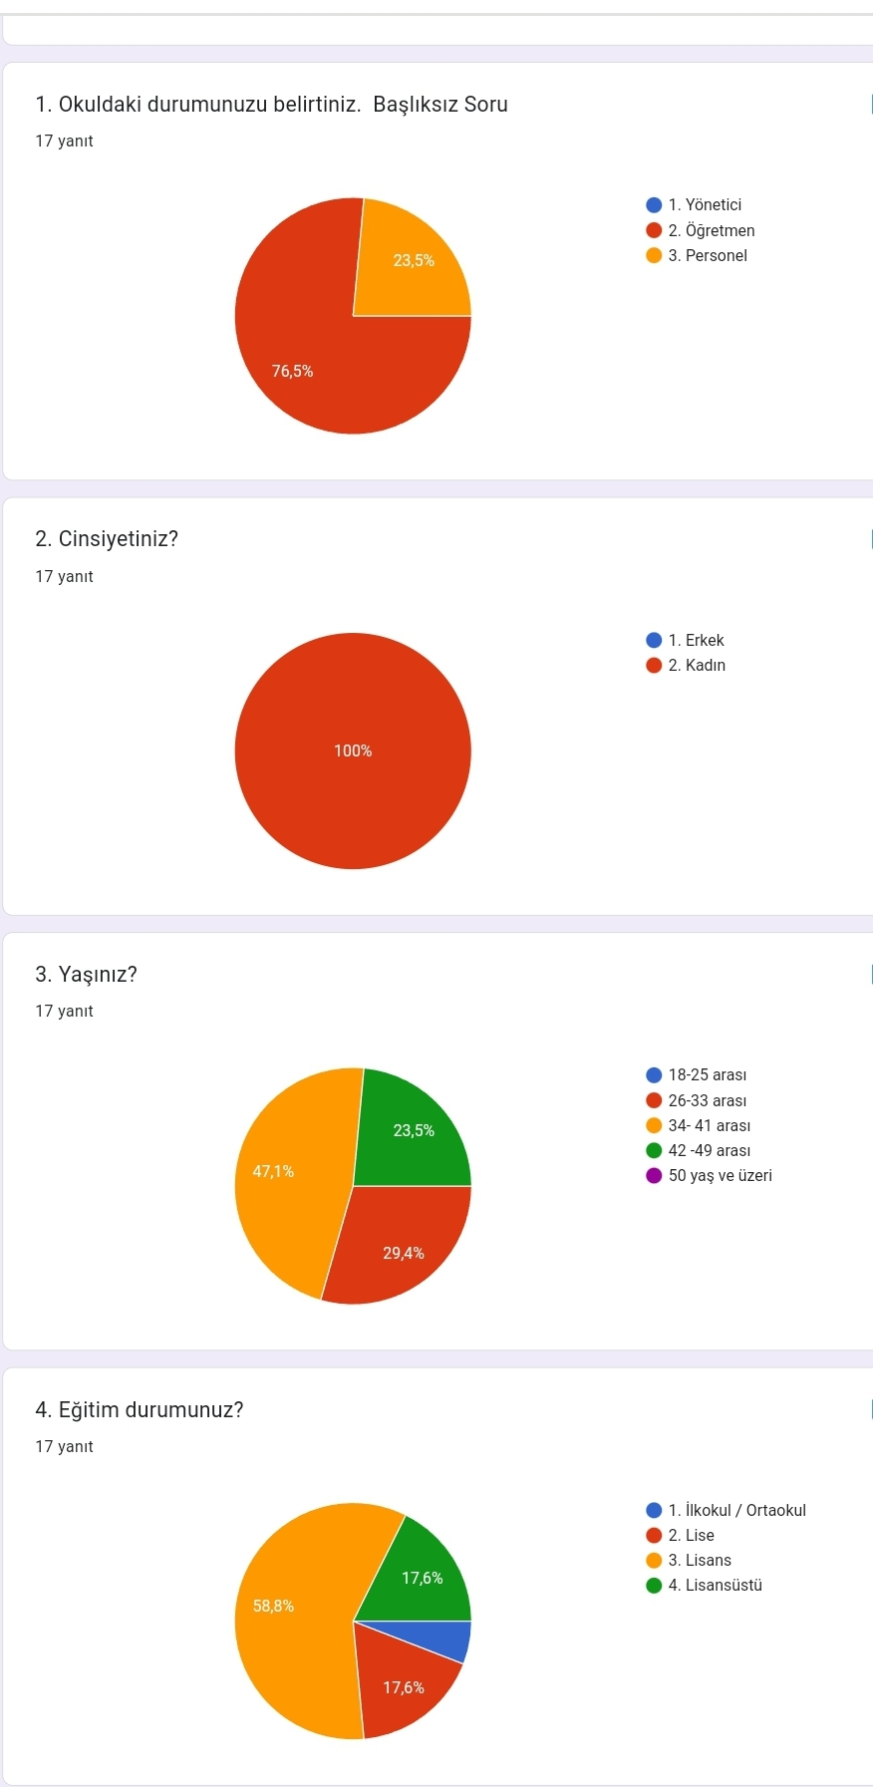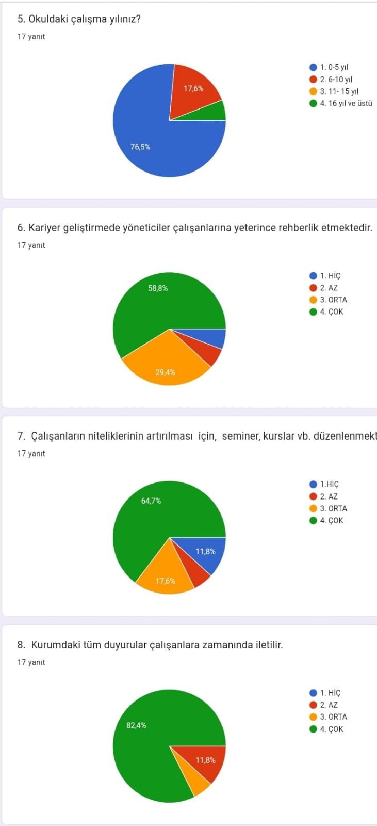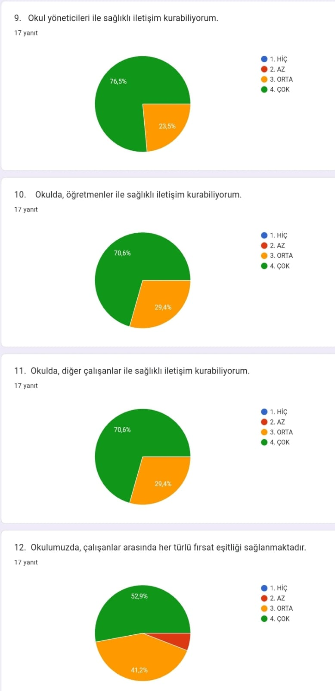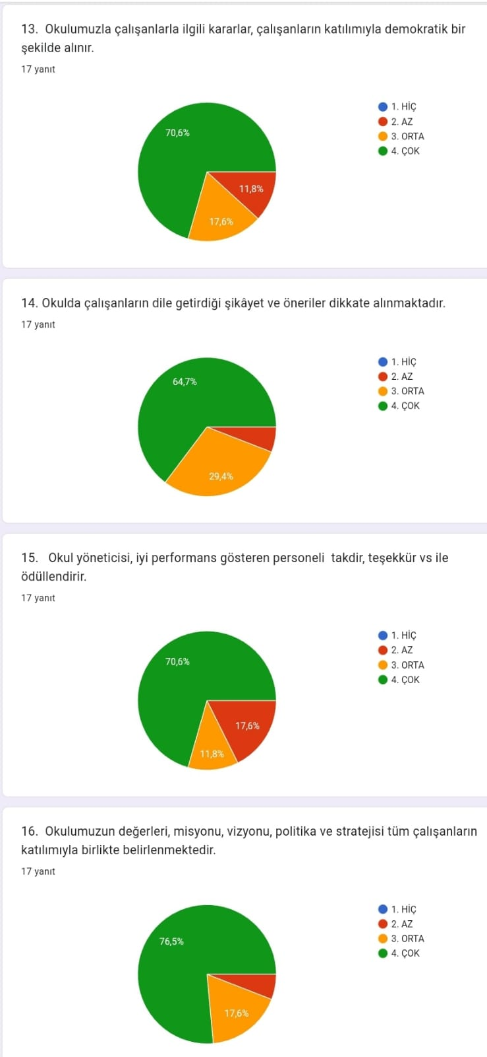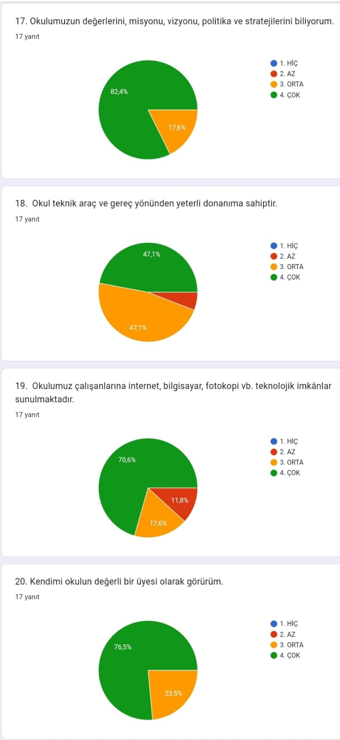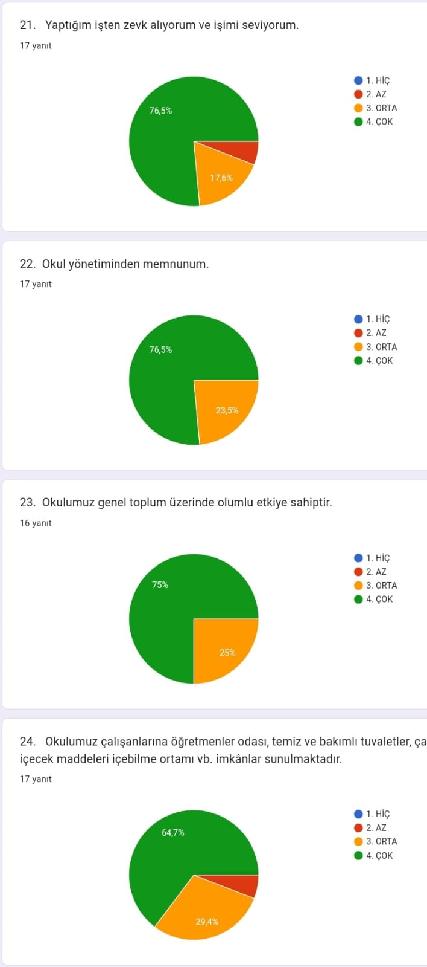

ŞEHİT BURAK TÜRKOĞLU ANAOKULU VELİ MEMNUNİYET ANKETİ ( Ankete katılan kişi sayısı 119)

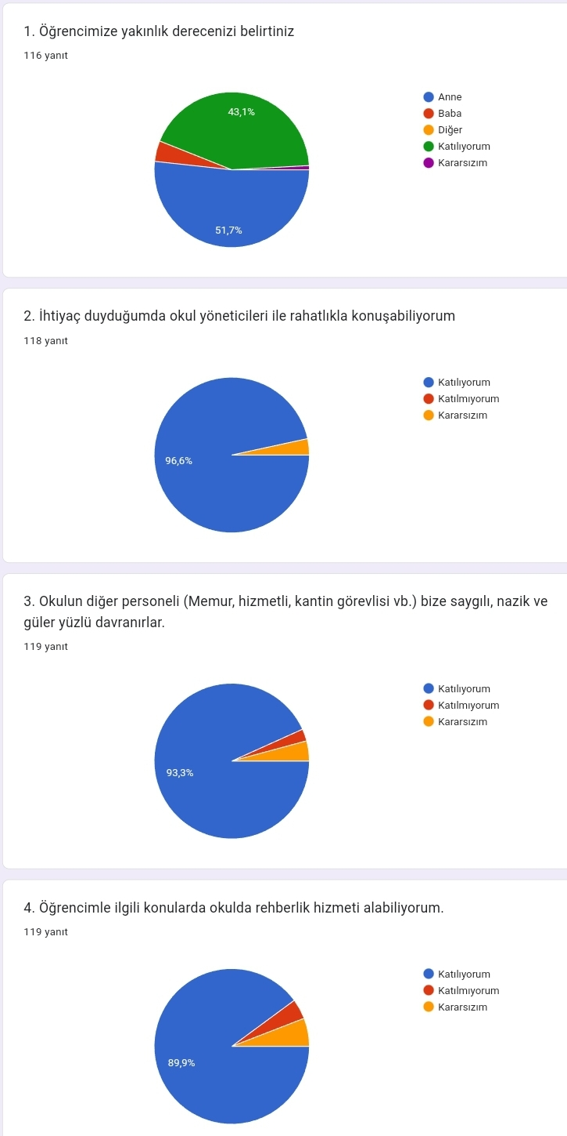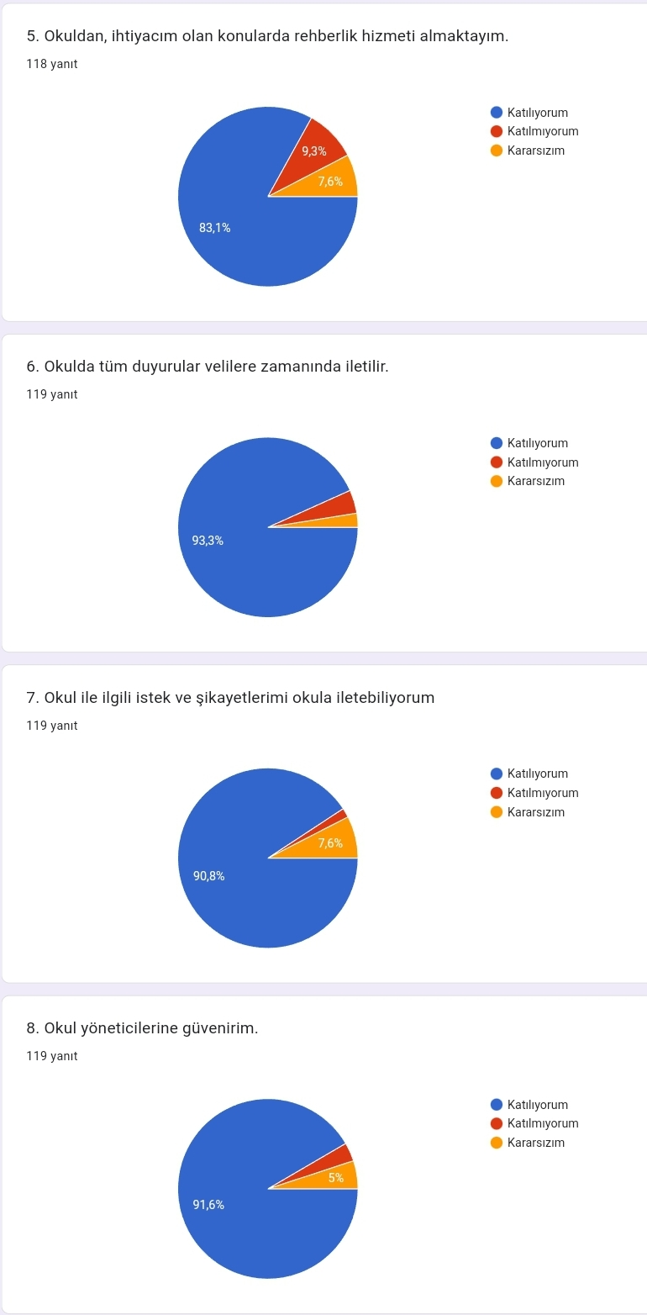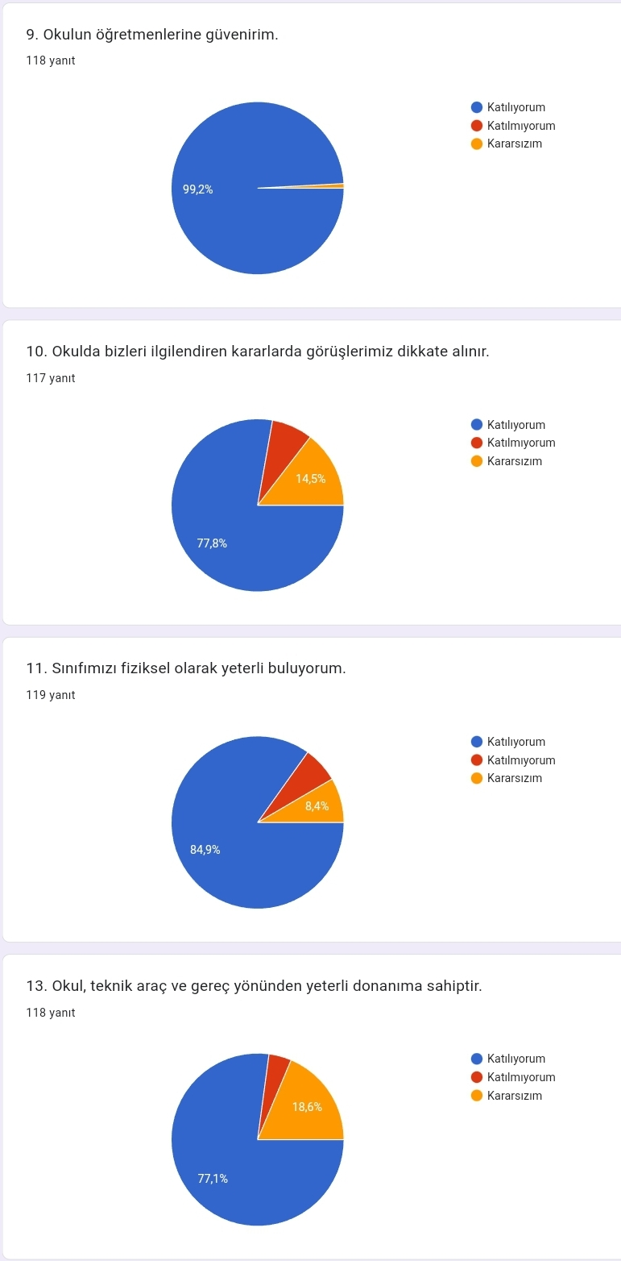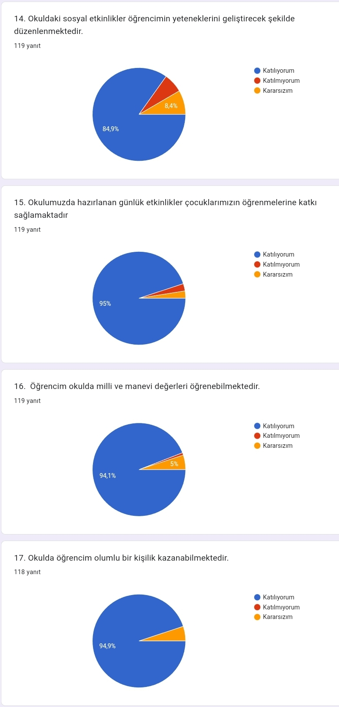

##### Ek-5 Stratejik Plan Mimarisi

Yasal yükümlülükler ve mevzuat analizi, üst politika belgeleri, literatür taraması, GZFT analizi ve eğitim sisteminin gelişim ve sorun alanları dikkate alınarak okulu/kurumu 2024–2028 Stratejik Planı’nın temel mimarisi oluşturulmuştur. Geleceğe yönelim bölümü bu mimari çerçevesinde yapılandırılacaktır. Okul ve kurum türlerine göre doküman içerisindeki bilgilerden yararlanılarak örnek stratejik plan mimarileri oluşturabileceklerdir.

##### Eğitime ve Öğretime Erişim ve Katılım

* 1. **Okula devam ve tamamlama**
     1. Sınıf tekrarı
     2. Okulu bırakma
     3. Devamsızlık

##### Ders Dışı etkinliklere katılım

* + 1. Kulüp faaliyetleri
    2. Gezi, Fuar ve Gözlem Faaliyetleri
    3. Sosyal Sorumluluk Faaliyetleri
    4. Bölgesel (yerel), Ulusal ve Uluslararası Proje, Yarışma vb. Etkinliklere Katılım

##### Özel eğitime ihtiyaç duyan bireylerin erişimi

* 1. **Destekleme ve yetiştirme kurslarına katılım ve devam**
  2. **Özel politika gerektiren grupların eğitim ve öğretime erişimi (göçmenler, romanlar, mevsimlik tarım işçilerinin çocuklarının eğitimi vd.)**
  3. **Uzaktan eğitim faaliyetlerine katılım**
  4. **Bir üst öğrenime geçiş**
  5. **Mezuniyet oranı**

1. **Eğitim ve Öğretimde Kalite**
   1. **Akademik Kazanımlar**
      1. Türkçe ve yabancı dil
         1. Dinleme
         2. Konuşma
         3. Okuma
         4. Yazma
         5. Okunan Kitap Sayısı
         6. Okuma, Yazma ve Konuşma Etkinlikleri
      2. Matematik
      3. Fen Bilimleri
      4. Sosyal Bilimler
      5. Meslek Dersleri
      6. Eğitim Bilişim Ağı

##### 21.yy. Becerileri

* + 1. STEM
    2. Yapay Zekâ
    3. Çevre ve İklim Değişikliği
       1. Kaynakların Tasarruflu Kullanımı
    4. Finansal Okuryazarlık
    5. Dijital Okuryazarlık
    6. İletişim ve İş Birliği
    7. Bilgi ve Medya Okuryazarlığı
    8. Girişimcilik
    9. Sosyal ve Kültürlerarası Beceriler
    10. Problem Çözme Becerileri (Matematiksel problem çözmeden çatışma çözmeye kadar detaylandırılabilir.)
    11. Eleştirel Düşünme Becerileri
    12. *Yaratıcılık (Yenilikçilik) ve Bilimsel Araştırma Becerileri
    13. Veri Okuryazarlığı
    14. Sürdürülebilirlik ve İleri Dönüşüm

##### Toplumsal Yaşam Becerileri

* + 1. Sevgi, Saygı, Adalet ve Hoşgörü Kazanımları
    2. Ahlaki ve Etik Değerler

##### Değerler Eğitimi

* + 1. Okul Hizmetlerine Katılım (temizlik, bakım vb.)
    2. Sosyal Sorumluluk Çalışmaları

##### Ölçme ve Değerlendirme

* + 1. Okul Sınavları
    2. Ulusal Sınavlar
    3. Ulusal ve Uluslararası Faaliyetlerde Alınan Dereceler

##### Sektöre, Üst Öğrenime Hazırlık ve İstihdam

* + 1. Atölye Eğitimleri
    2. Staj Eğitimleri
    3. Buluş, Patent, Endüstriyel Tasarım, Marka ve Faydalı Model
    4. Mesleki Alan Etkinlikleri
    5. Mesleki Eğitime Katkı Sağlayacak İş Birlikleri

##### Rehberlik

* + 1. Eğitsel Rehberlik
    2. Mesleki Rehberlik
    3. Kişisel Rehberlik
    4. Oryantasyon
    5. Aile rehberliği

##### Kurumsal Kapasite

* 1. **Fiziksel İmkânlar ve Donatım**
     1. Derslikler
     2. Spor Salonu
     3. Kütüphane
     4. Çok amaçlı Salon
     5. Öğretmenler Odası
     6. İdari Bölümler
     7. Okul Bahçesi
     8. Atölyeler
     9. Laboratuvarlar
     10. Yatakhane/Pansiyon
     11. Yemekhane
     12. Tuvaletler
     13. Oyun Alanları
     14. Bilişim Sınıfları

##### Mali Yönetim

* + 1. Döner Sermaye Gelirleri
    2. Mal ve Hizmet Alımları
    3. Enerji Verimliliği
    4. Kaynak Tasarrufu

##### İnsan kaynakları

* + 1. Öğretmenlerin Mesleki Gelişimi
       1. Okul Temelli Mesleki Gelişim Faaliyetleri
       2. Öğretmen Bilişim Ağı
       3. Mahalli Hizmet İçi Eğitimler
       4. Aday Öğretmenlik
       5. Mentorluk ve Koçluk
       6. Ulusal ve Uluslararası İyi Uygulama Örnekleri
       7. Personel Ödül Yönetimi
    2. Okul Yöneticilerinin Mesleki Gelişimi
       1. Öğretmen Bilişim Ağı
       2. Mahalli Hizmet İçi Eğitimler
       3. Mentorluk ve Koçluk
       4. Ulusal ve Uluslararası İyi Uygulama Örnekleri
    3. Destek Personelinin Mesleki Gelişimi
    4. Motivasyon
    5. İş Doyumu
    6. Oryantasyon
    7. Personelin İyi Olma Hali

##### Organizasyon

* + 1. Görev Dağılımı
    2. Kurul ve Komisyonlar
    3. Okul Aile Birliği
    4. Katılımcılık
    5. Şeffaflık ve Hesap Verebilirlik
    6. İzleme ve Değerlendirme
    7. Bilgi ve İletişim Teknolojilerinden Yararlanma
    8. Öğrenci İşlerinin Yönetimi
    9. Kurum İçi İletişim
    10. Okul Toplum İlişkileri
    11. Kurumlar Arası İletişim ve İş Birliği

##### Okul Sağlığı ve Güvenliği

* + 1. Kantin
    2. Tuvaletler
    3. Temizlik ve Hijyen Farkındalığı
    4. Sağlıklı Beslenme ve Obezite
    5. Bulaşıcı Hastalıklar
    6. Bağımlılıkla Mücadele
    7. Gıda Güvenliği
    8. Okul Çevresi Güvenliği
    9. İş Sağlığı ve Güvenliği (Okul Kazaları, Atölye Denetimleri vb.)
    10. Zorbalık ve Şiddet

##### Sivil Savunma

* + 1. İlk Yardım ve Acil Durum
    2. Afet riski azaltma
       1. Deprem
       2. Sel
       3. Heyelan
       4. Yangın
       5. Çığ
       6. Salgın hastalıklar

*-* Okul/kurum stratejik plan mimarisinin kavramsal çerçevesi olarak hazırlanmıştır.

- 3 tema/amaç altında hedeflerin, stratejilerin ve performans göstergelerinin belirlenmesi için oluşturulmuş anahtar kavramlar yer almaktadır.

(Belirtilen hususlar okul ve kurumlar için kullanılabilirse gösterge ve strateji belirlemede yararlanılabilir.) Özel olarak sorulması uygun görülenler:

* Hayat boyu öğrenmeye katılım ve tamamlama
* Bölge bazında tasarlanmış yaygın eğitim kursları
* Kadınlara özgü yaygın eğitimi destekleyici faaliyetler
* Yurt dışında ikamet eden vatandaşların eğitim ve öğretime erişim